екоммерческое акционерное общество "Карагандинский технический университет имени Абылкаса Сагинова"

Муллагалиева Лилия Фандусовна

«Исследование и разработка новых методов воздействия на угольный пласт для повышения газоотдачи с учетом его напряженно-деформированного состояния»

8D07202 - Горное дело
Диссертация на соискание ученой степени доктора философии (PhD)

д.т.н., профессор Научный консультант,
кафедры РМПИ С.К. Баймухаметов
НАО КарТУ имени Абылкаса Сагинова

д.т.н., профессор Научный консультант,
зав. кафедрой безопасности К.С. Коликов
и экологии горного производства
НИТУ «МИСиС»

Караганда 2022
СОДЕРЖАНИЕ

 | НОРМАТИВНЫЕ СCЫЛКИ | 4
 | ОПРЕДЕЛЕНИЯ | 5
 | ОБОЗНАЧЕНИЯ И СОКРАЩЕНИЯ | 6
 | Введение | 7
1 | Анализ МЕТОДов ВОЗДЕЙСТВИЯ НА УГОЛЬНЫЙ ПЛАСТ ДЛЯ ПОВЫШЕНИЯ ГАЗООТДАЧИ | 11
1.1 | Современные скважинные методы воздействия на угольный пласт для повышения газоотдачи | 11
1.2 | Анализ современных методов формирования трещиноватости угольного массива для повышения газоотдачи | 15
1.3 | Анализ напряженно-деформированного состояние угольного массива | 18
1.4 | Анализ процессов горно-динамических явлений и факторов воздействия на угольный пласт | 22
1.5. | Связь структуры угольного массива с газоотдачей из неразгруженных пластов | 26
 | Выводы по первой главе | 35
2 | ИССЛЕДОВАНИЕ ВОЗДЕЙСТВИЯ НА УГОЛЬНЫЙ ПЛАСТ ДЛЯ ПОВЫШЕНИЯ ГАЗООТДАЧИ С УЧЕТОМ ЕГО НАПРЯЖЕННО-ДЕФОРМИРОВАННОГО СОСТОЯНИЯ | 36
2.1 | Исследования и совершенствования гидрорасчленения угольного пласта для повышения газоотдачи | 36
2.2 | Численная модель воздействия на угольный пласт для повышения газоотдачи при гидрорасчленении | 39
2.3 | Экспериментальные исследования по воздействию на угольный пласт для повышения трещиноватости | 44
2.4 | Модель формирования трещины гидрорасчленения угольного пласта | 47
2.5 | Исследование влияния наноструктуры поверхностного слоя угля на физико-механические свойства и газоотдачу пласта | 52
 | Выводы по второй главе | 69
3 | РАЗРАБОТКА ТЕХНОЛОГИИ ЗАБЛАГОВРЕМЕЕНОЙ ДЕГАЗАЦИИ С УЧЕТОМ ЕГО НАПРЯЖЕННО-ДЕФОРМИРОВАННОГО СОСТОЯНИЯ | 70
3.1 | Экспериментальные исследования по воздействию на угольный пласт для повышения газоотдачи | 70
3.2 | Физическая модель распада углеметана в угольном пласте с учетом его напряженно-деформированного состояния | 73
3.3 | Экспериментальные исследования по воздействию на угольный пласт для повышения газоотдачи и снижению вероятности внезапных выбросов угля и метана | 77
3.4 | Методика расчета радиуса влияния дегазационных пластовых скважин | 81
3.5 | Гидрорасчленение угольных пластов в скважинах водными растворами кислот | 91
 | Выводы по третьей главе | 101
4 | РАЗРАБОТКА ТЕХНОЛОГИИ ПРЕДВАРИТЕЛЬНОЙ ДЕГАЗАЦИИ С УЧЕТОМ ЕГО НАПРЯЖЕННО-ДЕФОРМИРОВАННОГО СОСТОЯНИЯ | 102
4.1 | Технология воздействия на угольный пласт для повышения газоотдачи | 102
4.2 | Математическая модель энергетического воздействия на угольный пласт для повышения метаноотдачи | 106
4.3 | Геофизические методы выделения угольных пластов Карагандинского бассейна с высокой газоносностью | 110
4.3.1 | Электрический каротаж | 110
4.3.2 | Гамма-гамма метод | 112
4.3.3 | Акустические методы | 114
 | Выводы по четвертой главе | 121
 | Заключение | 122
 | Список использованных источников | 124
 | ПРИЛОЖЕНИЕ А | 137
 | ПРИЛОЖЕНИЕ Б | 141
 | ПРИЛОЖЕНИЕ В | 142

НОРМАТИВНЫЕ ССЫЛКИ

В настоящей диссертации применялись и использованы ссылки на следующие стандарты и инструкции:
ГОСТ ISO 562—20121) Уголь каменный и кокс. Определение выхода летучих веществ
ГОСТ ISO 5071-1-20121) Угли бурые и лигниты. Определение выхода летучих веществ в аналитической пробе. Часть 1.
ГОСТ ISO 7404-3-20122) Методы петрографического анализа углей. Часть 3. Метод определения мацерального состава
ГОСТ ISO 7404-5-20123) Методы петрографического анализа углей. Часть 5. Метод определения показателя отражения витринита с помощью микроскопа
ГОСТ 147–2013 (ISO 1928:2009) Топливо твердое минеральное. Определение высшей теплоты сгорания и расчет низшей теплоты сгорания
ГОСТ 1186–87 Угли каменные. Метод определения пластометрических показателей
ГОСТ 3168–93 (ISO 647:1974) Топливо твердое минеральное. Методы определения выхода продуктов полукоксования
ГОСТ 7303–90 Антрацит. Метод определения объемного выхода летучих веществ
ГОСТ 8858–93 (ISO 1018:1975) Угли бурые, каменные и антрацит. Методы определения максимальной влагоемкости
ГОСТ 9815–75 Угли бурые, каменные, антрацит и горючие сланцы. Метод отбора пластовых проб
ГОСТ 11223–88 Угли бурые и каменные. Метод отбора проб бурением скважин
ГОСТ 17070–87 Угли. Термины и определения
ГОСТ 18353–79 - Межгосударственный стандарт. Контроль неразрушающий. Классификация видов и методов
ГОСТ 25543–2013 Угли бурые, каменные и антрациты. Классификация по генетическим и технологическим параметрам
ГОСТ 30313–95 Угли каменные и антрациты (угли среднего и высокого рангов). Кодификация
Федеральные нормы и правила в области промышленной безопасности «Инструкция по определению инкубационного периода самовозгорания угля».
ОПРЕДЕЛЕНИЯ

В настоящей диссертации применяются следующие термины с соответствующими определениями:
Месторождение полезных ископаемых - естественные скопления полезного ископаемого в той или иной части земной коры, разработка которого при данной экономическом состоянии считается целесообразной.
Пласт - залежь, имеющая значительное распространение в земной коре и ограниченная двумя параллельными плоскостями.
Горные выработки - полости, образованные в результате ведения горных работ в горных породах.
Углефикация – торф, который при высоких температурах и давлениях теряет воду, углекислый газ и метан, а в его составе увеличивается объем углерода.
Элементный состав углей — это состав органической массы углей - (С, Н, О, N), при этом углерод - основная часть состава.
По физико-химическим показателям угли подразделяются на марки, которые имеют собственное наименование и обозначаются: Д, Г, Ж и т. д.
Метаморфизм углей – преобразование углей в термобарическом (и геохимическом) состоянии в зависимости от его происхождения, глубины расположения, тектоники и других факторов.
Метан угольного происхождения – это метан, содержащийся в угольной массе угольного пласта.
Твердый углеметановый раствор — это раствор в молекулярном и надмолекулярном пространстве структуры угля.
Коэффициент крепости горных пород - относительный показатель, приближенно характеризующий сопротивляемость различных пород разрушению при добыче.
Физические свойства горных пород – особое поведение (ответная реакция) горной породы при воздействии на нее физических полей или сред.
Физические процессы горного производства - процессы, в которых при ведении горных работ вступают во взаимодействие с горной породой инструмент, механизм или агрегат.
Электрический каротаж – измерение в скважине электромагнитного поля разной природы в горной породе.
Гамма-гамма-метод – это изучение зависимости линейных коэффициентов ослабления гамма-излучения и коэффициентов преобразования первичного излучения во вторичное от плотности угольных пластов и содержания в них минеральных включений.
Акустические методы – изучение скорости упругих колебаний, которые возникают при образовании трещин и распространяются от зоны первого разрушения вглубь угольного пласта с использованием датчиков, располагаемых в скважинах (шпура) и на стенках горных выработок.
ОБОЗНАЧЕНИЯ И СОКРАЩЕНИЯ

ТУГР - твердый углегазовый раствор
ГДЯ - газодинамические явления
ГГН - горно-геологические нарушения
Б – бурые угли
Д - длиннопламенные угли
Г - газовые угли
Ж - жирные угли
К - коксовые угли
ОС - отощенно-спекающие угли
Т - тощие угли
А - антрациты
М – молярная масса (г/моль)
ρ – плотность (г/см³)
R(I) – толщина поверхностного слоя, нм
Д - Дарси
ГРП – гидрорасчленение угольного пласта
ПИВ - плазменно-импульсное воздействие
ГИС - геоинформационная система
ВНС - вакуум насосная станция
КВД - кривая восстановления давления
ВВУГ - внезапные выбросы угля и газа
КС - кажущееся удельное сопротивление
ГГМ – гамма-гамма-метод
Введение

Актуальность работы. Стратегия «Казахстан-2030» программы развития Казахстана до 2030 года предусматривает развитие угольной промышленности как основы энергетической безопасности и стабильности производства металлургического сырья.
Перспективы развития добычи угля связывают с тем, что уголь является основным энергетическим сырьем и сырьем для получения кокса, спецкокса, углеродистых восстановителей, используемых в безшлаковом производстве металлов, например кремния.
Угольные месторождения представляют собой большую ресурсную базу Казахстана с возможностью экспортировать уголь и продукты его переработки. Эти факторы определяются сравнительно низкой его ценой среди других энергоносителей.
Для создания безопасных условий охраны труда, снижения влияния горно-геологических условий при проведении подземных горных работ необходимо разработать методы воздействия на угольный пласт направленные на снижение его метанообильности с учетом напряженно-деформированного состояния. Для этого необходимо изучить совокупное влияние таких факторов, как: газоносность и газоотдача угольного пласта; физико-механические свойства углей и вмещающих пород; горно-геологические факторы, создающие условия для проявления опасных газодинамических явлений при добыче угля и проходке горных выработок (внезапные выбросы угля и газа, пучение почвы пласта и др.).
Согласно Концепции по переходу Казахстана к «зеленой экономике», в стране разрабатывался комплексный проект по добыче метана из угольных пластов, рассчитанный на 2013–2020 гг. Был разработан план мероприятий по организации разведки и добычи метана из угольных пластов. По ресурсам угольного метана Казахстан входит в десятку ведущих стран мира. Карагандинский угольный бассейн является одним из самых высокогазоносных среди угледобывающих стран мира. По предварительным подсчетам, содержит около 490 млрд. м³ метана до глубины 1 500 м и около 500–550 млрд. м³ до глубины 2 000 м.
Повышение нагрузки на забой, возможно проводить при снижении газоносности пласта за счет заблаговременной и предварительной дегазации с учетом его напряженно деформированного состояния. Заблаговременное извлечение метана из угольных пластов является основой комплексного освоения углегазовых месторождений, снижению природной газоносности до требуемых значений и как следствие снижение абсолютной газообильности очистных забоев, и увеличение продуктивности пластовых дегазационных скважин в 3 и более раз.
Таким образом, разрабатываемые новые методы воздействия на угольный пласт должны быть направлены на снижение газоносности угольных пластов на участках, планируемых горных работ, путем увеличения их газоотдачи в скважины и горные выработки. Выполненные исследования являются актуальными как с точки зрения экологии, так и обеспечения промышленной безопасности добычи угля.
Целью работы является разработки новых методов воздействия на угольный пласт для повышения его газоотдачи с учетом напряженно-деформированного состояния.
Идея заключается в обосновании новых методов воздействия на угольный пласт для повышения его газоотдачи на основе анализа горно-геологических условий, физико-механических свойств и газоносности пластов, метанообильности выработок с учетом напряженно-деформированного состояния угольного пласта.
Объект исследования: Угольные пласты Карагандинского бассейна.
Задачи исследования:
1. Выполнить анализ современных методов воздействия на угольный пласт с учетом его напряженно-деформированного состояния
2. Разработать новые методы воздействия на угольный пласт для повышения газоотдачи.
3. Обосновать новые методы воздействия на угольный пласт для повышения газоотдачи в условиях напряженно-деформированного состояния.
4. Обосновать критерии, определяющие отнесение угольных пластов к высокогазоносным на основе связи газоносности и газоотдачи с удельным электрическим сопротивлением, интенсивностью поглощения гамма-излучения, изменением упругих свойств углей.
5. Разработать математическую модель влияния наноструктур поверхностного слоя угольного вещества на газоносность, диффузию и газоотдачу метана.
Методика исследований: на основе анализа отечественного и зарубежного опыта, литературных и фондовых материалов, результатов теоретических и экспериментальных наблюдений, современных методов компьютерного моделирования обосновать новые методы воздействия на угольный пласт для повышения газоотдачи с учетом его напряженно-деформированного состояния, влияния наноструктуры поверхностного слоя угольного вещества на газоотдачу, методы оценки газоносности угольных пластов Карагандинского бассейна.
Основные научные положения, выносимые на защиту:
1. Эффективность воздействия на угольный пласт для повышения газоотдачи определяется изменением напряженно-деформированного состояния угольного пласта с глубиной залегания.
2. Повышение газоотдачи пласта на 80% с учетом его напряженно-деформированного состояния, достигается путем воздействия на угольный пласт через наклонно-направленную скважину и проведением в ней ГРП с кислотной обработкой.
3. Применение технологии проходки газодренажной выработки, для дегазации и разгрузки от горного давления и бурения из нее в пласт дегазационных скважин, при проведении выработок по высокогазоносным пластам, снижает метанообильность на 30-40% и увеличивает среднесуточную добычу на 26%.
4. Тепловое воздействие на угольный пласт для активизации процесса деструкции молекул углеметанового раствора, увеличивает интенсивность перехода метана в свободное состояние.
Научная новизна работы заключается в следующем:
1. Выявлен механизм влияния вертикальных скважин, используемых для гидроразрыва угольного пласта, через образование горизонтальных (субгоризонтальных) трещин радиальной составляющей и вертикальных (субвертикальных) трещин за счет осевой составляющей, которые и определяют эффективность воздействия на угольный пласт для повышения газоотдачи, зависящую от закономерностей изменения НДС с увеличением глубины залегания пластов.
2. Выявлена взаимосвязь наноструктуры поверхностного слоя угольного вещества с величиной газоносности, теплоемкостью, физико-механическими свойствами углей, диффузией и газоотдачей метана.
3. Выявлено, что тепловое воздействие на угольный пласт для активизации процесса деструкции молекул углеметанового раствора, ускоряет переход метана в свободное состояние.
Область применения. Угледобывающая отрасль, подземная добыча углей, добыча метана угольных пластов.
Личный вклад автора. Работа выполнена автором лично, в том числе поставлены цели и задачи, выполнены теоретические, экспериментальные и промышленные исследования, составлены алгоритмы решения задач, составлены рекомендации по использованию новых методов воздействия на угольный пласт.
Обоснованность и достоверность научных положений, выводов и рекомендаций подтверждается применением методов математического моделирования процессов газоотдачи угольного пласта при стимулирующем воздействии механической, тепловой и химической энергии, математической статистики к большому объему экспериментальных данных, достаточной сходимостью результатов, разработанных методов воздействия на угольный пласт для повышения газоотдачи, использованием стандартизированных способов, оборудования и приборов при проведении исследований, промышленной апробацией предлагаемых методов при проведении дегазации угольных пластов и извлечения метана из них для коммерческих целей.
Практическая значимость работы заключается в следующем:
- разработаны критерии выделения угольных пластов с высокой газоносностью, отнесенные к опасным и внезапным выбросам угля и газа, полученные на основе связи газоносности угольных пластов с их электрическими, ядерно-физическими и акустическими характеристиками;
- разработан новый метод воздействия на угольный пласт для повышения газоотдачи с учетом напряженно-деформированного состояния;
- разработана физическая модель процесса массопереноса метана в углях с учетом наноструктур поверхностного слоя угольного вещества, определяющий диффузию метана в нанопорах угля и перенос метана в угле;
- разработана численная модель воздействия на угольный пласт гидрорасчленения с учетом НДС при различных глубинах залегания, определяющая формирование горизонтальной и вертикальной трещиноватости пласта;
- рассчитаны энергозатраты при гидроразрыве с использованием водных растворов кислот, получено уравнение для оценки критической скорости потока раствора, установлена закономерность роста длины трещины от изменения давления гидроразрыва;
- разработана математическая модель воздействия тепловой энергии на угольный пласт для повышения газоотдачи;
- решена задача, определяющая связь нанометровых толщин поверхностного слоя углей различных марок с диффузией и десорбцией метана, теплоемкостью и влажностью, газопроницаемостью при одноосном нагружении.
Апробация работы. Результаты работы докладывались и обсуждались на конференциях: LIII Международной научно-практической конференции «Технические науки: проблемы и решения», Москва, 2021; Международной научно-практической online конференции «Интеграция науки, образования и производства – основа реализации плана нации», посвященной 30-летию независимости Республики Казахстан, Сагиновские чтения, 2021; VI Международной конференции AGRITECH-VI - 2021: Агротехнологии, экологический инжиниринг и устойчивое развитие, Красноярск, 2021 Международном научном форуме «Наука и инновации – современные концепции», Москва, 2022; на научных семинарах кафедры «разработка месторождений полезных ископаемых» НАО КарТУ имени Абылкаса Сагинова. Исследовательская практика проходила в период с 01.02.2020 г. по 01.05.2020 г. на предприятии ТОО «Научно-инженерный центр «ГеоМарк», научная стажировка в Кыргызском государственном университете геологии, горного дела и освоения природных ресурсов имени академика У.Асаналиева (г. Бишкек, Кыргызская Республика) в период с 10 по 27 мая 2022 г.
Публикации. Основные положения диссертационной работы отражены в 9 научных трудах, в том числе 4 (четыре) статьи в рецензируемых научных изданиях по научному направлению темы диссертации, индексируемых в Science Citation Index Expanded базы Web of Science (Clarivate Analytics) и по CiteScore в базе Scopus (Elsevier), 1 (одна) статья в изданиях, рекомендуемых Комитетом по контролю в сфере образования и науки МОН РК, 4 (четыре) статьи в сборниках Международных и Республиканских научно-практических конференций.
Структура и объём диссертационной работы. Диссертационная работа состоит из введения, четырех глав, заключения, списка использованных источников и приложений. Работа представлена на 142 страницах, содержит 66 рисунков, 31 таблицу и 167 использованных источников.
1. АНАЛИЗ МЕТОДОВ ВОЗДЕЙСТВИЯ Н УГОЛЬНЫЙ ПЛАСТ ДЛЯ ПОВЫШЕНИЯ ГАЗООТДАЧИ

1.1 Современные скважинные методы воздействия на угольный пласт для повышения газоотдачи
На сегодняшний день применяются следующие методы воздействия на угольный пласт, для снижения природной газоносности:
- гидрорасчленение и гидроразрыв угольного пласта (ГРП);
- пневмо-гидродинамическое воздействие на угольный пласт;
- бурение горизонтальных, наклонных и многозабойных скважин с дневной поверхности;
- нагнетание диоксида углерода, азота, химических веществ в угольные пласты.
Технологии гидрорасчленения угольного пласта начали применяться в Карагандинском угольном бассейне в прошлом веке, технологии, методы и способы широко отражены в работах таких ученых как способы широко отражены в работах таких ученых как Ржевский В.В. [1], Павлов В.А. [2], Васючков Ю.Ф [3], в работах Сластунова С.В. [4] и исследованиях проводимых Стефлюком Ю.М [5].
В данных исследованиях основой метода ГРП является механика разрушения твердых тел. В 1920 году Гриффитс А. опубликовал работу по теоретическому описанию разрушения твердого тела с трещиной. Экспериментально Александров А. и Журков С. получили прочность на стеклянных нитях равную около 6 ГПа, а в 50-х годах 20-го столетия Степанов А. получил нитевидные монокристаллы металлов с прочностью равной около 10 ГПа. Эти результаты показали, что прочность материалов, которые содержат меньше дефектов (трещин) в самом материале (кристалле), приближается к теоретически возможной прочности. Гидрорасчленение угольного пласта обусловлено тем, что при его действии образуется много трещин, через которые газ (метан) выходит на поверхность через пробуренную скважину. Сам этот процесс носит название – дегазация угольного пласта.
На шахтах Карагандинского угольного бассейны, чтобы провести ГРП угольного пласта используют скважины, в которых рабочая колонна опускается ниже угольного пласта, и затем цементируется, и перфорируется.
На шахте им. Ленина использовался новый метод ГРП [6,7], в котором перед ГРП проводилась заблаговременная дегазационная подготовка, а затем циклическое пневмо-гидродинамическое воздействие в прискважинной зоне.
При бурении скважины проводятся работы по искривлению ствола скважины под углом залегания угольного пласта. Бурение по пласту выполнено с помощью винтового забойного двигателя. Освоение скважины с откачкой рабочей жидкости и газа проводится с помощью следующих мероприятий. С дневной поверхности бурится вертикальная скважина в пласт угля, который подлежит разработке. При этом ее забой совмещается с расширением забоя наклонно-направленной скважины. В процессе бурения в прискважинной зоне, а также при гидрорасчленении в угольном пласте образуются микротрещины, по которым дренирует метан угольного пласта.
Если применять направленный ГРП в пробуренных шпурах с жидкостью (рисунок 1.2а), то в кровле создаются не только трещины искусственного происхождения, но происходит раскрытие естественных трещин до приемлемых размеров, которые заполняются смолой.
Технология (рисунок 1.1б), которая включает бурение направленых газодренажных скважин (4) на очистной забой (2); проведение поинтервального ГРП выемочного столба (3); отведение высводивщегося газа с помощью газопровода на поверхность. Дегазационные скважины бурят в вертикальном направлении из камеры монтажа и разрезных печей выемочных столбов до выхода в борт разрезной печи, которая находится по соседству.

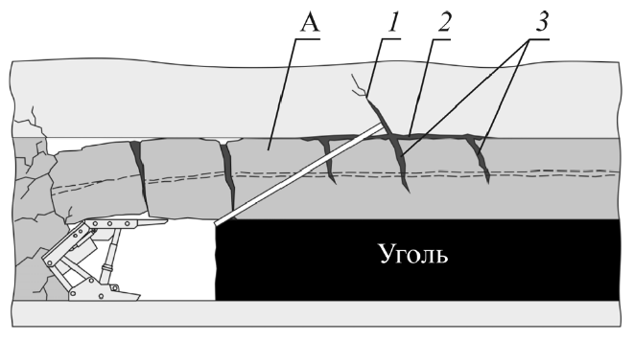  а) | 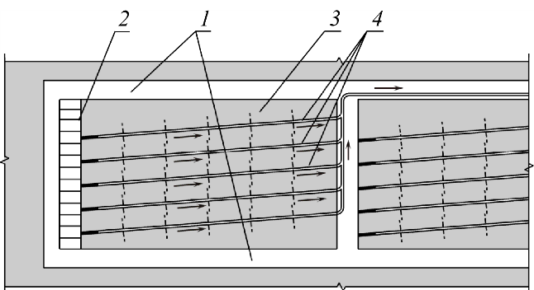  б)
А - непосредственная кровля; 1–3 - естественная и искусственная трещины | 1 - горные выработки; 2 - очистной забой; 3 - выемочный столб; 4 - дегазационные скважины

Рисунок 1.1 - Технологическая схема закрепления кровли пласта (а); технология дегазации (б)

В диссертационной работе [8] обоснован метод поинтервального ГРП. Этим методом в угольном массиве создаются протяженные трещины, которые располагаются вкрест по простиранию пласта. Предложена конструкция пакерного устройства, которая позволяла образовывать поперечные относительно оси скважины такое количество трещин, которое приводило к возрастанию газоотдачи на порядок. Было установлено, что размер расстояния L между пакерами и скважинным диаметром d является определящим параметром: при L < 2d возникает единичная трещина, которая располагается поперек оси скважины; при 2d < L < 4d возникают множество трещин разного направления; при L > 4d возникает единичная трещина, которая называется продольной.
Работой [9] была предложена технология этого метода, представленная на рисунке 1.2. Скважина имеет диаметр 76 мм, а давление обычно принимается большим по сравнению с пластовым давлением около 20 кГс/см². Эффективным считается тот процесс, при котором происходит пневмообработка пласта в циклическом режиме через скважины, которые параллельны линиям очистного забоя. Время воздействия на пласт может составлять 150 суток.

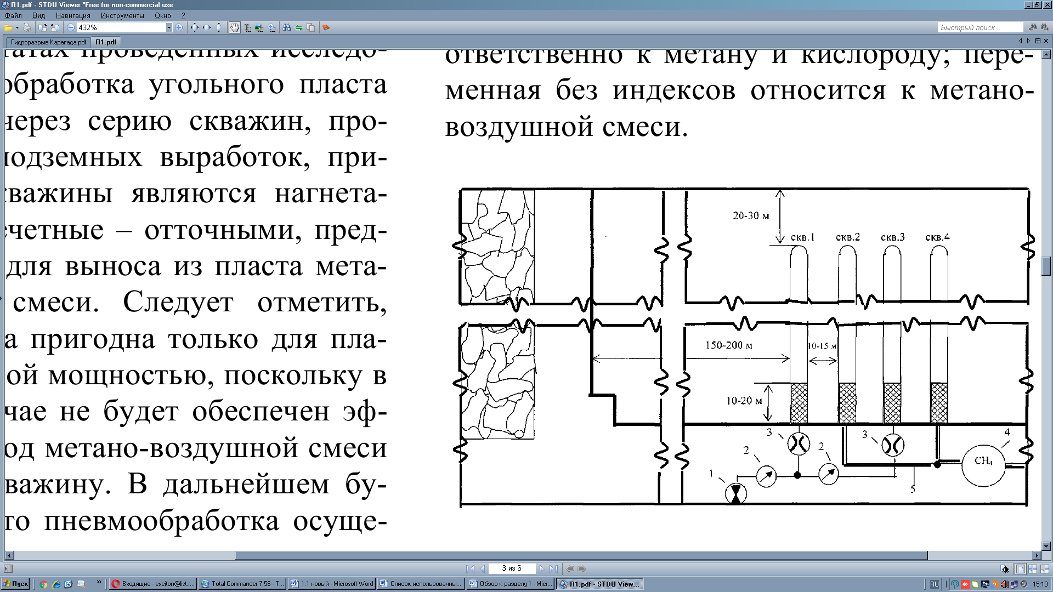
1 – компрессор; 2 – манометр; 3 – счетчик расхода воздуха;
4 – измеритель концентрации метана (газоанализатор); 5 – шахтный газопровод

Рисунок 1.2 - Технологическая схема
пневмо-гидродинамического воздействия на угольный пласт [9]
Горизонтальные скважины подземного типа стоят намного дешевле вертикальных скважин для ГРП [10]. Эти скважины пересекают основной кливаж угольного пласта, что приводит к увеличению газоотдачи. К их недостаткам относится сложность доставки и обустройства оборудования под землей, а вертикальные скважины не имеют подобных причин. Их дороговизна обусловлена процессом бурения на большую глубину и эксплуатацией.
Первая многозабойная скважина была опробована на нескольких шахтах в США в 1973 (см., в [10] и ссылки в ней) (рисунок 1.3).

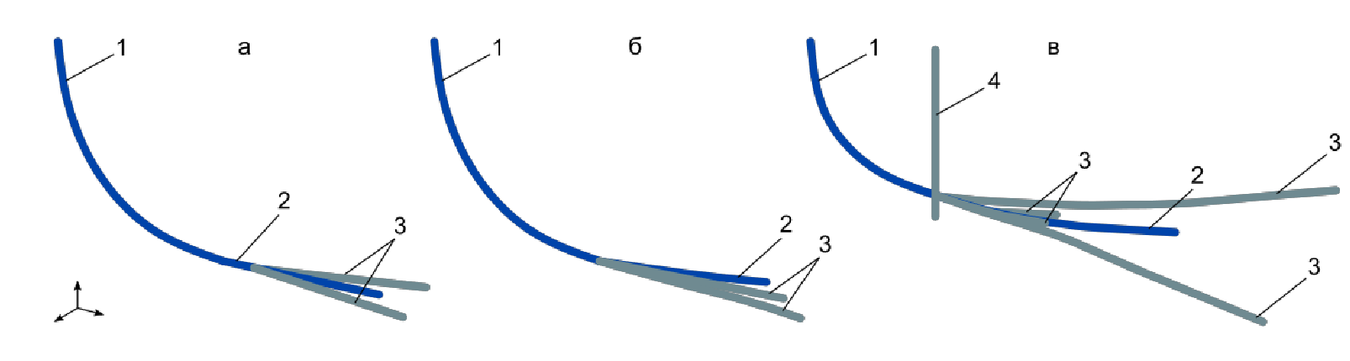

1 – плечо наклонное, 2 – плечо горизонтальное, 3 – плечи боковые,
4 – скважина вертикальная

Рисунок 1.3 - Схемы первых горизонтальных многозабойных скважин США: а - шахта Блэксвилл, б - шахта Мазер, в - шахта Эмеральд [10]
В работе [11] проектировалась наклонная скважина с горизонтальным окончанием в пласте угля. При этом нашли применение следующие технологии бурения. Во-первых — это технология роторного бурения. Во-вторых — это технология бурения с винтовым забойным двигателем. В-третьих, это технология ударно-вращательного бурения.
На шахтах Карагандинского угольного бассейна, в основном, используется технология вертикальных скважин. Она подробно описана в диссертациях [8,12]. В работе [12] применялся способ ГЕО-ЭМР. Этот способ позволил провести картографирование на Талдыкудукском участке Карагандинского угольного бассейна и его зондирование [13]. При этом исследования проводились через виртуальные скважины без бурения. На основании этих исследований создавалась наклонная скважина с глубиной 370 м под углом 26°, затем пройдено 500 м до забоя (рисунок 1.4).

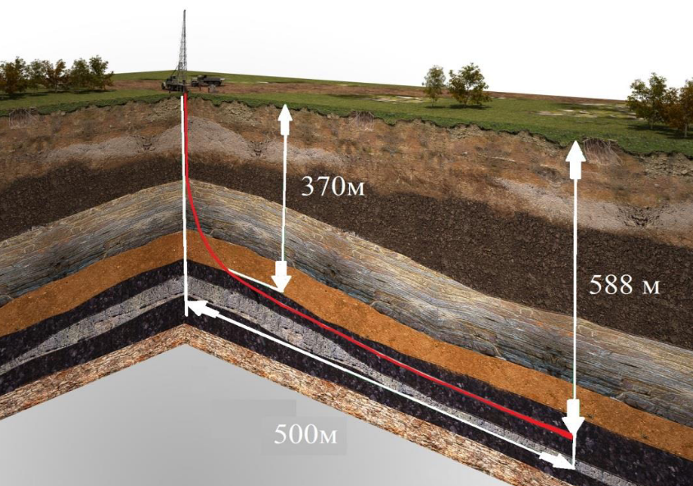

Рисунок 1.4 - Профиль наклонно-направленной скважины [12]

В наклонной скважине проводились исследования по добыче метана из пластов угля с использованием технологии бурения винтовым забойным двигателем.
Гидрорасчленение в скважинах водными растворами кислот. Первое испытание метода было проведено в Карагандинском бассейне в 1967 г. на поле шахты им. Костенко. Эксперимент показал увеличение съема газа с единицы дегазируемых запасов угля на 30–40 %. Эффективность метода зависит от правильно выбранного состава рабочей жидкости и параметров обработки пласта. Сущность химических способов дегазации заключается в нагнетании в массив угля или породы подвижных химически активных сред (в основном водные растворы соляной кислоты), которые за счет химических реакций обеспечивают переработку пористо-трещиноватой структуры, изменение газоемкости и других газодинамических свойств угля.
1.2 Анализ современных методов формирования трещиноватости угольного массива для повышения газоотдачи

При воздействии на пласт угля каким-либо методом (которые были описаны в предыдущем параграфе) образуются трещины. Их создание свидетельствует о том, что это воздействие носит неупругий и нелинейный характер. Однако, величина этих воздействий не носит характер типа удара. В этом случае образование трещин в методе ГРП и им подобных методах в угольном пласте можно рассматривать с помощью линейной теории упругости [14]. На рисунке 1.5 показан вид смещений поверхности самой трещины.

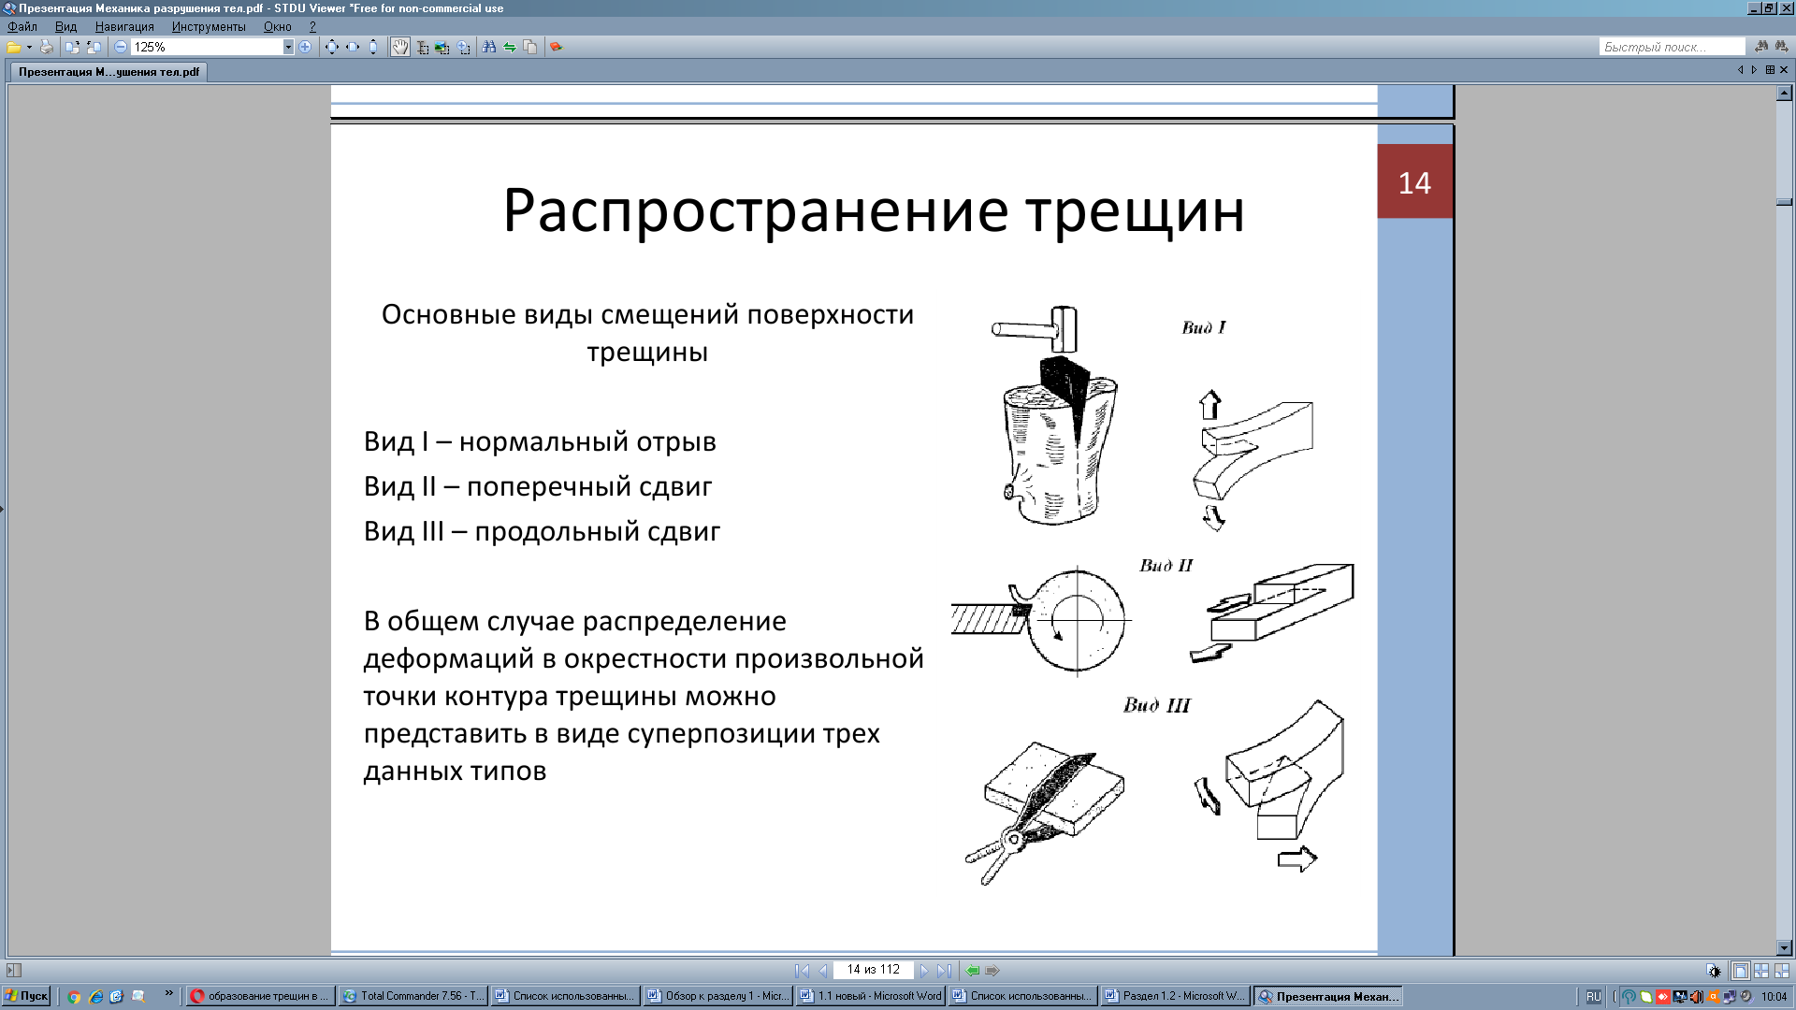

Рисунок 1.5 - Распространение трещин: вид I – отрыв нормальный; вид II – сдвиг поперечный; вид III – сдвиг продольный

Деформации вокруг точки контура трещины распределяются суперпозицией трех видов I, II, III.
Основой 2D и 3D моделей трещины является уравнение И.Н. Снеддона, которое показывает раскрытие трещины при плоской деформации:

$\text{σ=}\frac{\text{4(1-}{\text{ν}}^{\text{2}}\text{)}\text{⋅}\text{P}}{\text{E}}\text{⋅}\sqrt{{\text{x}}_{\text{f}}^{\text{2}}\text{-}{\text{x}}^{\text{2}}}\text{,}$ (1.1)

где $P$– давление трещины, $E$ – модуль Юнга, ${\text{x}}_{\text{f}}$ – полудлина трещины.
В работе [15] решалась задача И.Н. Снеддона в трехмерной модели с программой COMSOL Multiphysics (рисунок 1.6).

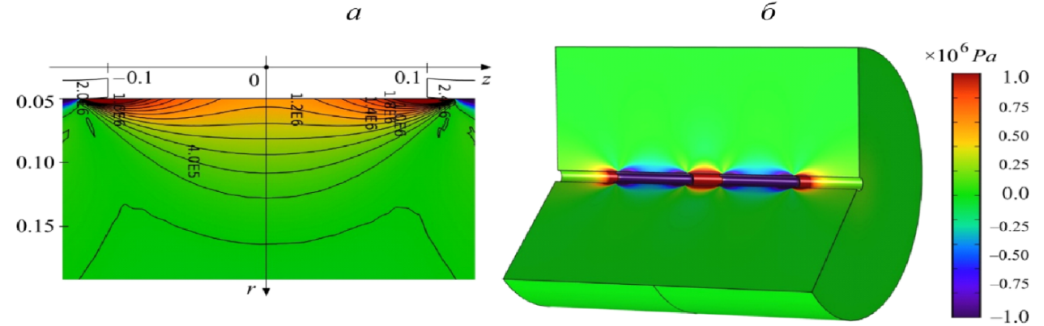

Рисунок 1.6 - Осевые напряжения $σ_{z}$ на конечном шаге нагружения: сечение $O_{rz}$ (а); трехмерная картина (б) [15]
Взаимодействие уплотнителя со стенкой скважины считалось абсолютно жестким. При этом задавались параметры горной породы: модуль Юнга $E_{c}$ = 5,4 ГПа, коэффициент Пуассона $ν_{c}$ = 0,16. Параметры уплотнителя были такими: модуль Юнга $E_{p}$ = 0,5 ГПа, коэффициент Пуассона $ν_{p}$ = 0,45. Область расчетов примыкала к скважине на расстояние -$-h_{f}/2<z<h_{f}/2$. На рисунке 1.7 показано решение задачи и осевые напряжения $σ_{z}$при значении $h_{f}$ = 20 см.
На рисунке 1.7 показаны двумерные модели трещины.

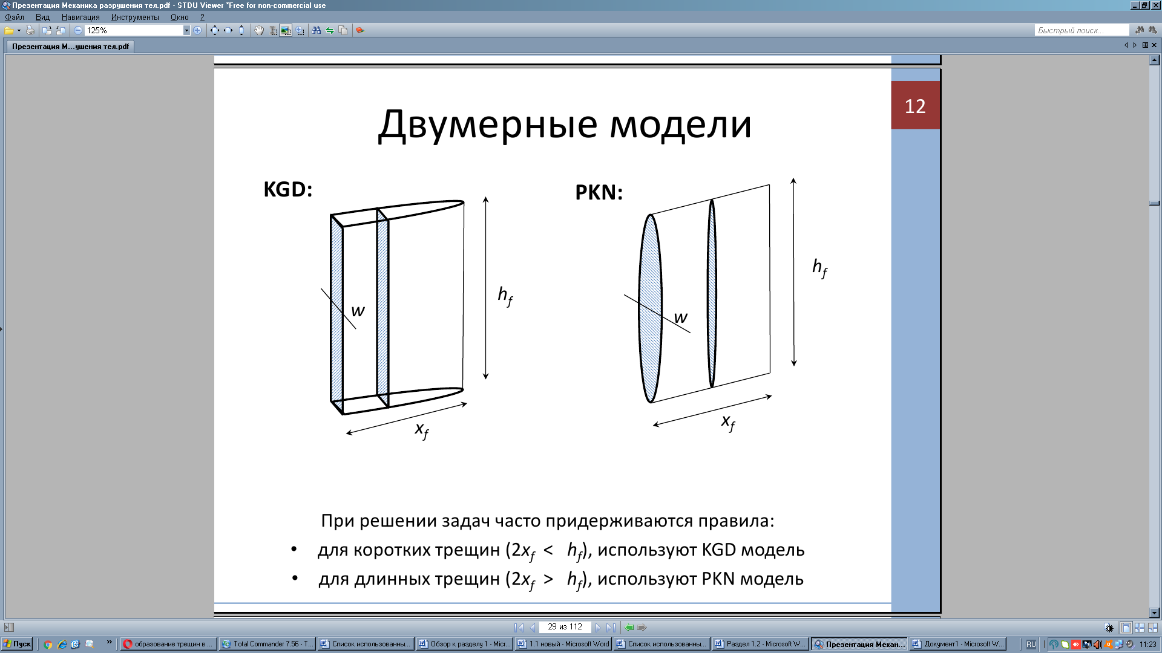  а) | б) | 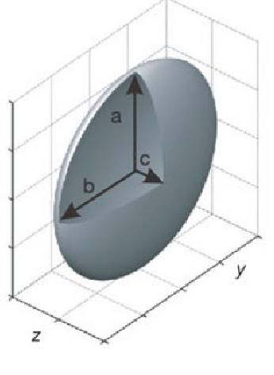  в)

Рисунок 1.7 - Двумерные модели трещины

Модель, которую принято называть KGD – модель, представляющую собой плоскую деформацию в горизонтальной плоскости (рисунок 1.7а). Модель, которую принято называть PKN – модель, представляющую собой плоскую деформацию в вертикальной плоскости (рисунок 1.7б). И, наконец, радиальная модель, которая представляет собой горизонтальную трещину в вертикальной скважине. При этом ее высота равняется всей ее длине (рисунок 1.7в).
В работе [16] математически исследована динамика трещины ГРП с помощью модели KGD (рисунок 1.8).

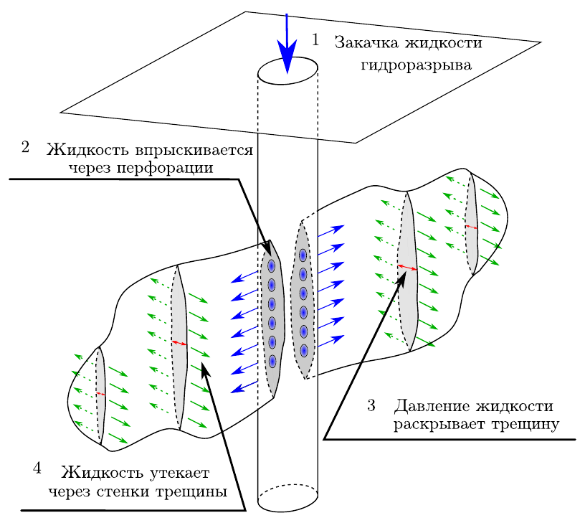

Рисунок 1.8 - Процесс технологии гидрорасчленения [16]

Численный алгоритм, который был построен при преобладании вязкой диссипации, может следить за положением вершины трещины. Предложенный алгоритм дает возможность решить задачу с помощью модели KGD и избежать расходимости полученного решения. Такой подход позволил и аналитически решить задачу, представленную на рисунке 1.9.
Работа [17] посвящена экспериментальному исследованию закрепления трещин ГРП угольных пластов песком местных месторождений. Установка приведена на рисунке 1.9.

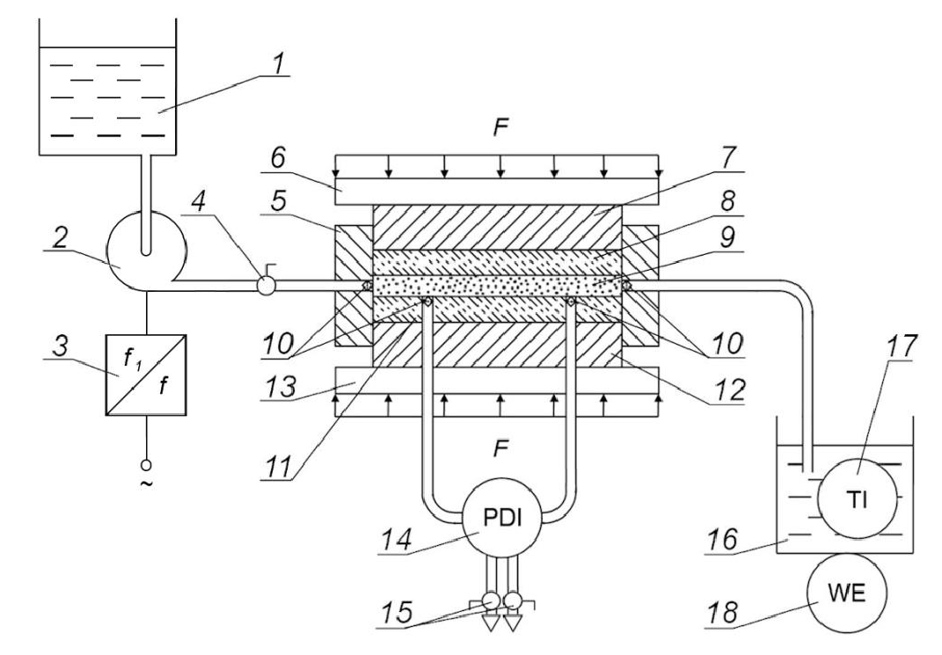

1 – жидкость в емкости; 2 – насос для перекаяки жидкости; 3 – частотный преобразователь; 4 – кран в виде шара; 5 – ячейка для исследования газопроницаемости; 6 – пресс с плитой; 7 – пистон сверху; 8 – образец сверху; 9 – легкий пропант; 10 – фильтр с сеткой; 11 – образец снизу; 12 – пистон снизу; 13 – пресс с нижней плитой; 14 – диффманометр; 15 – клапан особый; 16 – емкость измерительная; 17 – термостолбик.

Рисунок 1.9 - Лабораторное устройство для исследования газопроницаемости трещин ГРП [17]

Рассмотрим трещины, которые возникают в угольном пласте за счет тектонических нарушений. Различают три стадии деформации: первая стадия называется упругой деформацией, которая востанавливается при снятии нагрузки с угля; вторая стадия - пластической деформацией, которая изменяет и объем и форму угольного пласта; третья стадия - хрупкой деформацией, которая возникает при превышении предела прочности угля.

1.3 Анализ напряженно-деформированного состояние угольного массива
В напряженно-деформированном состоянии (НДС) [18] различают три типа НДС: первый тип упругой работы – до 35% от разрушающей нагрузки (рисунок 1.10а); второй тип упруго-пластической работы – до 75% от разрушающей нагрузки, при этом возникают трещины и их число растет с увеличением нагрузки (рисунок 1.10б); третий тип разрушения – трещины возникают лавинообразно и угольный пласт разрушается (рисунок 1.10в).

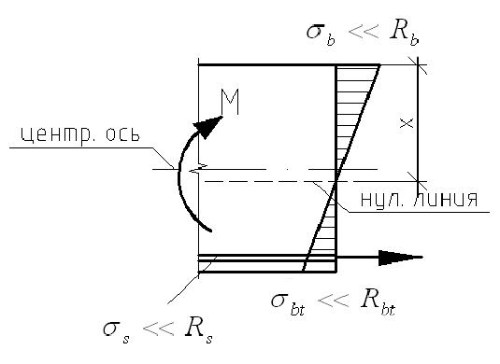  а) | 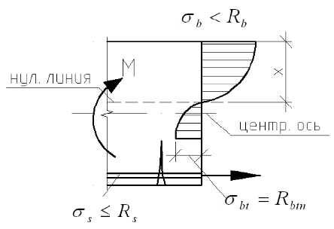  б) | 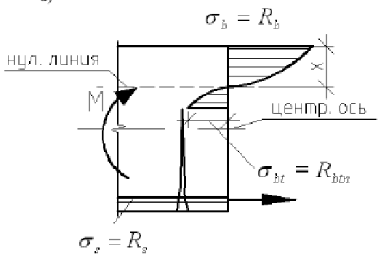  в)

Рисунок 1.10 - Три типа НДС в режиме изгиба при приложенной нагрузке

Разработка месторождений угля в России, Украине и Казахстане осуществлялась в 1950 годах короткими забоями, которые по длине составляли не более 15 м [19]. Очистной забой ограничивался сбоку массивом угля.
Если считать коэффициент устойчивости угольного массива равным $k=b/m$, где $b$ равно ширине угольного пласта, который вынимается из массива, $m$ – это величина мощности пласта. При условии $k<5$в угле не накапливается упругая энергия, достаточная, чтобы возник горный удар при проведении горных работ. Многолетние исследования показали, что отработка угля короткими забоями приводит к горным ударам в три раза больше, чем в выемочных столбах, которые отработаны длинными механизированными комплексами. Приведенные примеры показывают важность НДС угольных пластов. Собственно, степень напряженно-деформированного состояния угольного пласта говорит о том, на каком уровне находится его энергия (рисунок 1.11).
В работе [20] представлен пакет программ (рисунок 1.11) для расчета НДС угольного массива, в котором уголь склонен к горным ударам и добывался короткими забоями. Предложенный пакет программ позволял производить расчёт параметров НДС угольного массива и определять распределение концентраторов вертикальный напряжений.
В работе [19] были сделаны следующие выводы, что к основным параметрам, определяющим НДС угольного массива, который склонен к горным ударам, относятся: показатель ударной опасности пород и угля, вектор полных напряжений, граница особых зон состояния угля в боку штрека, а также положение в пространстве концентраторов упругих напряжений и, связанных с ними энергий.

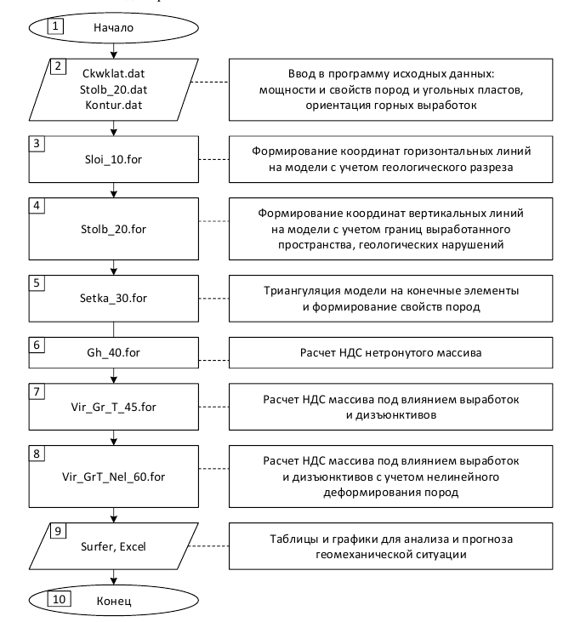

Рисунок 1.11 - Пакет программ расчета НДС
больших объемов горной породы м [20]

Если угольный массив находится в нетронутом состоянии, то на любую площадку, расположенную горизонтально действует вертикальное напряжение $σ_{z}=ρH$, где $ρ$ – плотность угля или породы, $H$ – глубина залегания угольного пласта. Когда выработка на глубине $H$, тогда изменяется первоначальное напряжение $σ_{z}$ нетронутого угольного массива (рисунок 1.12) [21].

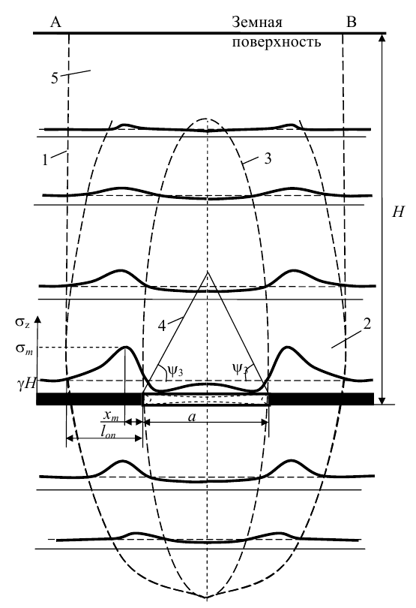
1 - выработка границы области влияния; 2 - опорное давление зона; 3 - разгрузка и ее граница; 4 - полные сдвижения и их граница; 5 - сдвижение пород и земной поверхности и их зона; $H$ – глубина зоны разработки; а - выработанное пространство и ее ширина; $x_{m}$ - максимум опорного давления и его расстояние; $l_{on}$- зона опорное давление и его длина; $σ_{m}$- опорное давление и его максимум; – полное сдвижение и его угол.

Рисунок 1.12 - Схематичный блок распределения горных напряжений
около очистной выработки [21]

Выработка угольного массива формирует зону пониженного давления, поскольку вес столба породы, имеющейся над выработкой, прибавляется к весу породы, которая находится около выработки. Этот процесс приводит к увеличению сжимающего напряжения в угольном массиве вблизи выработки, в которой наблюдается повышенное давление с максимумом $σ_{m}$ и с расстоянием $x_{m}$ от нее. Когда происходит удаление от выработки, то измененное напряжение в пласте приходит к своему нормальному $ρH$. Эта, так называемая зона опорного давления, располагается в том месте, где вертикальное напряжение не превышает 5% от значения, которое было в нетронутом массиве и ее длина равна $l_{on}$.

1.4 Анализ процессов горно-динамических явлений и факторов воздействия на угольный пласт
Во всем мире на угольных месторождениях случаются внезапные выбросы метана и угля, которые связаны с НДС. В частности, в России, в Казахстане и в Украине внезапные выбросы метана и угля, которые были связаны с геологическими нарушениями, произошли в 80-90%; в КНР – свыше 67%; в Австралии – свыше 90%; во Франции – 60%; в Испании – 60-65%; Японии – 60-70%; Германии-75%; Чехии – 70% (таблица 1.1) [22].

Таблица 1.1 - Наиболее крупные выбросы угля и газа [22]

Страна | Угольный бассейн | Шахта | Год выброса
Франция | Севеннский | Аграпп | 1879
Франция | Севеннский | Фонтэн | 1921
Великобритания | Южный Уэльс | Корвей | 1944
Венгрия | Мечекский | Солоч | 1957
Венгрия | Мечекский | Зобак | 1969
Австралия | Боуэнский | Коллинский | 1954
Канада | Британск. Колумбия | Моррисей | 1904
Германия | Рурский | Мария | 1958
Германия | Рурский | Битсум | 1933
Германия | Иббенбюренский | Иббенбюрен | 1975
Польша | Нижнесилезский | Нова руда | 1969
Польша | Нижнесилезский | Торез | 1985
Польша | Нижнесилезский | Нова руда | 1970
КНР | Сычуань | Санхуба | 1973
КНР | Сычуань | Чжун-ляньшань | 1981
Япония | Исикари | Юбари Шин | 1981
Турция | Зонгулдакский | Козлу | 1983
Украина | Донецкий | Гагарина | 1963
Украина | Донецкий | Скочинского | 1980
Казахстан | Карагандинский | Казахстанская | 1985
Казахстан | Карагандинский | Ленина | 1998
Казахстан | Карагандинский | Тентекская | 2008

Теории выброса угля и газа очень бурно развивались в XIX и XX веках. Все они были направлены на разработку мероприятий обнаружения зон опасных по выбросам угля и газа угольного пласта, а также разработке технологических схем разработки пластов подверженным внезапным выбросам угля и газа [25,26] и методам борьбы с этими явлениями [27,28]. Вопросы установления газодинамических закономерностей горного давления в глубоких шахтах посвящены работы [29,30]. На сегодняшний день насчитывается около 150 теорий, которые делают попытки в объяснении того, как осуществляются газодинамические явления (ГДЯ). Все они могут быть объединены тремя группами, которым отведена главная роль в процессах ГДЯ.
Во-первых, это гипотезы, где главную роль в процессах ГДЯ играет газ. Эта теория развивалась трудами Гиссена Н., Руффа О., Бриггса Н., Корнета Ф.А., Гюнтера А. Согласно этой теории, метан находится в пласте угля в особом положении, представляющем собой уголь, который довольно заметно измельчен и образует своеобразные гнезда. Когда приближается горная выработка к подобному гнезду, то мелкий уголь начинает выбрасываться газом наружу в выработку. Возникновение подобных гнезд обычно связывают с тектоническими явлениями, которые произошли уже много лет тому назад. Или в момент, когда происходят взрывные работы для выемки угольного пласта и которые влекут за собой механические нарушения и угля, и породы. Согласно этой теории, метан в пласте угля находится при повышенном давлении, при этом обязательно, чтобы в этом процессе было незначительное содержание жидкого двуокиси углерода. Подробный анализ этой проблемы ГДЯ показал, что подобная теория неверна.
Вторая группа — это гипотезы, в которых главную роль в процессах ГДЯ играет давление газа. Эта теория развивалась трудами Гернера А., Ярлера М., Печука Я.М., Одибера Е., Будрыка В., Цис И. Здесь процесс ГДЯ сопоставлялся горному удару, но давление газа было второстепенным и отвечало лишь за процесс движения угля с метаном в горную отработку. Подобные теории лишь частично могли объяснить ГДЯ в углеопасном слое при внезапном механическом сотрясении, которые вызываются либо взрывными работами, либо обрушением кровли. В этой теории главной причиной ГДЯ считается исключительно НДС пласта угля, без учета газовой составляющей, что в дальнейшем не нашло должного подтверждения.
Третья группа — это гипотезы, где главную роль в процессах ГДЯ играет многопараметрический фактор. Эта теория развивалась трудами Скочинского, Кюйе, Ходота, Гимма, Тарноски, Николина, Гилла, Литвинишина. Согласно этой теории, на ГДЯ оказывает влияние горное давление (степень НДС). При этом давление метана, которое присутствует в угле, оказывает влияние на НДС. Согласно этой теории, на ГДЯ влияет также тектоника угольных пластов.
В настоящий момент приняты следующие гипотезы:
- из-за горного давления, возникающие НДС сопровождаются растрескиванием, рыхлением угольного пласта во время его выработки, при этом происходит его быстрое выдавливание в горную выработку, снижение прочности и изменение газоносности угля, что приводит к взрывному выделению тепла с большим объемом метана;
- газ (метан) угольного пласта, представляет собой дополнительный фактор, который является крайне необходимым в процессе отрыва и перемещения массы угля в горную выработку во время внезапного выброса, при этом важную роль играет, скорость выделения газа, качество угля, его пористость, трещиноватость и структура, причем, оба эти процесса происходят одновременно, подобно лавине, провоцируя ГДЯ;
- газовый фактор угольного пласта представляет собой дополнительную причину, по которой происходит перемещение большой угольной массы в течение внезапного выброса, на газовый фактор влияют следующие параметры: поры в угольном пласте; скорость, с которой происходит выделение газа; структура угольного пласта.
Для оценки горно-геологических нарушений (ГГН) в углепородном массиве и степени их выбросоопасности в работе [30], приведен комплекс физико-механических свойств, включая напряженное, газовое и термодинамическое состояние угольного пласта, которые необходимо изучать для достоверности и точности определения зон изменения физико-механических свойств угольного пласта опасных по проявлениям ГДЯ. При этом изменение вышеуказанных параметров нужно проводить не только по классическим критериям, но и по критериям непараметрического типа, включая геофизические параметры, измерение которых выполняется по комплексу геофизических исследований скважин, методов поверхностной и подземной шахтной геофизики.

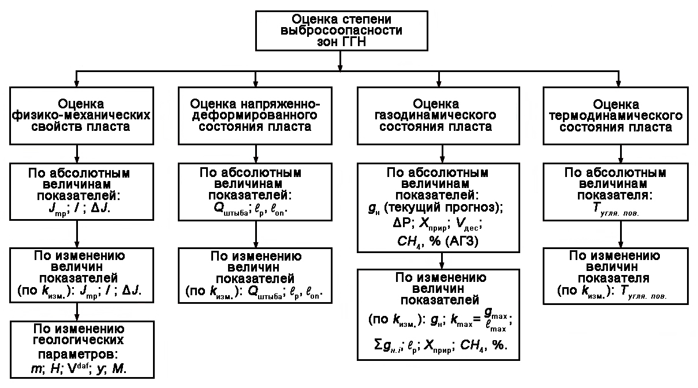

Рисунок 1.13 - Схема прогнозирования зон ГГН и оценки степени их
выбросоопасности [30]

Анализ литературных источников по вопросу выбросоопасности горно-геологических нарушений, дает основание сделать вывод, что надежное прогнозирование выбросоопасных зон, связанных с ГГН, положением угольного пласта в пространстве, изменения структуры пласта, разных изменений его мощности, наличия зон выклинивания расслоения, участков мелких геологических нарушений не выявленных при геологической разведке, и др. определяют параметры, приведенные в работах [31,32], к которым по нашему мнению, должен быть отнесен комплекс геолого-геофизических методов наземной и шахтной геофизики. Большой интерес представляют исследования по выявлению мелкоамплитудных нарушений, в том числе связанных с гипсометрией пласта, проводимые в Карагандинском угольном бассейне Ходжаевым Р.Р., Габайдулиным Р.И., Асаиновым С.Т. («Научно-инженерный центр Гео-Марк»), а также работы Филимонова Е.Н., Атыгаева Р.К., Шаяхметова Р.Т. (УСШМД УД АО «Арселор Миттал Темиртау»), посвященные исследованию природной (первичной) метаноносности угольного пласта и метанообильности в горных выработках, а также связям этих факторов с суточной добычей угля.
Многочисленные теоретические и экспериментальные исследования показали, что ГДЯ возникают при одновременном действии таких факторов в угольном пласте, как большого НДС; высокой газоносности пласта и при его малой проницаемости газа.
Очевидным является тот факт, что опасность ГДЯ при ведении горных работ тем выше, чем больше НДС в угольном массиве, и чем меньше прочность горных пород, включая угольный пласт (рисунок 1.14) [32].
Факторы, перечисленные на рисунке 1.14, исчерпывают почти все условия, способствующие ГДЯ, однако, их количественный мониторинг необходим с развитием новых знаний о взаимовлиянии этих факторов. Одним из направлений является изучение наноструктуры поверхности углей, обладающей отличающимися от основной части угля физико-механическими свойствами.

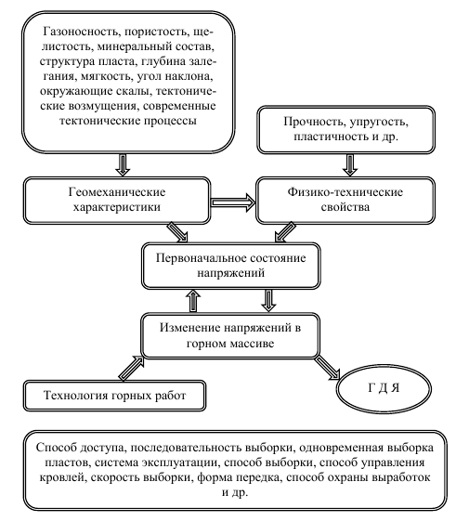

Рисунок 1.14 - Факторы, влияющие на проявление ГДЯ [32]
1.5 Связь структуры угольного вещества с газоотдачей из неразгруженных угольных пластов
Из модели угля, представленной в работе [33], следует, что движение метана сквозь угольное вещество осуществляется через систему трещин. Эти трещины могут быть закрытыми, либо открытыми. В первом случае эти трещины образуют особые блоки, которые называют закрытой пористостью. Во втором случае, эту систему трещин называют фильтрационным объемом (рисунок 1.15а). Поскольку в этом объеме существует система открытых пор, то метан движется сквозь эту систему трещин довольно быстро [34].
Метан, который находится в закрытых порах, проникает в свободный объем за счет диффузии Фика, отмеченного в работе [35]. Причем, в этой работе показано, что скорость диффузии этого метана определяется метаноностью пласта угля. Это характерно для диффузии твердотельного типа, которая существенно отличается от диффузии через фильтрационный объем.

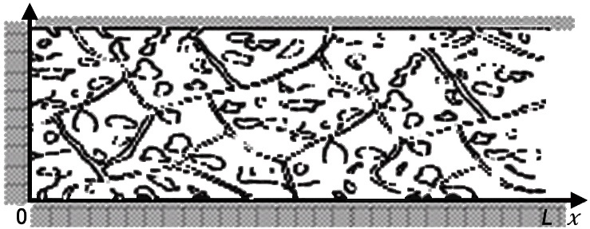  а) | 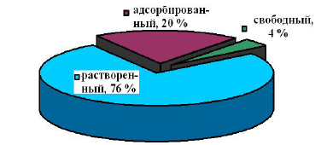  б)

Рисунок 1.15 - Схема строения угольного пласта (а) [34], структура угольного метана по формам существования (б) [37]

В 1981г. теоретически, а в 1986 г. экспериментально подтверждено научное открытие твердого углегазового раствора [36]. Содержание газа в составе твердого углегазового раствора (ТУГР) связано с вертикальными напряжениями в угольном пласте, которые вызывают деформационно-волновые явления вблизи горных выработок [37]. В 2001 году были установлены волнообразные явления в метанообильности на участках отработки угольных месторождений, связанные с изменением напряжений в углевмещающей толще, которое приводят к распаду ТУГР и изменению сорбционного потенциала угля, пропорциональное уменьшение доли растворенного метана. Это дает возможность количественно оценить концентрацию метана и форму его существования в пласте угля (рисунок 1.15 б).
Установлено, что метан в Карагандинском угольном бассейне присутствует в форме твердого раствора (таблица 1.2).

Таблица 1.2 - Формы существования метана в Карагандинском угольном бассейне (по данным ИПКОН РАН)

Метан в пласте угля | Метан и его вид | Концентрация метана, %
Поры большого размера, система трещин в пласте, технологического и природного типа угольных дефектов. | В свободном состоянии | 2 - 12
Поверхностные угольные дефекты, а именно, микропористость, блочность и т.д. | В состоянии адсорбции | 8 - 16
Структура угольного вещества в виде молекулярных и надмолекулярных образований | Раствор твердый системы «уголь+метан» | 70 - 85
Кристаллы угольного вещества | Метан в состоянии химической сорбции | 1 - 2
Структуры клатратного типа | Раствор твердого типа | 1 - 3

Горные работы на шахтах Карагандинской области ведутся на глубине 600 м и глубже, где угольные пласты обладают низкой проницаемостью. Поэтому газоотдача в скважинах из неразгруженных угольных пластов также минимальна. Это связано с тем, что твердый раствор метана не отдает газ без его деструкции. Следовательно, чтобы извлекать метан из угольных пластов, необходимо энергетически воздействовать на сам твердый раствор углеметана и разрушать его с выделением метана [38-40].
Из рисунка 1.15 б следует, что метан в свободном состоянии составляет в угольном пласте всего около 4%. Этот описывается законом Дарси и отвечает фильтрации метана в трещиновато-пористом пласте за счет МПа. При фильтрации метана сквозь среду изменение температуры не происходит. К уравнению Ленгмюра мы обращаемся при рассмотрении сорбции метана в угле (почти 20%) рисунок 1.15 б и преобразованием его в газ свободного типа, который движется по системе трещин и занимает весь объем (рисунок 1.15 а).
Указанные законы составляют единое целое. Они содержат в себе уравнения сохранения массы, уравнения Дарси и Ленгмюра и имеют вид, описанный в работах [41,42] и [43]. Фильтрация метана сквозь угольный пласт представляет собой ведущий процесс и с течением времени она снижается, что приводит к снижению давления в объеме фильтрации. Перенос метана через пористый пласт угля протекает через систему трещин фильтрационным путем, а вот перенос метана через систему угольных блоков протекает диффузионным путем [35].
При таком подходе движущей силой процесса является градиент давления метана. Поскольку сам фильтрационный процесс, по сути, безынерционный, то для этого процесса используют уравнение Дарси:

$\frac{∂W}{∂t}=\frac{∂}{∂x}\left[\frac{k}{μ}ρ\frac{∂P}{∂x}\right],$(1.2)

где $W$ – количество молекул метана в единице объема угля, $k$ - коэффициент проницаемости, $μ$ – динамическая вязкость метана.
Процесс массопереноса метана начинается с того момента, когда происходит нарушение равновесия угольного пласта в результате отбойки угля. При этом за счет десорбции метана происходит его массоперенос в область пониженных давлений - горную выработку. Сам процесс массопереноса метана происходит при наложении двух процессов массопереноса, а именно фильтрации и диффузии. В настоящее время теория массопереноса метана достигла высокого уровня, совместно с достижениями компьютерных технологий, позволяет решить любую практическую задачу о газообильности угольных пластов очистного забоя[ 44].
Угольное вещество [45,46] состоит из органической массы, минеральных веществ и влаги, количество которых подвержено значительным колебаниям. Содержание углерода в каменном угле, в зависимости от его сорта, составляет от 75% до 95%. Неорганическая часть угля имеет сложный минералогический состав. Уголь состоит, в основном, из углерода и водорода. Кислород является балластом, снижающим теплотворную способность углей [47,48]. Азот содержится в углях от 1 до 3%. На рисунке 1.16а показана структура угля, предложенная Скрипченко Г.Б., основанная на гетерогенном образовании зародышей микрофазы ароматических макромолекул в виде кристаллитов. Когда наблюдается низкая степень метаморфизма, то зародыши кристаллитов слабо взаимодействуют и они переходят в быстрое упорядочивание макромолекул. Например, в антрацитах небольшое количество ароматических пакетов создают более крупные молекулы [49]. При этом из-за отщепления боковых групп сами структуры обретают однородность и подвижность, а аморфная фаза почти исчезает. Поэтому в угле появляется новая фаза, которая превосходит по плотности и внутренней энергии. На рисунке 1.16б показана структура угля, предложенная Ходотом В.В [50].

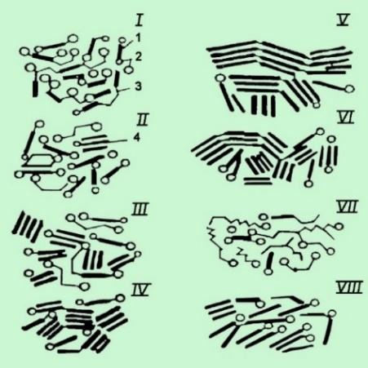  а) | 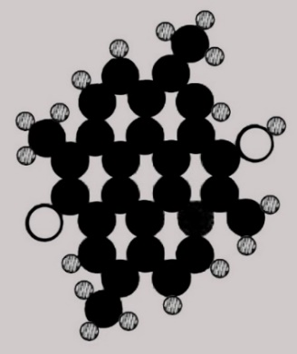  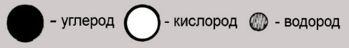  б)

Рисунок 1.16 - Принципиальная схема строения угля (а), вероятная схема макромолекулы угля по Ходоту В.В. (б) [50]

Угли классифицируются по маркам: бурые (Б); длиннопламенные (Д); газовые (Г); газовые жирные отощенные (ГЖО); газовые жирные (ГЖ); коксовые жирные (КЖ); коксовые (К); коксовые отощенные (КО); коксовые слабоспекающиеся низкометаморфизованные (КСН); коксовые слабоспекающиеся (КС); отощенные спекающиеся (ОС); тощие спекающиеся (ТС); слабоспекающиеся (С); тощие (Т); антрациты (А), их количественные характеристики приведены в таблице 1.3 [51].
В угольном веществе при метаморфизме происходит преобразование углерода с целью его упорядочивания [51,52]. При этом сама структура углеродного скелета преобразуется путем двух воздействий: путем химических процессов конденсации углерода в виде плоской атомной сетки гексагональной структуры подобно атомных сеток графита и путем ориентации этих атомных сеток в своеобразные пакеты, которые образуют мезоморфные области упорядочных углеродов. Касаточкиным В.И. была выдвинута идея, по которой углеродная сетка сопровождалась боковыми цепями, по которым эти сетки сшиваются в виде кристаллитов, и сама углеродная структура превращается в полимер. У такого полимера структурная единица представляет собой плоскую атомную циклическую сетку заполимеризованного углерода с цепями сбоку, которая состоит из различных радикалов и боковых групп. К сожалению, подобная структура не может описать в деталях алифатические подгруппы, которые формируют физико-химические свойства угольного вещества (рисунок 1.17а). На рисунке 1.17б ароматическая структура молекулы, а точнее ее часть, заштрихована с целью показать то, что структура молекул не плоская, а ячейка структуры представляет собой далекое от свойств подобия полимеру с регулярной организацией структуры. В итоге, можно считать уголь состоящим из таких макромолекулярных сеток различной ориентации, которые приводят к структуре различной степени упорядочивания. Степень упорядочивания структуры увеличивается за счет упорядочивания атомных сеток углерода и их ориентации при метаморфизме. При наличии малой степени метаморфизма, в них возникают длинные гибкие сетки углерода, связывающиеся друг с другом, и образуя, большую внутреннею поверхность.

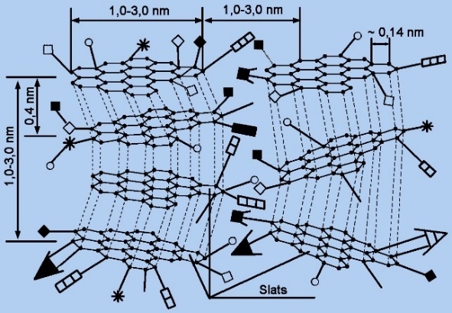  а) | 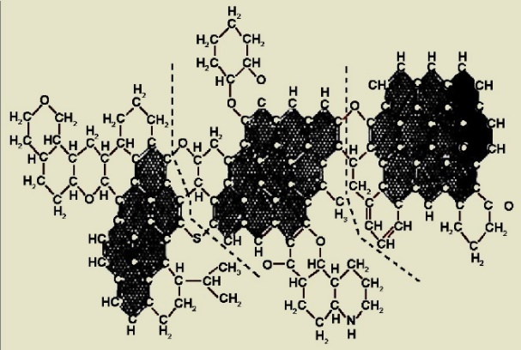  б)

Рисунок 1.17 - Модель угля по Касаточкину (а), модель угля
Ван-Кревелина (б) [51]
Макромолекула угля, а точнее ее ядро, представляет собой бензольное кольцо, которое обладает значительной прочностью связи. Напротив, его боковые группы образуют углеводороды с различной степенью полимеризации и потому термически слабо устойчивы. Из-за того, что ядро макромолекулы угля по структуре одинаково у всех каменных углей, то их многообразие обусловлено числом бензольных колец, а также составом и числом боковых групп. Наличие в угле множества микроэлементов и большое количество примесей химических элементов приводит к многообразию угольного вещества. Количество боковых групп и их расположение от ядра макромолекулы является наибольшим в углях малой степени метаморфизма. Таким образом, представленную модель угля можно охарактеризовать как плоский слой макромолекул углерода, которые связаны между собой кислородом или водородом. При этом расстояние между макромолекулами уменьшается с ростом степени метаморфизма угля, обуславливая его прочность и пористость. Органическое вещество угля можно рассматривать как сложный трехмерный природный сополимер, который состоит из сетки макромолекул и отдельных молекул, присоединенных к этой сетке. На рисунке 1.18 скелетная структура макромолекулы угля (а), физическая структура угольной частицы (б).

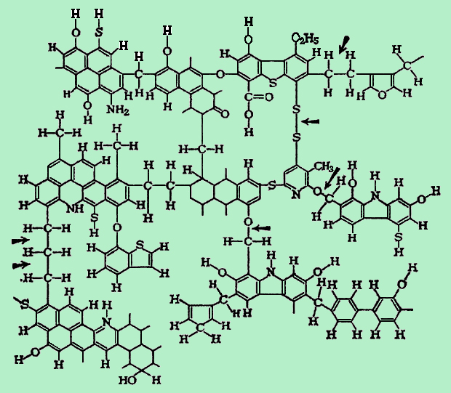  а) | 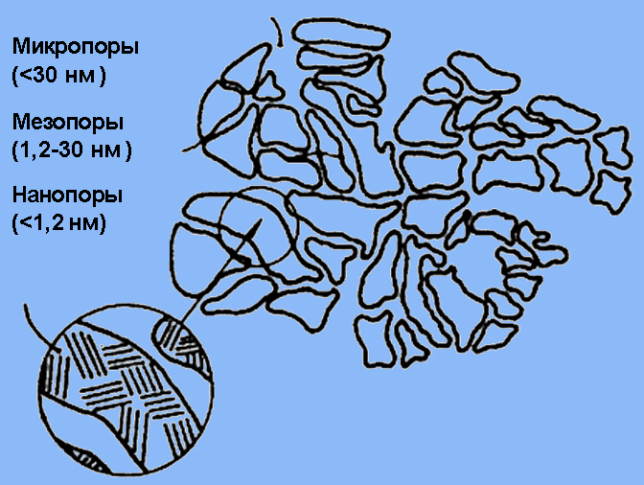  б)

Рисунок 1.18 - Упрощенная скелетная структура макромолекулы угля (а), физическая структура угольной частицы (б) [45,46], [47,48]

На рисунке 1.18б приведена качественная картина физической структуры угольной частицы с характерной пористостью. В таблице 1.3 представлена классификация углей в зависимости от их степени метаморфизма.

Таблица 1.3 - Классификация углей

Марка угля | Выход летучих веществ $V^{г}$, % | Содержание углерода$С^{Г}$, % | Теплота сгорания  $Q^{Г}$, ккал/кг
Бурые (Б) | 41 и более | < 76 | 6900-7500
Длиннопламенные (Д) | > 39 | 76 | 7500-8000
Газовые (Г) | 36 | 83 | 7900-8600
Жирные (Ж) | 30 | 86 | 8300-8700
Коксовые (К) | 20 | 88 | 8400-8700
Отощенно-спекающие (ОС) | 15 | 89 | 8450-8780
Тощие (Т) | 12 | 90 | 7300-8750
Антрациты (А) | менее 8 | > 91 | 8100-8750

В работах [53, 54] показано, что такие параметры как температура и давление, могут приводить к появлению твердых растворов природного газа по типу газогидратов, которые в определенных случаях могут отвечать за выбросоопасность угольных пластов.
В работе [55] показаны два направления изучения структуры угольного вещества. Первое петролого-технологическое заключается в определении связи между петрографией угля, его химическим составом и их физико-химическими свойствами. Недостатком этого направления является неучет текстур органической части угольного вещества. Второе геолого-генетическое направление основывается в определении связи макроструктуры угольного вещества с условиями образования угля и с природой растительной среды. Недостатком этого направления является то, что оно не дает параметры, которые могут количественно описать тип текстур органической части угольного вещества.
В работе [55], использовался метод фликкер-шумовой спектроскопии (ФШС) и были исследованы такие свойства угольного вещества как микрохрупкость, микротвердость, микотрещиноватость и класс крупности угольных частиц после их измельчения. При этом количественно были определены параметры ФШС, которые позволили определить структуру текстур угольного вещества различных генотипов. Методом ФШС были определены параметры микроструктур угольного вещества Донецкого, Кузбасского и Карагандинского бассейнов (рисунок 1.20), а в таблице 1.4 ФШС – параметры.

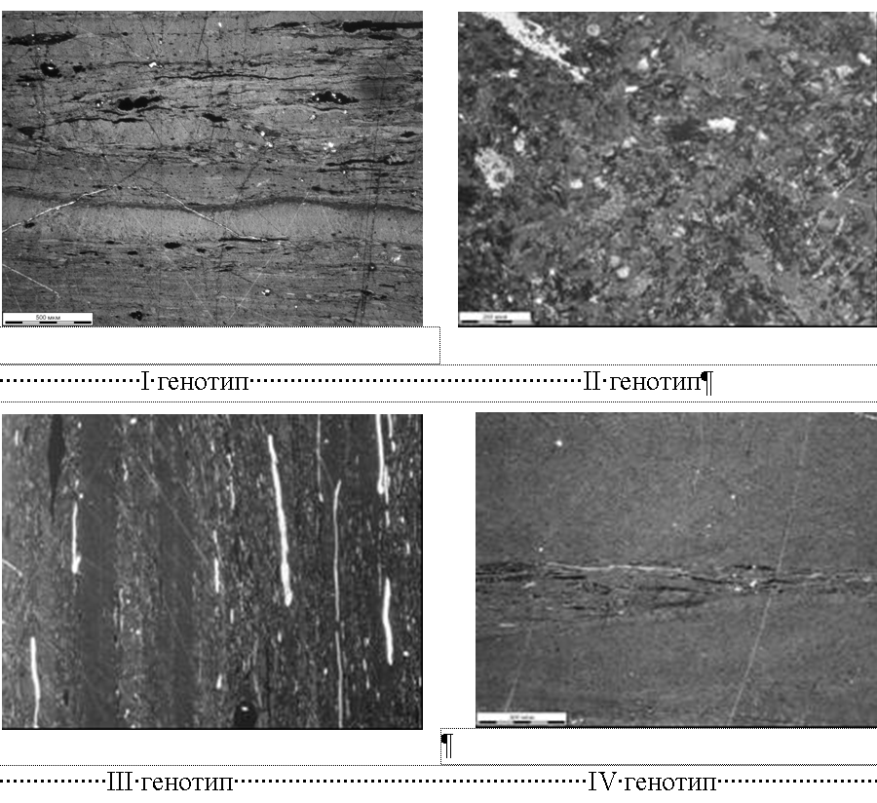

Рисунок 1.20 - Микрофотографии углей разных генотипов [55]

Таблица 1.4 - Диапазоны изменения ФШС-параметров

Генотип | ФШС-параметры
Генотип | $σ$, усл.ед. | $S_{01}$, усл. ед. | $$K_{o}$$ | $$K_{S}$$
I | 10,6-85,6 | 1,1⋅10⁴-3,4⋅10⁵ | 1,1-3,5 | 1,1-14,0
II | 4,4-19,1 | 1,9⋅10³-2,9⋅10⁴ | 1,0-1,9 | 1,1-3,0
III | 7,3-10,5 | 5,5⋅10³-1,5⋅10⁴ | 1,0-2,0 | 1,2-1,9
IV | 5,7-8,0 | 2,3⋅10³-5,1⋅10³ | 1,0-1,3 | 1,0-1,3

Способность углей к окислению, и затем к самовозгоранию, обусловлена их микропористостью (рисунок 1.21).

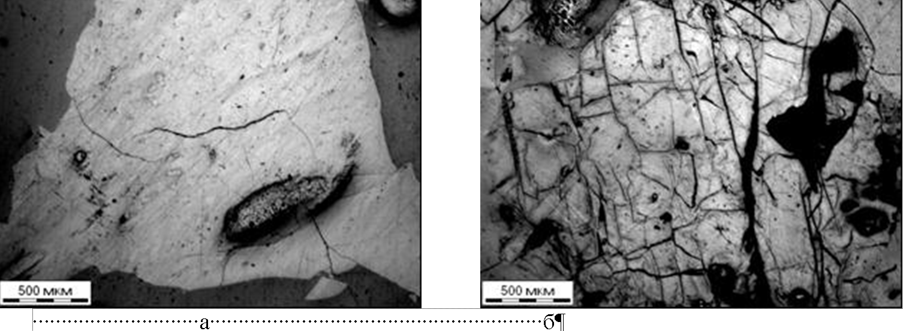

Рисунок 1.21 - Трещины в окисленных углях:
а – IV генотипа, б – I генотипа [55]

Максимальное содержание углерода в угле различных генотипов приведено на рисунке 1.22а. Было установлено, что микропористость углей генотипов III-IV больше микропористости генотипов I-II (рисунок 1.22б).
На микроуровне, рассмотренным нами выше на примере работы [55], изменяется химический состав золы. Характерно, что угли с более высокой стадией метаморфизма обладают меньшими коэффициентами вариации зольности, чем угли с низкой стадией метаморфизма. Отсюда следует, что угли с высокой стадией метаморфизма обладают более низкий зольностью.

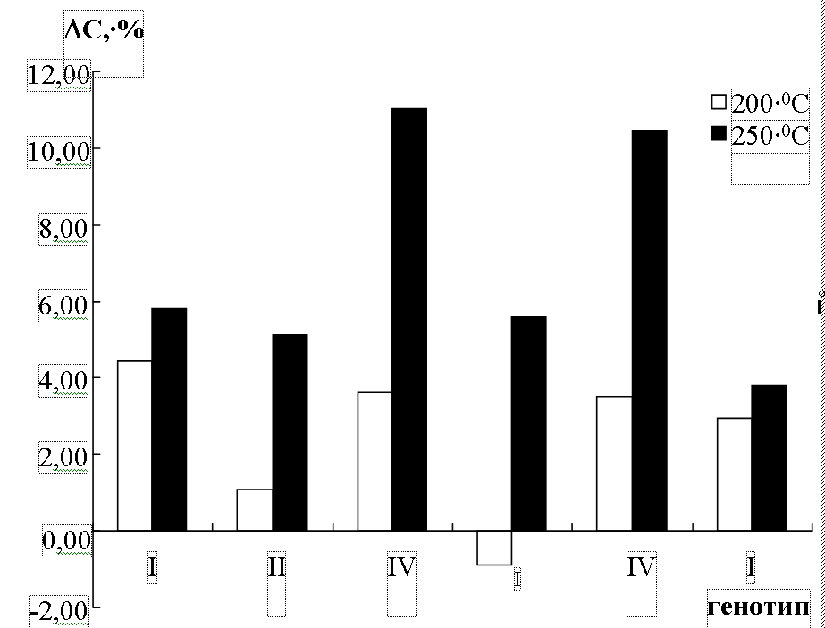  а) | 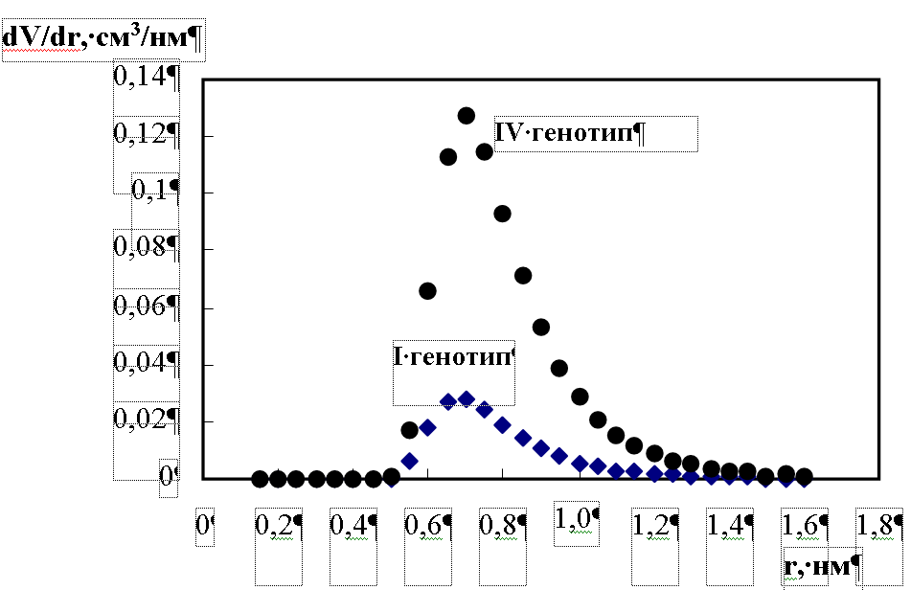  б)

Рисунок 1.22 - Относительное содержание углерода ($ΔC$, %) в зависимости от температуры окисления ($a$); распределение микропор ($ΔV/Δr$) по размерам ($r$) в углях различных генотипов [55]

На мезоуровне также изменяется ряд параметров. Исследованиями, выполненными на экспериментальном участке, в котором имеется тектоническое нарушение, выделяется зона с высоким содержанием гелия, что дает основание предполагать связь нарушения с глубинными процессами.
На макроуровне также изменяется ряд параметров.
Региональный уровень отмечается изменением выхода летучих веществ $V^{daf}$ – по группам метаморфизма углей: 1) по маркам углей; 2) по типам восстановленности углей каждой марки.
В работе [56] приведены результаты исследования по изменчивости свойств угольного пласта и вмещающих пород, а в работах [57,58] установлены закономерности физической кинетики метана и метанопереноса при условиях отработки пласта и влияния температур, на основании которых сделаны предположения, утверждающие, что:
- в выбросоопасных участках пласта угля наблюдается характерная неоднородность геометрии пласта и физических свойств.
Соболевым П.Н. и Блохиным И.Д. в работе [59] исследована электропроводность наночастиц угля, а в работе [60] исследованы угольные образцы из опасных зон к выбросу угля на атомно-молекулярном (наноструктурном) уровне. Метод наноиндентирования каменных углей показал, что структура витринита способна к внезапным выбросам угля и метана [61,62]. Обнаружено, что уголь из неопасной пачки содержит малое количество дефектов на поверхности, т.е. в поверхностном слое, это свидетельствует о том, что малое количество дефектов приводит к сохранению такой структуры. Напротив, для углей из выбросоопасной пачки таких дефектов уже много и структура поверхности угля нестабильна.
В работах [63,64] исследовалась диффузия метана в нанопорах угля. С помощью метода малоуглового рассеяния нейтронов было обнаружено, что газы могут поступать в нанопоры (и выходить из них) размером 10-20 нм в инертинитах углей Сиднейского бассейна; однако эти газы с трудом проникают через нанопоры того же размера в инертинитах американских и европейских углей. В работах [65-67] углеродные наносферы (диаметром 50-60 нм) и углеродные нанотрубки (внешний диаметр 20-30 нм) были синтезированы из бурых углей в присутствии ферроцена в качестве катализатора. Здесь также были получены углеродные наноструктуры из высокозольных углей с помощью микроволнового пиролиза. Путем быстрого пиролиза пылевидного угля в атмосфере кислорода и пара в один этап был получен наноструктурированный углеродный материал из порошкового активированного кокса. В статье [68] углеродные нановолокна и углеродные наностержни синтезируются с использованием частиц угля (<44 мкм).
Таким образом, наноструктура углей влияет на перенос газа в угле. Этот факт должен быть использован и учтен при разработке новых методов воздействия на угольный пласт для повышения газоотдачи.
Выводы по первой главе
Новые методы воздействия на угольный пласт для повышения газоотдачи должны основываться на использовании:
- физических полей;
- механических полей (для формирования трещиноватости в угольном пласте и повышения газопроницаемости), для этой же цели могут быть использованы акустические и вибрационные методы, создаваемые искусственными источниками упругих колебаний, или использующие естественные процессы Земли;
- электрические и механические методы воздействия на наноструктуры поверхностного слоя угля, для перехода метана из ТУГР в свободный газ, который перемещается по трещинам;
- тепловое воздействие на угольный пласт, для создания термодинамических условий перехода метана из ТУГР в свободный газ.
Известные на данный момент методы исследования газоносности угольных пластов, определяющие методы и темпы их дегазации и отработки, а также методы по повышению газоотдачи угольного пласта необходимо развивать в направлении:
- выбор места расположения скважин для извлечения метана угольного пласта, в целях её утилизации, основанный на использовании геолого-геофизической информации.
- разработке геофизических параметров, позволяющих выделить пласты с высокой газоносностью, для целенаправленного воздействия на них, в целях повышения газоотдачи на основе известных методов, а также методов, учитывающих особенности физико-механические свойства поверхностного слоя угля;
- разработке технологических решений гидрорасчленения пласта в вертикальных, горизонтальных скважинах, создающих условия для эффективного извлечения газа, путем повышения газоотдачи;
- разработке методик определения радиуса влияния пластовых скважин, для оценки и управления процессом дегазации угольного пласта.
2. ИССЛЕДОВАНИЕ ВОЗДЕЙСТВИЯ НА УГОЛЬНЫЙ ПЛАСТ ДЛЯ ПОВЫШЕНИЯ ГАЗООТДАЧИ С УЧЕТОМ ЕГО НАПРЯЖЕННО-ДЕФОРМИРОВАННОГО СОСТОЯНИЯ

2.1 Исследования и совершенствования гидрорасчленения угольного пласта для повышения газоотдачи
В нашей работе [69] описан новый метод воздействия на пласт угля для повышения природной газоотдачи, который может использоваться для промышленной добычи газа из пластов угля. Проблема снижения газоотдачи пластов угля путем повышения их газопроницаемости является задачей сложного характера из-за трудности исследования собственно источника газовыделения. В соответствии с современными представлениями пласт угля — это среда, которая содержит в себе блок с трещиной, и которая обладает малой газопроницаемостью. Этот пласт угля является сильно анизотропным. К тому же большое количество метана находится в сорбированном состоянии. Проблема снижения природной газоносности связана с процессами диффузии метана по трещинам в пласте угля.
Патент [70] представляет метод добычи метана из пласта угля (рисунок 2.1), который является прототипом нашего патента [69].

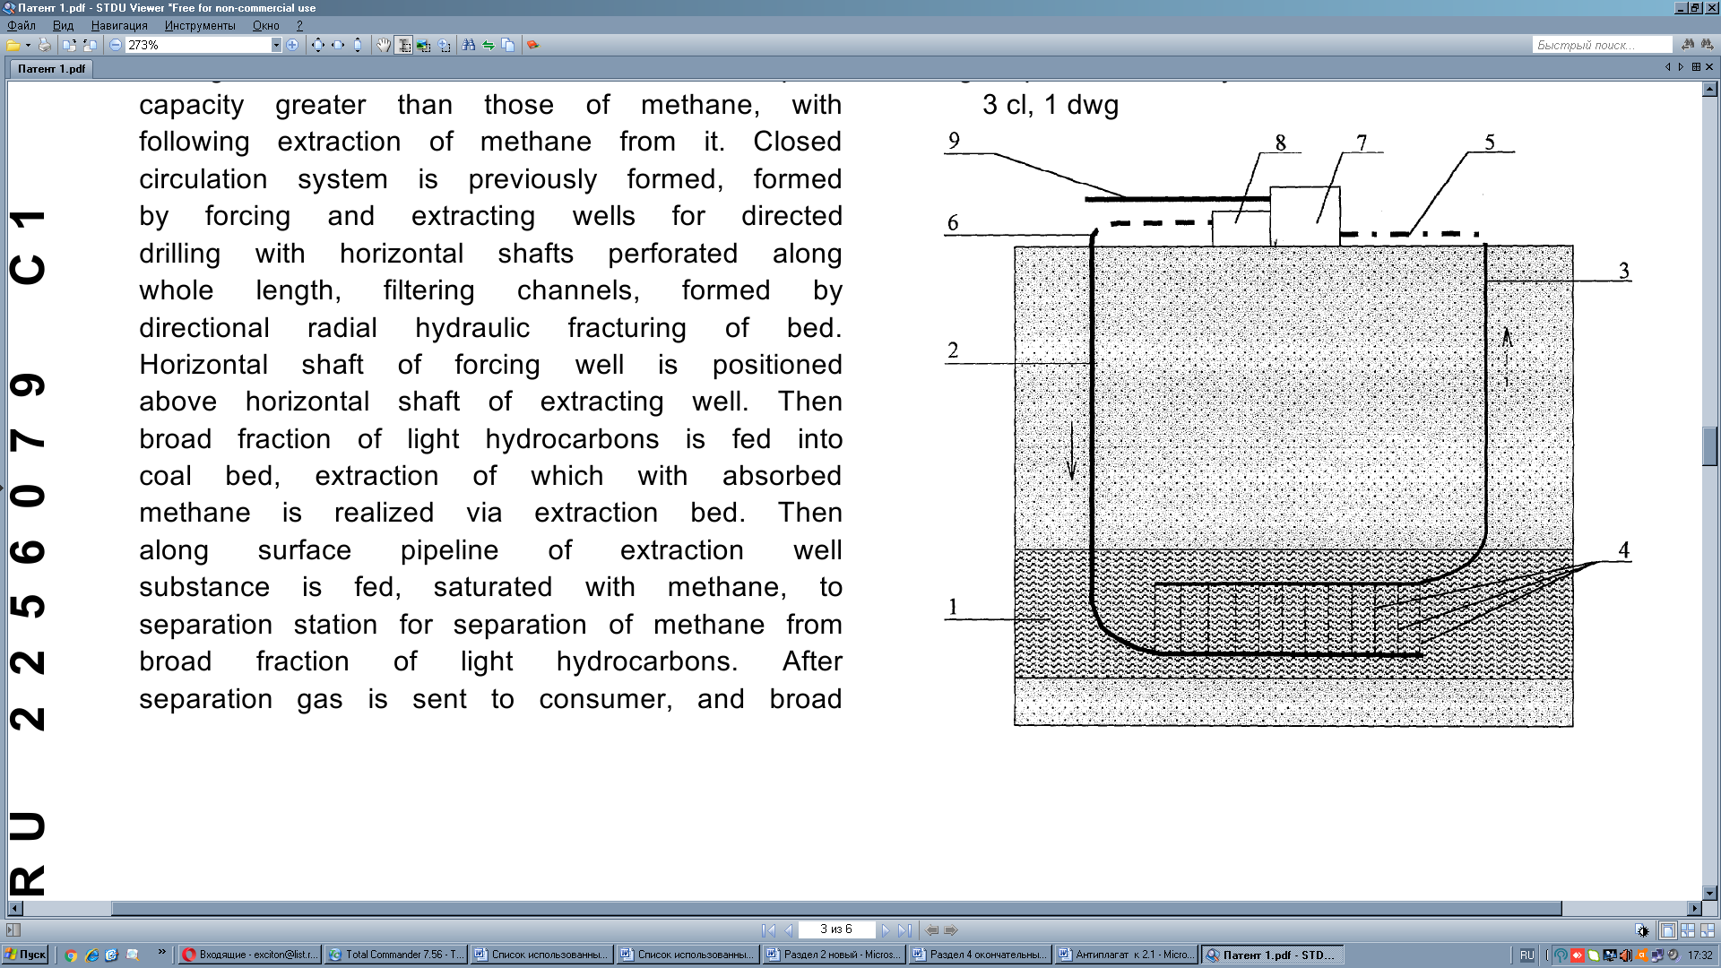
1 - пласт угля; 2 - скважина нагнетательная; 3 - скважина добычная;
4 - каналы фильтрационные; 5 - трубопровод наземный скважины добычной; 6 - трубопровод наземный скважины нагнетательной; 7 - сепарации станция; 8 - станция насосная; 9 - трубопровод для добытого газа.
Рисунок 2.1 - Способ добычи метана из пласта угля [70]
Этот способ включает в себя бурение скважины с поверхности; отвод метана в свободном состоянии; введение в угольный пласт 0,5-1,0 % соляной кислоты. После этого метан извлекается из емкости, которая образует циркуляционную систему в замкнутом виде. Эта система представляет собой нагнетательную и добычную скважины направленного бурения. При этом система содержит также перфорированные в длину горизонтальные стволы. Кроме того, она содержит каналы фильтрации, полученные радиальным гидрорасчленением угольного пласта. Кроме этого, нагнетательная скважина содержит горизонтальный ствол выше, чем ствол добычной скважины. После этого в пласт угля нагнетают легкие углеводороды и метан извлекают по добычной скважине, которая соединяется с наземным трубопроводом со станцией сепарации. После этого метан отделяют от углеродной фракции и направляют его в пласт угля через нагнетательную скважину. Данный способ имеет недостаток, состоящий в следующем, что извлечение метана менее эффективно из-за залечивания трещин гидроразрыва после удаления кислотной жидкости. Недостатком является также то, что прискважинная зона почти полностью заливается.
Цель достигается тем, что дегазация угольного пласта через скважину направленного бурения происходит непосредственно с дневной поверхности, затем угольный пласт обрабатывается рабочей жидкостью в режиме гидрорасчленения с последующим закреплением трещин песком, транспортировкой метана на поверхность. Предлагаемый способ отличается от предыдущих способов тем, что бурение скважин осуществляется по специальным профилям. При этом верхний интервал скважины бурится вертикально или субвертикально. Нижний интервал скважины выполнен наклонно от вертикали и простиранию нескольких пластов угля параллельно напластованию выработки, причем для выделения метана с большой интенсивностью, на продуктивные угольные пласты воздействуют многостадийно поинтервальным гидроразрывом в интервале 120-130 м., а освоение скважины с откачкой рабочей жидкости гидроразрыва и газа производят из соседней скважины. Эта вертикальная скважина предварительно пробурена с дневной поверхности на продуктивный пласт, забой которой совмещается наклонно-направленными скважинами (рисунок 2.2).

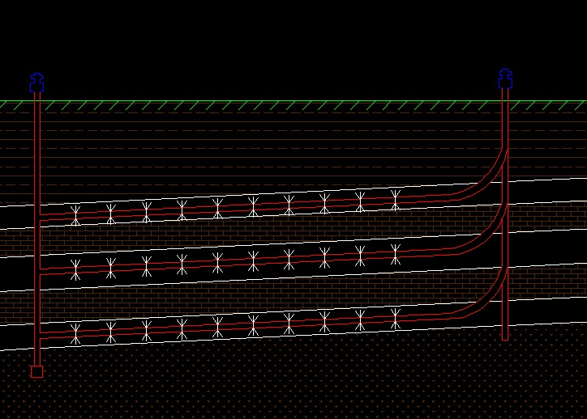

Рисунок 2.2. Схема технологии предложенного способа

Реализация предложенного способа снижения природной газоносности пластов угля осуществляется в следующей последовательности:
- выбор места расположения и конструкции скважины, которое определяется: горно-геологическими условиями залегания угольного пласта, его газоносностью, направлением основной трещиноватости, прочностными характеристиками углепородного массива, расположением относительно установленных тектонических нарушений и горных выработок;
- бурение под направление скважины вращательным способом с промывкой полимерным буровым раствором, с установкой стальной обсадной колонны (1) (рисунок 2.3) и цементацией затрубного пространства;
- бурение под кондуктор (2) выполняется вращательным способом с промывкой полимерным буровым раствором; для охраны недр и предотвращения загрязнения водоносных горизонтов затрубное пространство стальной обсадной колонны кондуктора цементируется до устья скважины;
- при бурении для каждого пласта необходимо выдержать соответствующий угол, для набора угла, на двигателе забойном выставляется необходимый угол откоса, затем собирается необходимая компоновка бурового инструмента для бурения под выбранным наклоном, далее проводится центровка двигателя в его верхней части, и она сопрягается с оборудованием, которое предназначено для телеметрии угла поворота;
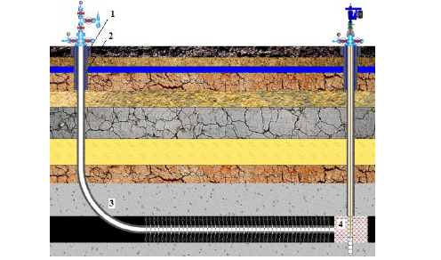

Рисунок 2.3. Технология и способ извлечения метана
из угольных пластов Карагандинского бассейна

- буровой раствор вводится насосом при приложенном давлении и это заставляет вращаться долото на двигателе забоя, при этом не допускается вращение бурового инструмента, так как в этом случае происходит отклонение выставленного направления; если угол откоса двигателя забоя находится не на том уровне, чтобы достичь азимута необходимой величины, то данные действия повторяются на каждом продуктивном пласте. При бурении скважины по продуктивному пласту угля нужно снижать концентрацию кислот в буровом растворе. Буровой раствор заменяется на воду. Это связано с тем, чтобы трещины гидроразрыва и поры угля не кальматировались.

2.2 Численная модель воздействия на угольный пласт для повышения газоотдачи при гидрорасчленении
В предыдущем параграфе нами обсуждался вопрос об экспериментальном проявлении гидрорасчленения угольного пласта. Приведем численный расчет напряженно-деформированного состояния (НДС) угольного пласта, в котором происходит гидрорасчленение. Этот расчет приведен в нашей работе [71].
Численная модель построена следующим образом. Рассматривается углепородный массив размером 400х400х40 м. Глубина его залегания равна 600 м (рисунок 2.4). Горное давление равно $σ_{yy}$ =14 МПа, а мощность пласта – 2 м.

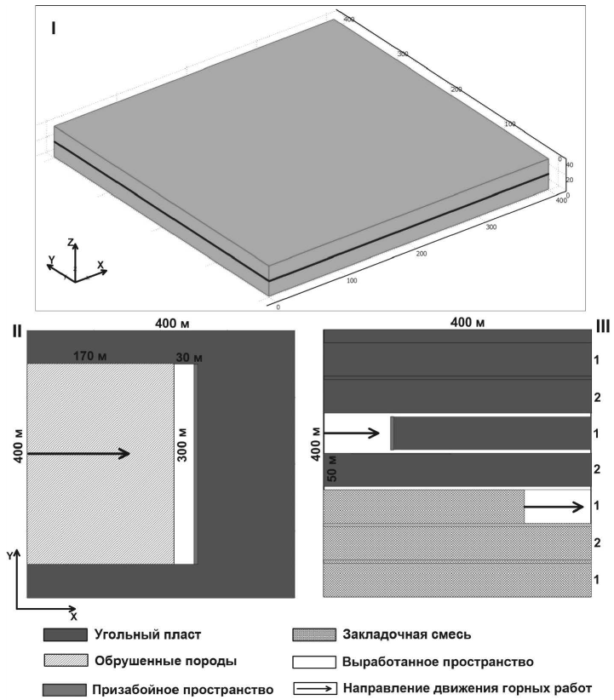

I - 3D-модель; II - модель при обрушении кровли; III - модель с выработкой пространства, 1 - камера выработки первой очереди, 2 - камеры выработки второй очереди

Рисунок 2.4. Геометрическая модель [71]

Для сравнения расчета рассматривалась камера выработки первой очереди с пластом угля размером 50 м (рисунок 2.4, III) в длину и целиком 5 м между пластами. Результат расчета выбранной модели представлен в виде компонент тензора напряжений. Эти компоненты выглядят следующим образом – $σ_{xx}$, $σ_{yy}$, $σ_{zz}$, $τ_{xy}$, $τ_{zx}$, $τ_{zy}$ и интенсивность напряжений $σ_{i}$.
Модель НДС угольного пласта вычисляется методом конечных элементов в 3D-проекции. НДС предложенной модели содержит гравитационную, тектоническую составляющие и напряжение сбоку угольного пласта. Сама среда представляется изотропной и упругой. В этом случае справедлив закон Гука:

$σ_{ij}=D_{ij}×ε_{ij},$ (2.1)

где $σ_{ij}$ – составляющая тензора напряжений.
$σ_{ij}=\left\{\begin{aligned}&σ_{xx}τ_{xy}τ_{xz} \\ &τ_{xy}σ_{yy}τ_{yz} \\ &τ_{xz}τ_{yz}⥂σ_{zz}⥂⥂\end{aligned}\right\}$ (2.2)

где $ε_{ij}$ – составляющая тензора деформации.

$ε_{ij}=\left\{\begin{aligned}&ε_{xx}0,5ε_{xy}0,5ε_{xz} \\ &0,5ε_{xy}ε_{yy}0,5ε_{yz} \\ &0,5ε_{xz}0,5ε_{yz}⥂ε_{zz}⥂⥂\end{aligned}\right\}$ (2.3)

$D (μ, E)$– величина упругих коэффициентов матрица, материал изотропен. Здесь $μ$– величина коэффициента Пуассона, $E$ – величина модуля Юнга, МПа. Боковое напряжение принимается равным значению:

$σ_{yy}=σ_{xx}=σ_{zz}⋅\frac{μ}{1-μ}$, (2.4)

Напряжения гравитации равны весу столба породы:

$σ_{zz}=ρgH,$ (2.5)

где $ρ$ –плотность горной породы, кг/м³, $g$ –ускорение свободного падения, м/с², $H$ –глубина залегания пласта, м.
Интенсивность напряжений определяется формулой:

$σ_{i}=(σ_{xx}^{2}+σ_{yy}^{2}-σ_{xx}⋅σ_{yy}+3σ_{xy}^{2})^{1/2}$, (2.6)

Энергия изменения формы среды после НДС определяется формулой:

$U_{Ф}=\frac{1+μ}{3×E}×σ_{i}ΔV,$ (2.7)

где $ΔV$ – объем среды.
Результаты расчета показали, что НДС угольного пласта в призабойной зоне после гидрорасчленения приводит к уменьшению повышенного напряжения изотропной среды. К такому же эффекту приводит закладка выработанного пространства, которая приводит к уменьшению изменения энергии формы. В процессе гидрорасчленения происходит перераспределение упругих напряжений в угольном пласте, а это сопровождается интенсивным газовыделением и активацией процессов газодинамических явлений.
Математическая модель воздействия гидрорасчленения на угольный пласт для повышения газоотдачи
Опишем модель гидрорасчленения угольного пласта, в котором возникает НДС в скважинах, рассмотренную в параграфе 2.1, на основании наших исследований, изложенных в работе [72].
Используем компоненты термоупругих напряжений по радиусу $r-σ_{r}$ и вдоль оси $z-σ_{z}$ - угольного пласта в скважине и оценим их с помощью следующих уравнений [73]:

$σ_{r}=-2G\frac{1}{r}\frac{∂T}{∂r},$ (2.8)

$σ_{z}=-2G\frac{∂T}{∂z}.$ (2.9)

Модуль сдвига $G$ определяется выражением:

$\text{2}\text{G}\text{=}\frac{E}{\text{(1+}\text{ε}\text{)}}\text{,}$ (2.10)

где $E$ - модуль Юнга, $ε$ - коэффициент Пуассона.
Из уравнений (2.8) и (2.9) определим градиенты температуры. Для расчета напряжения в скважине, в процесс бурения, перейдем к задаче с подвижной границей раздела фаз, которая носит название – проблема Стефана [74]. В работе [75] подобрано интегральное преобразование, позволяющее решить эту задачу для конечного цилиндра (скважины). Воспользуемся модификацией этой формулы, используя ее в дальнейшем для решения поставленной задачи. Для уравнения теплопроводности в системе координат цилиндра, которая движется по зависимости$β(t)$, будем иметь:

$\frac{∂T}{∂t}=а\left[\frac{∂^{2}T}{∂z^{2}}+\frac{1}{r}\frac{∂}{∂r}\left(r\frac{∂T}{∂r}\right)\right]$, (2.11)

где $а$ - коэффициент температуропроводности.
Подробное решение уравнения (2.11) приведено нами в работе [71]. Запишем здесь окончательный результат.
Радиальная и осевая составляющие напряжений имеет вид:

$σ_{r}=-2G\frac{1}{r}\frac{∂T}{∂r}=-\frac{4}{\sqrt{π}}⋅\frac{G⋅T_{0}}{r⋅z}⋅I_{1}\left(\frac{2r}{R}\right)$; (2.12)

$σ_{z}=-2G\frac{∂T}{∂z}=-\frac{2}{\sqrt{π}}⋅\frac{G⋅R⋅T_{0}}{z^{2}}⋅I_{0}\left(\frac{2r}{R}\right).$ (2.13)

Воспользуемся представлением функций Бесселя [76]:

$$I_{ν}(r)=\sqrt{\frac{2}{πr}}\left[\cos\left(r-\frac{πν}{2}-\frac{π}{4}\right)\right], \\ I_{0}(r)=\sqrt{\frac{2}{πr}}\left[\cos\left(r-\frac{π}{4}\right)\right],$$$I_{1}(r)=\sqrt{\frac{2}{πr}}\left[\cos\left(r-\frac{3π}{4}\right)\right].$ (2.14)

Окончательно, взяв $T_{0}$ = 300 К, $r=R$, $z=H$, радиальная и осевая составляющие напряжений примут вид:

$σ_{r}≈-750⋅G/RH$, (2.15)

$σ_{z}≈-270⋅GR/H^{2}$. (2.16)

Обсудим решения, полученные в уравнениях (2.12) и (2.13). Радиальная и осевая составляющие напряжений определяются функцией Бесселя, которые возникают из-за движения фазовой границы и которые принято называть задачей Стефана [74]. С точки зрения математики уравнения (2.12) существенно отличаются от обыкновенных дифференциальных уравнений. Эти уравнения нельзя решить методом разделения переменных, методом преобразования Фурье, Лапласа и прочими методами. Эти трудности возникают из-за того, что искомую границу раздела фаз и ее движение не удается согласовать с предложенным уравнением.
Нам удалось путем подбора интегрального преобразования решить эту задачу для скважины (смотри, выше). Полученные окончательные выкладки свидетельствуют о том, что можно использовать макроскопическую локализацию твердого течения и ее модель, которая представлена в работе [77]. Из этой работы следует, что все процессы в твердых телах при наложении на них деформационных воздействий (как и в нашем случае – НДС воздействий на пласт угля) приобретают волновой характер. Полученные в уравнениях (2.12) и (3.13) функции Бесселя в скважине показаны на рисунке 2.5а и они описывают периодический волновой процесс. На рисунке 2.5б показано [78], что по глубине от поверхности периодически изменяется величина горных ударов. Оказывается, мощность угольных пластов представляется дифференцированной по различным зонам, при которых изменяется структура ее состояний при смене одной области на другую.
На рисунке 2.5в показано [79], что сравнение продольных и поперечных деформаций сильно сжатых горных пород также показало их периодический характер. Такой характер возникает в рамках модели дефектной среды, в которой напряжения определяются полем мезотрещин, взаимодействующих друг с другом на границах зерен минерала.
На рисунке 2.5г показано [80], что величины вариаций гравитационной постоянной (красная линия) и сейсмической активности (синяя линия) земного шара также носят волновой характер, поскольку Земля при вращении подвергается волновым напряжениям сжатия и растяжения из-за солнечно-лунных притяжений, которые могут быть инициаторами землетрясения. Этот факт оказывает влияние на формирование зон дробления вблизи тектонических нарушений, резких изменений гипсометрии пласта, создавая условия накопления метана в них.

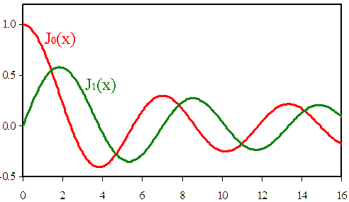  а) | 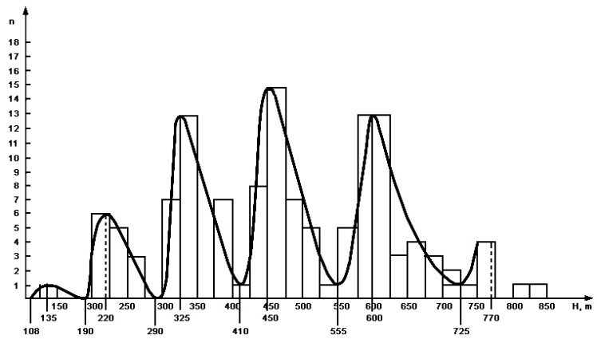  б)
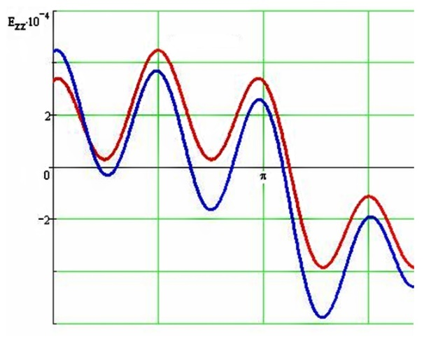  в) | 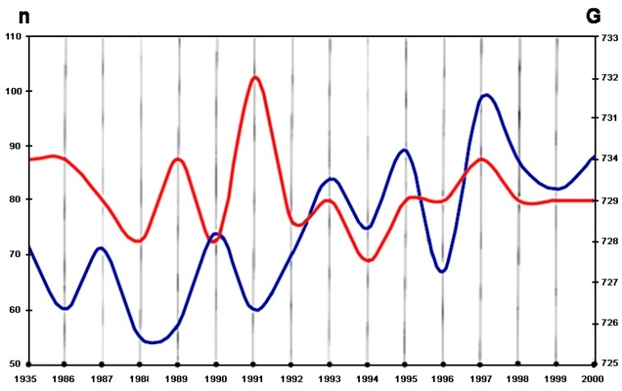  г)

Рисунок 2.5 - Волновые процессы

Из уравнений (2.15) и (2.16) следует вывод, что радиальная составляющая напряжений от глубины скважины зависит как $1/H$, а осевая составляющая напряжений от глубины скважины зависит как $1/H^{2}$. Из этого следует, что при гидрорасчленении угольного пласта на глубинах свыше 1000 м эти факторы должны быть учтены.

2.3 Экспериментальные исследования по воздействию на угольный пласт для повышения трещиноватости
Установленные в нашей работе [81] закономерности влияния вертикальной скважины на распределение поля напряжений (2.15 и 2.16) зависят от глубины скважины и их влияние определяет формирование трещин в подсеченном угольном пласте, накладываясь на сформированную природную трещиноватость углей – кливаж. Из полученных выражений следует, что радиальная составляющая напряжений в скважине всегда больше осевой, при этом первая с глубиной затухает по закону $1/H$, а вторая по $1/H^{2}$. Так как радиальная составляющая напряжений оказывает преимущественно влияние на формирование горизонтальных трещин, а осевая вертикальных, то этот факт следует учитывать при анализе керна скважин и интерпретации результатов имиджевого каротажа, проводимых компанией Baker Hughes в скважинах Шерубайнуринского участка, планируемых для проведения гидрорасчленения угольных пластов (рисунок 2.6).

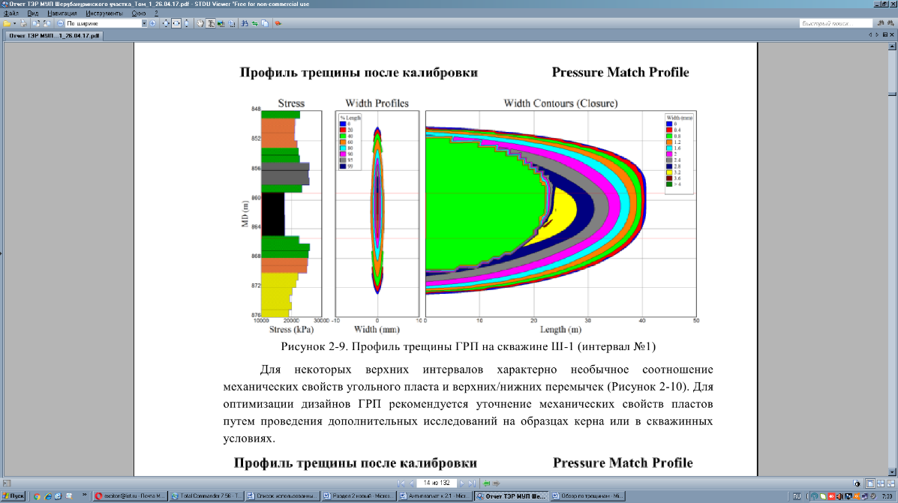  а) | 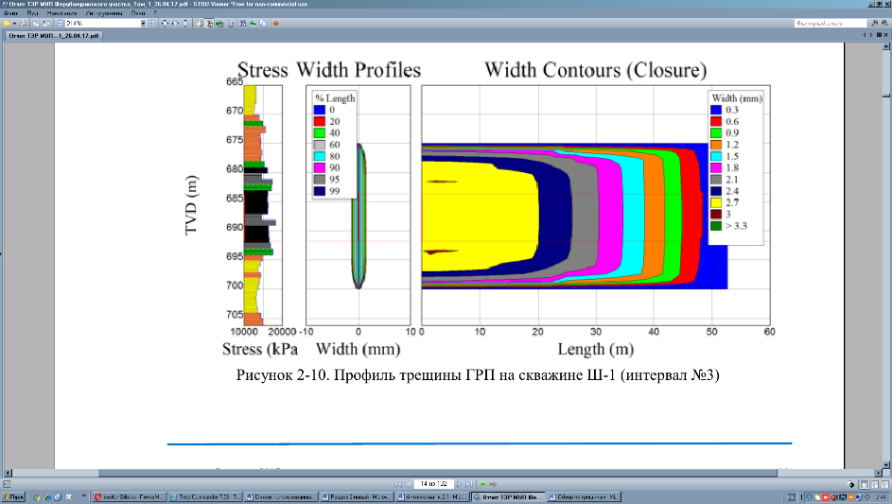  б)

Рисунок 2.6. Профиль трещины ГРП на скважине Ш-1 (интервал №1) (а), на скважине Ш-1 (интервал №3) (б) [82]

Закономерности формирования трещин важны для реализации эффективного расчленения угольных пластов с помощью ГРП в целях дегазации. Опытные и производственные исследования показали, что эффективный радиус гидрорасчленения определяется созданной трещиноватостью угольного пласта, длиной трещин и их положением относительно простирания пласта, степенью раскрытия и другими параметрами, которые, в целом, определяют газопроницаемость угольного пласта.
Рассмотрим поле напряжений и его влияние на формирование трещин в угольном пласте на различных глубинах его залегания. Условно эти глубины разделим на малые (300-500 м), средние (600-1000 м) и большие (более 1000 м). Условность такого деления основана на преимущественном формировании трещин в угольном пласте – горизонтальные и вертикальные трещины границу влияния поля напряжений трудно определить еще потому, что на эти характеристики влияет зольность углей, степень метаморфизма, кливаж, формируемый тектоническими напряжениями. Именно на средних глубинах 500-900 м наиболее часто происходят внезапные выбросы угля и газа [83].
Закономерности формирования трещин в углях Карагандинского бассейна изучали в середине прошлого века Костливцев А.А., Ермеков М.А. Для этих целей Ермековым М.А. была изобретена двойная колонковая труба для извлечения наразрушенного керна угольных пластов. В последующие годы исследования влияния поля напряжений на формирование трещиноватости проводили Байбатша А.Б., Вольпова Л.С. и другие. Проведенные нами исследования керна скважин Шерубайнуринского участка, результаты имиджевого каротажа и ГИС представленных на рисунке 2.6, а также изучение трещиноватости по стенкам подготовительных горных выработок, проведенным по угольным пластам Карагандинского бассейна, в целом, подтвердили предложенное деление формирования горизонтальных и вертикальных трещин по глубинам.
Результаты наших испытаний говорят о следующих предположениях - на глубинах более 1000 м угли под воздействием термодинамических факторов приобретают более высокие прочностные характеристики, при этом изменяется их газоносность, газоотдача, проницаемость, а также форма нахождения метана (сорбированный метан в форме углеметанового раствора).
На малых глубинах поля напряжений в угольном пласте, за счет значительного влияния горизонтальных напряжений (радиальные относительно вертикальной скважины), формирует в угольном пласте горизонтальные и субгоризонтальные трещины (20-30⁰), создавая благоприятные условия для развития трещин в этом направлении при гидрорасчленении.
На больших глубинах осевые (вертикальные) напряжения больше горизонтальных. Они формируют вертикальные и субвертикальные трещины в угольном пласте, возможно мало соединяющиеся между собой, что снижает эффективность гидрорасчленения угольного пласта.
В случае образования вертикальных трещин азимут их определяется амплитудой двух минимальных горизонтальных напряжений (рисунок 2.7а). В случае трещины, которая возникает при ГРП и приближается к разделу фаз, а породы вокруг угольного пласта имеют более высокую прочность, то вертикальная трещина прекращает свой рост (рисунок 2.7б).

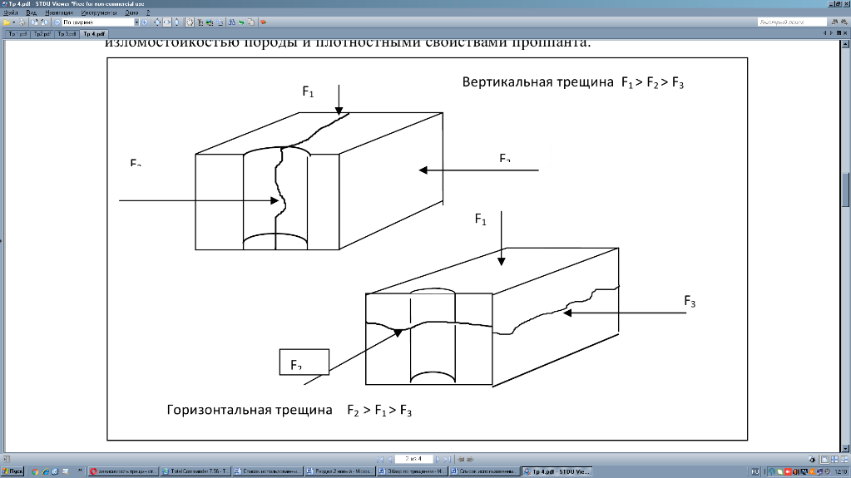  а) | 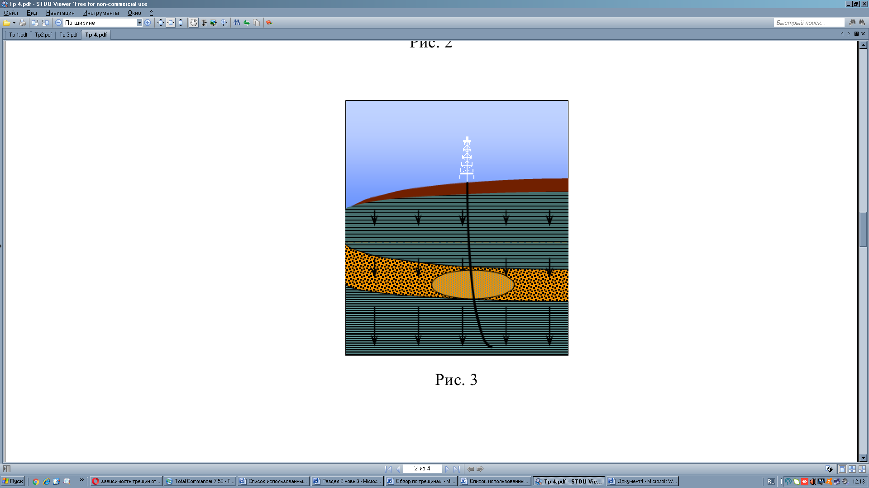  б)

Рисунок 2.7 - Соотношение вертикальных и горизонтальных трещин (а); преобразование вертикальной трещины в зоне крепких пород (б)

Для среднего интервала глубин залегания угольного пласта характерно влияние эффективного напряжения, формирующего в углях деформации скольжения и вертикальные и горизонтальные трещины в угольном пласте.
Формирование трещин разной направленности вызывает необходимость учета этого фактора при проведении гидрорасчленения угольных пластов, а также при бурении скважин для этих целей (направление, технология бурения, включая буровой раствор, промывку скважину), которые должны быть ориентированы вкрест основной трещиноватости.
На малых глубинах, где действующие напряжения создают преимущественно горизонтальные и субгоризонтальные трещины, велика их кольматация при бурении глинистым раствором.
На больших глубинах под действием осевых напряжений, в т.ч. геостатического, преимущественно формирование в угольном пласте вертикальных и субвертикальных трещин, которые создают затруднения при проведении гидрорасчленения, снижая его эффективный радиус.
Действие поля напряжений в вертикальной скважине на средних глубинах оптимальное для реализации целей ГРП, так как в этом случае трещины формируются под действием горизонтальных и вертикальных напряжений близких по величине, которые формируют вертикальные и горизонтальные трещины со смещением (скольжением).
Следует отметить на геометрию трещин влияет анизотропия угольного пласта и наличие тонких пропластков аргиллита, алевролита, которые препятствуют развитию трещин в пласте при гидрорасчленении.
Общей закономерностью изменения поля напряжения в скважине является то, что оно меняется с глубиной. В верхней части разреза преимущественно влияние горизонтальных напряжений в нижней осевых. Отсюда вытекает утверждение, что условия трещинообразования меняются с глубиной, изменяется проницаемость угольного пласта, которая определяется кливажом (система открытых сообщающихся между собой трещин) и трещин, образованных механическим действием на пласт, в т.ч. скважиной.
Дегазация угольных пластов изменяет их прочностные характеристики, а значит и поля напряжений в угольном пласте, которые должны учитываться при проектировании и проходке подготовительных горных выработок, а также при прогнозе ГДЯ.
Трещиноватость углей влияет на технологию бурения скважин (осевая нагрузка на долото, диаметр скважины, тип и состав бурового раствора). Трещинообразование, возникающее в процессе бурения, а также природный кливаж угольных интервалов определяет стабильность ствола скважины, кольматацию угольных интервалов, поглощение бурового раствора, прихват бурового инструмента и приборов ГИС, формирование каверн, обрушение стенок скважины, газовую динамику пласта и поступление газа в скважину.

2.4 Модель формирования трещины гидрорасчленения угольного пласта
Воспользуемся нашей работой [84]. Как и в реальных твердых телах всегда есть структурные изъяны, которые называют дефектами твердого тела, и радиус которых начинает изменяться с изменением давления среды. Как только радиус зародыша превысит некоторый критический размер, то возникает у соседних зародышей перекрытие их радиусов. В этом случае образуется кластер, зернистая структура, переходящая в кристаллит (рисунок 2.8).

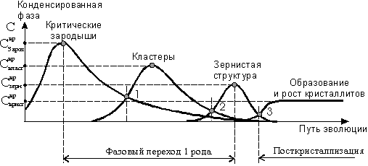

Рисунок 2.8 - Последовательность фазовых переходов второго 2 рода в процессе кристаллизации

Рассмотрим зародыш в виде сферы и построим стационарное уравнение теплопроводности. Получив решение этого уравнения, мы сделаем замену температуры на давление с помощью известного соотношения. Далее, решение уравнения мы рассмотрим с позиции статистической физики. Окончательно, мы получим расстояние от скважины, на которое простираются трещины после воздействия ГРП (радиус гидрорасчленения).
Рассмотрим развитие трещин в угольном пласте (рисунок 2.9).

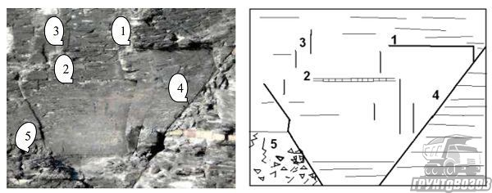

Рисунок 2.9 - Тип трещиноватости угольных пластов

Трещиноватость угольных пластов разделим на следующие типы:
- сингенетический, он образуется путем разложения растений, присущ слоистости угля и уменьшается при его метаморфизме.
- первичного эндогенного кливажа. Он образуются под горным давлением, которое присутствует в угольных пластах. Этот тип имеет следующие подтипы: тип кливажа по липотипу; тип кливажа по витрену. Они образуют систему трещин в витрините и характеризуют марку угля.
- вторичного тектонического кливажа, он образуется при тектонических процессах и трещины часто соединяются друг с другом;
- вторичного кливажа выветривания, он образуется в угольных пластах, которые находятся вблизи дневной поверхности.
Вернемся теперь к нашей задаче. Итак, температурное поле вокруг зародыша можно описать стационарным уравнением теплопроводности:

$\frac{d^{2}T}{\text{d}{\text{r}}^{2}}+\frac{2}{r}\frac{\text{dT}}{\text{dr}}=\text{0,}$ (2.17)

где $r$ – переменный радиус в сферической системе координат.
Общее решение уравнения (2.17) имеет вид:

$T\left(r\right)=A+\frac{B}{r}$, (2.18)

где $А$ и $В$ – произвольные постоянные.
На поверхности дефекта одновременно имеет место уравнение, описывающее кинетику процесса роста дефекта:

$\frac{\text{dρ}}{\text{dt}}=K\left[T_{k}-T_{\left(ρ\right)}\right],$ (2.19)
где $ρ$ – радиус дефекта; $К$ – константа скорости роста и теплового баланса:

$Q_{0}γ\frac{\text{d}\text{ρ}}{\text{dt}}=-λ\left(\frac{∂T}{∂r}\right)\left|r=ρ\right.$, (2.20)

где $Q_{0}$ - скрытая теплота; $γ$ - удельный вес; $λ$ - коэффициент теплопроводности. Подставив (2.18) в (2.19) и (2.20), получим:

$\frac{\text{d}\text{ρ}}{\text{dt}}=K(T_{k}-A-\frac{B}{ρ})$; $Q_{0}γ\frac{\text{d}\text{ρ}}{\text{dt}}=λ\frac{B}{ρ^{2}}$, (2.21)

Если принять $c→∞ limT(r)=T_{0}$ и обозначить $T(ρ)=φ(t)$, то получим:

$T\left(r\right)=T_{0}+\left[ϕ\left(t\right)-T_{0}\right]\frac{ρ}{r} ,$ (2.22)

При этом уравнения (2.21) перепишутся так:

$\frac{d}{ρ}=K\left[T_{k}-ϕ(t)\right]$ ; $Q_{0}γ\frac{\text{d}\text{ρ}}{\text{dt}}=λ\left[ϕ(t)-T_{0}\right]\frac{ρ}{r}$ , (2.23)

Из системы уравнений (2.23) следует определить функции $φ(t)$ и $ρ(t)$. Исключим функцию $φ(t)$ и получим:

$\frac{Q_{0}γ}{\text{2λ}}\frac{d}{\text{dt}}ρ^{2}+\frac{1}{K}\frac{\text{dρ}}{\text{dt}}-(T_{K}-T_{0})=0$, (2.24а)

или
$\frac{d}{\text{dt}}\left[ρ^{2}+2\frac{a}{\text{QK}}ρ-(T_{K}-T_{0})\text{*t}\right]=0$. (2.24б)

($а$ – температуропроводность). Учтя, при рассмотрении $ρ(0)=0$, найдем:

$ρ^{2}+2\frac{a}{\text{QK}}ρ-2\frac{a}{Q}(T_{K}-T_{0})\text{*t}=0$, (2.25)

Отсюда:

$ρ(t)=-\frac{a}{\text{QK}}±\sqrt{(\frac{a}{\text{QK}})+2\frac{a}{Q}(T_{K}-T_{0})⋅t}$ , (2.26)

Так как $ρ(t)>0$, то перед корнем следует взять знак плюс. Таким образом:

$ρ(t)=\frac{a}{\text{QK}}\left[\sqrt{1+2\frac{\text{Q}{\text{K}}^{2}}{a}(T_{K}-T_{0})⋅t-1}\right]$, (2.27)

При малых $t$:

$\sqrt{1+2\frac{\text{Q}{\text{K}}^{2}}{a}(T_{K}-T_{0})}≈1+\frac{\text{Q}{\text{K}}^{2}}{a}(T_{K}-T_{0})⋅t$, (2.28)

$ρ(t)≈K(T_{K}-T_{0})⋅t$ , (2.29)

Перейдя теперь к перепаду давления $ΔP$методе ГРП, получим:

$ρ(t)=K_{0}⋅\text{ΔP}⋅t$ , (2.30)

Итак, при малых временах воздействия радиус растет линейно перепаду давления. Если $t$велико, то:

$\sqrt{1+2\frac{\text{Q}{\text{K}}^{2}}{a}ΔP⋅t}≈\sqrt{2\frac{\text{Q}{\text{K}}^{2}}{a}ΔP⋅t}$;
или
$ρ(t)≈\sqrt{\text{2a}\frac{ΔP}{Q}t}$ (2.31)
Из уравнения (2.31) следует, что при малом времени процесса роста зародышей трещины, его кинетика определяется полностью их физико-химической характеристикой. Когда время процесса сильно возрастает, то это приводит к сильному возрастанию диссипативной составляющей.
Рассмотрим следующий этап нашей задачи. Пусть плотность дефектов в угольном пласте равна $n$, тогда вероятность $W(ρ)$ того, что ближайший дефект окажется на расстоянии $ρ$ (т.е. произойдет слияние дефектов) от выбранного дефекта, можно взять из следующего уравнения:

$W(ρ)=4πnρ^{2}e^{-4n^{2}ρ^{3}/3}$, (2.32)

Вероятность нахождения $N$ частиц в дефекте радиусом $ρ$ равна:

$W_{N}(ρ)=\prod_{i=1}^{N}{W_{i}(ρ)}$, (2.33)

Вероятность (2.32) мы определим, с другой стороны, как отношение энергии одной частицы к полной энергии системы. Т. о., мы имеем:

$\frac{\text{ΝkΤ}}{\text{3/2nkΤ}}={\left(\text{4πn}\right)}^{Ν}ρ^{Ν}e^{\text{-4}πn^{2}ρ^{3}/3}$, (2.34)

Логарифмируя обе части (2.34), проводя несложные преобразования и отбрасывая, малые члены, получим:

$\frac{Ν}{n}⋅\frac{\text{ΔΡ}}{Ρ_{0}}=\frac{4}{3}\text{πΝ}⋅n^{2}⋅ρ^{3}$ или $\frac{\text{ΔΡ}}{Ρ_{0}}=\frac{4}{3}\text{π}{\text{n}}^{2}g^{3}$ (2.35)

Для единичного объема $V_{0}=\frac{4}{3}πL_{0}^{3}$ и с учетом, что $n=\frac{N}{V_{0}}$, а $N⋅g=L$ - длина трещины, получим:

$\frac{\text{ΔΡ}}{Ρ_{0}}=\frac{L^{3}}{L_{0}^{3}}$ (2.36)

или длина трещины

$L=L_{0}\sqrt[3]{{\text{ΔΡ}}/Ρ}$, (2.37)

где $L_{0}$- начальная длина трещины.
Начальная длина трещины определяется формулами (2.30) (2.31). Константа $К$ имеет порядок единицы, а время равно $t = 10-7 с$. Когда давление равно $ΔΡ=600 МПа$ при разрыве угольного пласта имеем ($P_{0}$=1 Мпа):

$$\frac{ΔΡ}{Ρ_{0}}=10\sqrt[3]{0.6}≈7,$$
$L_{0}=\text{10}$,

при этом длина трещины оказывается равной L ≈ 70 м — это совпадает с экспериментальным значением [84].
В заключении сделаем следующий вывод, при малом времени процесса роста зародышей трещины, его кинетика определяется полностью их физико-химической характеристикой. Когда время процесса сильно возрастает, то это приводит к сильному возрастанию диссипативной составляющей.
Длина трещины гидрорасчленения угольного пласта (радиус гидрорасчленения) определяется константой скорости роста и теплового баланса, а также максимальным давлением при гидрорасчленении угольного пласта, что подтверждается экспериментальными данными.

2.5 Исследование влияния наноструктуры поверхностного слоя угля на физико-механические свойства и газоотдачу пласта
Установленные закономерности определения толщины поверхностного слоя и анизотропии поверхностной энергии для алмаза, графита, карбина используем для получения этих характеристик для углей Карагандинского бассенйа.
Используем результаты, опубликованные в нашей работе [88] а также [89,90], где для поверхностного слоя и его толщина получено равенство (рисунок 2.10):

$R(I)_{М}=0.17⋅υ\left(нм\right)$. (2.38)

Слой $R(I)$ поверхности и его толщина согласно уравнению (2.38) обусловлен зависимостью молярного объема $υ$. Слой $R(I)$ поверхности и его толщина могут быть рассчитана по формуле статьи [172], в которой молярная масса углевещества определяется по следующей формуле:

$M_{100}=130,385⋅C-1,941⋅O-14042⋅f_{e}+461,909⋅N$. (2.39)

Здесь $M_{100}$ – молярная масса; $C$, $O$ – концентрация углерода, кислорода; $f_{e}$ – степень ароматики угольной массы; $N$ – количество парамагнетиков.
По формулам (2.38) и (2.39) мы определим поверхностный слой и его толщину для углей основных свит карагандинского бассейна: ашлярикской, карагандинской, долинской, тентекской и представим эти данные в таблице 2.1.
Из таблицы 2.1 видно, что толщина поверхностного слоя $R(I)$ угольного вещества больше толщин алмаза, графита, карбина. Здесь скобками обозначены число слоев угольного вещества, которое вычисляется при делении $R(I)$ на размер (~ 0,36 нм) между макромолекулами угля, определенное с помощью рентгеновского рассеяния. Особенностью слоя поверхности $R(I)$ является то, что здесь осуществляются эффекты, связанные с размером частиц любой природы [91].

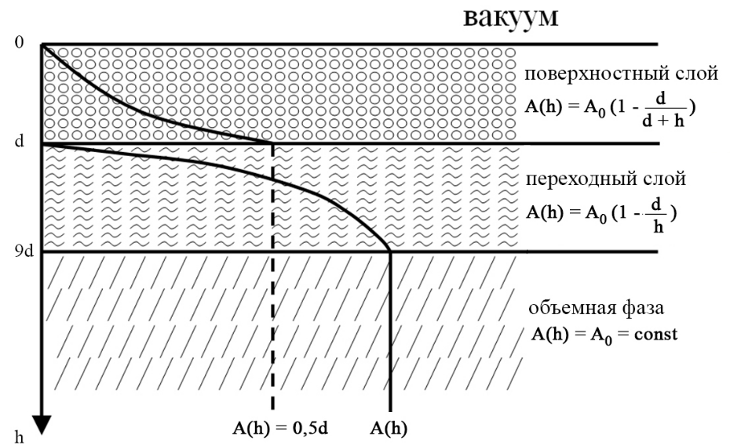

Рисунок 2.10 - Схематическое изображение поверхностного слоя ($d = R$)

Таблица 2.1 - Толщина поверхностного слоя различных марок углей угольных свит Карагандинского бассейна

Свита | Марка угля | $М$ – молярная масса (г/моль) | $ρ$ – плотность (г/см³) | $R(I)$, нм
Ашлярикская | КЖ | 1376 | 1.42 | 164.7 (458)
Ашлярикская | ОС | 1340 | 1.56 | 146.0 (406)
Карагандинская | К | 1351 | 1.27 | 180.8 (502)
Карагандинская | ГЖ | 1424 | 1.34 | 180.7 (501)
Карагандинская | КЖ | 1376 | 1.48 | 158.1 (439)
Долинская | К | 1351 | 1.23 | 186.7 (519)
Долинская | Ж | 1400 | 1.44 | 165.3 (459)
Долинская | ГЖ | 1424 | 1.50 | 161.4 (448)
Долинская | КЖ | 1376 | 1.27 | 184.2 (512)
Тентекская | К | 1351 | 1.42 | 161.7 (449)
Тентекская | Ж | 1400 | 1.44 | 165.3 (459)
Тентекская | КЖ | 1376 | 1.39 | 168.3 (467)

В поверхностном слое происходят физико-химические преобразование характеристик наноструктуры: меняется: форма структуры кристалла (надмолекулярной) структуры угля; условия напряженно-деформационного состояния структуры; меняются условия движения газа в структуре угольного вещества и другие явления.
Размер слоя $R(II)$ доходит на рисунке 2.10 до значения $R(II)≈9R=R_{∞}$. Именно эта область отвечает за размерные эффекты I рода [89]. Если сравнить поверхностный слой и его толщину угля марки ОС (146 нм) (таблица 2.1) и поверхностный слой и его толщину высших фуллеренов, то он окажется почти ему равным C₉₆ (135 нм), что следует из работы [92], где вычислялась молекулярная масса на 100 атомов углерода или на 100 атомов органической массы угля, что отвечает принятой к рассмотрению среднестатистической структурной единицы.
Таким образом, среднестатистическая структурная единица угля соответствует высшим фуллеренам с числом атомов углерода в кластере> 100, что является уникальной особенностью угольного вещества.
Особенностью поверхностного слоя $R(I)$ является то, что в этом слое происходят размерные эффекты (рисунок 2.11). Здесь $A(h)$ – некоторое физическое свойство на расстоянии$h$ от вакуума, $А_{0}$ – физическое свойство массивного образца (объемной фазы), где нет уже размерных эффектов. Поэтому запишем:

$$A\left(h\right)=A_{0}\left[1-\frac{R\left(I\right)}{R\left(I\right)}+h\right]$$
$0<h<R\left(I\right)$,
$A\left(h\right)=A_{0}\left[1-\frac{R\left(I\right)}{h}\right]$,
$h>>R(I)$ (2.40)

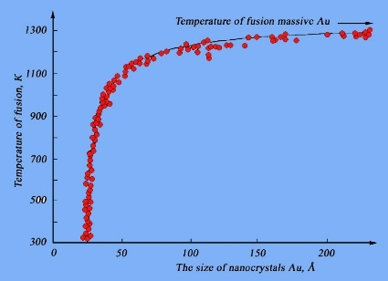  а) | 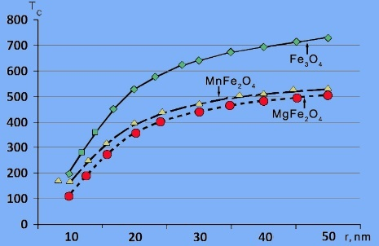  б) | 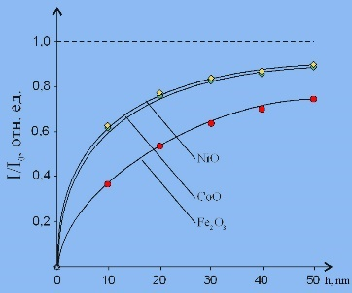  в)

Рисунок 2.11- Размерная зависимость температуры Au (а),
температуры Кюри Т_{С} (б), люминесценции оксидов (в)

Согласно существующей номенклатуре, которая принята Международным союзом теоретической и прикладной химии IUPAC, можно выделить три вида пор в зависимости от их размера: поры микро < 2 нм, поры мезо 2–50 нм и макропористый > 50 нм [93]. О пористости угольного вещества на Шерубайнуринском участке можно судить по изотермам Ленгмюра, которая, в качестве примера, показана на рисунке 2.11а. Данные изотермы сорбции метана получены к сухой, беззольной массы образцов Керна №5/1 (красные точки), №5/4 (зеленые точки), и №6/14 (синие) по угольным пластам марок К, КЖ и ОС. Сорбционная емкость Ленгмюра изменяется от 29,09 м³/т для образца К, от 30,05 м³/т для образца КЖ и от 31,25 м³/т для образца ОС. Среднее значение для трех образцов составляет 30,05 м³/т. Изотерма Ленгмюра изменяется от 1,08 для образца ОС до 1,4 Мпа (образец КЖ), среднее значение равно 1,27 Мпа. Кривые изотермы Ленгмюра, полученные для исследуемых образцов приведены на рисунке 2.12а. При изменении давления сорбционная способность углей подчиняется размерному закону из формулы (2.39), где $A(h)$ – сорбционная способность, $h = Р$. Это связано с тем, что изотерма Ленгмюра, исследуемых образцов отражает явления, происходящие в поверхностном слое угля, при этом сорбционная способность обратно пропорциональна толщине поверхностного нанослоя (таблица 2.1). По результатам измерений на электронном микроскопе отмечено, что распределение пор в исследованных углях равномерное, но отмечена нечеткая ориентация по наслоению, причем угли по развитию пор крайне неоднородны. В углях марок К, Ж и ОС наблюдаются крупные поры, которые и имеют удлиненную и овальную форму.

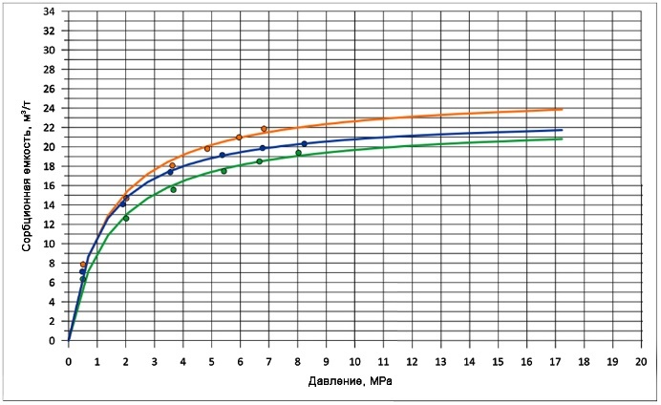  а) | 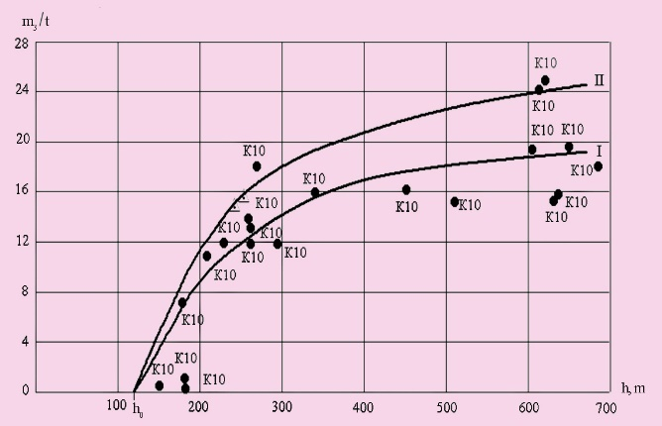  б)
Рисунок 2.12– Точки измерений и кривая Ленгмюра,
(а) - графики изменения газоносности с глубиной (пласт К₁₀),
(б) – I – пробы, отраженные без учета потерь; II – пробы, отраженные с учетом потерь газа [88]

Изучение газоносности угольных пластов проводилось керновыми газонаборниками. Увеличение газоносности с глубиной для угольных пластов на примере К₁₀ показано на рисунке 2.12 [88].
Разрушение угольного пласта, пропорционально для радиальной и осевой составляющих параметру $G$, где $G$ - модуль сдвига. Этот модуль по теории, предложенной Гриффитсом А. [94], пропорционален поверхностной энергии $σ$ (Дж/м²) (не путать с радиальной $σ_{r}$ и осевой $σ_{z}$ составляющих). В работе [95] развивается новая энергетическая концепция разрушения твердых тел, основанная на концепции критической плотности энергии в моделях разрушения твердых тел (Мешков Ю.Я., 2001 г.) для трех масштабных уровней процесса – атомного (т.е. наноструктурного), микроскопического и макроскопического. Согласно этой работы под теоретической прочностью при сдвиге кристалла понимают такое напряжение сдвига $τ_{теор}$, при котором оказывается возможным одновременное перемещение всех атомов одной плоскости кристалла относительно соседней хотя бы на одно межатомное расстояние $b$. При этом не происходит разрыва атомных связей, а возникает лишь определенное перенапряжение их, связанное с переориентацией атомных связей, вызванной смещением атома в плоскости сдвига на расстояние порядка $b$. Для напряжения сдвига получено:
$τ_{теор}≈0.1⋅G=α⋅σ$ (2.41)

Из уравнения (2.41) следует, что теоретическая прочность $τ_{теор}$ связана с поверхностной энергией $σ$. Рассчитаем теоретическую прочность $τ_{теор}$ наноструктуры углей различных марок. Для этого рассчитаем поверхностную энергию угля по формуле [96]:

$σ≈0.8⋅10^{-3}⋅T_{m}$ , мДж/м², (2.42)

где $T_{m}$ – температура плавления угля.
В таблице 2.2 температура плавления углей $T_{m}$ оценивалась из значения толщины поверхностного слоя угля и сравнивалась с толщинами поверхностного слоя фуллеренов и их температур плавления.

Таблица 2.2 - Поверхностная энергия разных марок угля

Марка угля | $R(I)$, нм | $T_{m}$, К | $σ$, мДж/м²
Бурые Б | 214.2 | 1473 | 1178
Длиннопламенные Д | 198.7 | 1588 | 1270
Газовые Г | 198.5 | 1590 | 1272
Жирные Ж | 190.4 | 1657 | 1326
Коксовые К | 180.8 | 1745 | 1396
Отощенно-спекающие ОС | 197.4 | 1598 | 1278
Тощие Т | 175.8 | 1826 | 1461
Антрациты А | 151.5 | 2083 | 1667

Таблица 2.2 показывает, что поверхностная энергия угля различных марок увеличивается от бурых углей к антрациту. Это увеличение связано со степенью метаморфизма углей, который растет с глубиной (правило Хильта). При этом растет поверхностная энергия углей, которая и определяет нарастание метаноносности углей с глубиной при снижении их проницаемости. Исходя из формулы 2.40: с ростом $τ$ растет теоретическая прочность. Теоретические оценки поверхностной энергии алмаза для плоскости (100) приводились во многих работах (мДж/м²): 9400 [97], 6513 [98], 6118 [99]. Как видно из таблицы 2.2, эти значения намного превышают поверхностную энергию углей [100].
Диффузия метана в углях с учетом поверхности нанометровой толщины
Этот параграф описан по результатам наших работ [88,101]. Рассмотрим наноструктуру угля на Шерубайнуринском участке Карагандинского бассейна и как она оказывает влияние процесс диффузии метана, который обладает размерной зависимостью. Характеристика синклинали Шерубайнуринского участка отличается от всех ему подобных образований более сложными условиями тектонического характера. Участок сложен отложениями палеозоя и кайнозоя. В палеозое каменный уголь представлен карагандинской, надкарагандинской и ашлярикской свитами. Марки угля К и ОС. Зона деметанизации расположена на глубинах от 50 вплоть до 150 м. Дальше с глубиной концентрация метана увеличивается и на глубине 200–250 м она равна 10-18 м³/т г.м (рисунок 2.13).
Дальнейшее ее увеличение происходит медленнее и не превышает 5–7 м³ на каждые 100 м. Достигнув глубину в 1000 м содержание метана достигает 22-29 м³/т (Ермеков М.А., 1968 г.). Давление Ленгмюра изменяется от 1,08 (образец №14) до 1,41 МПа (образец №10). Среднее значение для трех отобранных образцов составляет 1,27 МПа. В результате определено, что количество метана по Ленгмюру меньше, чем величина максимальной емкости. Отсюда можно сделать вывод о том, что угольный пласт находится в ненасыщенном состоянии.

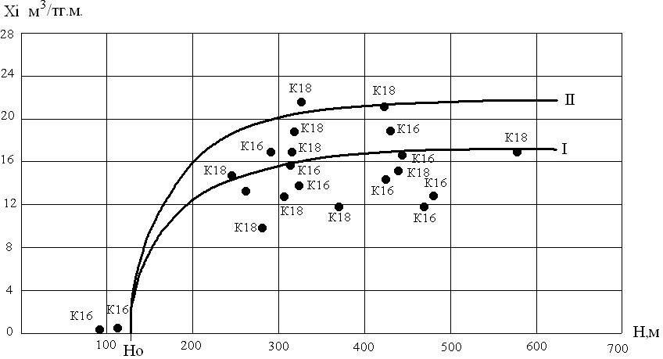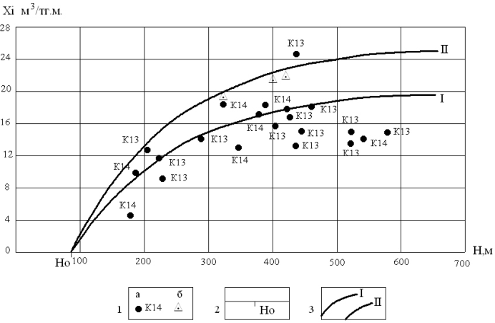
1 – метаноносность: а –по данным газонаборника керна, б – по газовой съемке, 2 – глубина залегания зоны выветривания; 3 – кривая изменения метаноностности: I – пробы отобранные без учета потерь, II - пробы отобранные с учетом потерь

Рисунок 2.13 - Метаноностность и ее изменение с глубиной

Таблица 2.3 - Толщина поверхностного слоя Шерубайнуринского участка угольных пластов [88]

Марка угля | $М$ –  масса моля (г/моль) | $ρ$ – плотность угля (г/см³) | $R(I)$, нм
К | 1351 | 1.27 | 180.8 (502)
ОС | 1340 | 1.56 | 146.0 (406)

Перенос газа в угленосной толще определяется закономерностями газовой динамики. Движение газа в горном массиве происходит в виде диффузии и фильтрации. В настоящее время имеется несколько классификаций видов переноса газов и жидкостей в горном массиве (например, классификация ИГД им. А.А.Скочинского и МГГУ) [101].
Диффузия газа в пористой среде делится на 4 вида. В микропорах, размеры которых составляют менее 10⁻⁷ см, наблюдается адсорбция и адсорбция газа массивом, т.е. молекулярная (цеолитовая) диффузия. Скорость переноса молекул при молекулярной диффузии зависит от сил отталкивания. Этот вид характеризуется тем, что в данном случае нет границы между газом и твердым телом [101].
С увеличением размеров величины пор до 10⁻⁷ - 10⁻⁶ см, наблюдается двухмерная или поверхностная (фольмеровская) диффузия или капиллярная конденсация. Последняя характеризуется движением молекул в адсорбционных слоях за счет температуры концентрации газа. При диффузии через переходные поры 10⁻⁶ - 10⁻⁵ см перенос газа подчиняется кнудсеновской диффузии. При этом движении число соударений молекул со стенками капилляров начинает преобладать над соударениями между молекулами. В порах размером свыше 10⁻⁵ см имеет место свободная диффузия газа (вязкое течение), т.е диффузия и медленная ламинарная фильтрация. При увеличении размеров пор до 10⁻⁴ см - 10⁻² см начинает проявляться интенсивная фильтрация газа, которая при порах более 2*10⁻² см переходит в смешанную ламинарно-турбулентную фильтрацию. При порах размером более 10⁻¹ см режим движения газа становится турбулентным [101].
Исследования показали, что скорость движения метана на границу стока его с поверхности обнажения угольного пласта при изменении глубины, изменяется в пределах 2*10⁻⁵ – 5*10⁻⁵ см/с, а режим движения газа является ламинарным. Однако режим движения газа в газоносно толще пород не всегда ламинарный, о чем свидетельствует наличие трех поясов изменения газового давления и газопроницаемости по глубине [101].
Установлено, что ламинарный режим движения газа, подчиняющийся закону Дарси, имеет место при перепаде давления газа в порах до 0,8-1 МПа. Переходный режим наблюдается при перепаде давления 1 – 1,2 МПа, при перепадах более 1,2 МПа движение газа в толще происходит по закону Шези. Причем количество выделяющегося газа при фильтрации составляет 11 – 50 м³/т (Айруни А.Т, 1970 г.).
Начиная с работ Кричевского Р.М. (1946 год) математическому описанию переноса метана из угольных пластов посвящено большое число работ (см., например, [102,103,104]). Рассмотрим влияние размерных эффектов в угольном веществе на стационарную диффузию метана, которая в простейшем случае, описывается законом Фика:

$\frac{d}{\text{dx}}\left(D(x)\frac{dC(x)}{dx}\right)=0,$ (2.43)

Если коэффициент диффузии постоянная величина, т.е. $D(x)=const$, то мы имеем простой классический закон Фика. Но в случае размерного эффекта, связанного с наноструктурой угля, коэффициент диффузии выражается так: $D(x)=D_{0} [1-R(I)/R(I)+x]$ и (2.43) преобразуется к виду:

$\frac{x}{x+R(I)}\frac{dC(x)}{dx}=\frac{δ_{1}}{D_{0}},$ (2.44)

Постоянная $δ_{1}$ представляет собой константу интегрирования. В результате уравнение (2.44) принимает решение:

$C\left(x\right)=\frac{δ_{1}}{D_{0}}\left(x+R\left(I\right)\ln{x}\right)+δ_{2},$ (2.45)

В случае, когда в уравнении (2.45) коэффициент диффузии оказывается постоянным, иными словами, когда $D(x)$ равен постоянной величине, то мы имеем классическую задачу Фика:

$C\left(x\right)=δ_{1}x+δ_{2},$ (2.46)

Уравнение (2.45) содержит следующую особенность, а именно, в этом уравнении появляется логарифмический член. Это, однозначно приводит к тому, что ряд расходится в начале координат. Поэтому граничные условия нужно принимать не в точке х = 0, а в точке х = 0.36 нм, что равно расстоянию между кристаллографическими плоскостями угля. Существенно также, что, согласно выражению (2.45), диффузия метана в угольном пласте зависит как от марки угля, через коэффициент диффузии объемного материала, так и от размерной зависимости угля.
Рассмотрим первую граничную задачу, которая имеет вид:

$${\left.С(x)\right|}_{x=R(0)}=\frac{δ_{1}}{D_{0}}(R(0)+R(I)\ln{R}(0))+δ_{2}=C_{1},$$
${\left.С(x)\right|}_{x=R(I)}=\frac{δ_{1}}{D_{0}}(R(I)+R(I)\ln{R}(I))+δ_{2}=C_{2}$ (2.47)

где R(0)=0.36 нм. Из системы уравнений (2.47) следует:

$$С_{1}=\frac{δ_{1}}{D_{0}}(R(0)+R(I)\ln{R}(0))+δ_{2},$$
$$C_{2}=\frac{δ_{1}}{D_{0}}(R(I)+R(I)\ln{R}(I))+δ_{2}.$$
Вычтя из выражения один выражение два, получим:

$$С_{1}-С_{2}=\frac{δ_{1}}{D_{0}}\left[(R(0)+R(I)\ln{R}(0))-(R(I)+R(I)\ln{R}(I))\right]=\frac{δ_{1}γ}{D_{0}},$$
$δ_{1}=\frac{(C_{1}-C_{2})⋅D_{0}}{γ}$,
$δ_{2}=C_{1}-\frac{(C_{1}-C_{2})⋅(R(0)+R(I)\ln{R}(0))}{γ}$,

В общем виде задача представима в виде:

$С(x)=\frac{(С_{1}-С_{2})⋅D_{0}}{γ}⋅(x+R(I)\ln{x})+C_{1}-\frac{(C_{1}-C_{2})⋅D_{0}⋅(R(0)+R(I)\ln{R}(0))}{γ}$, (2.48)
Решение в случае закона Фика будет представимо в виде:

$С\left(x\right)=\frac{C_{2}-C_{1}}{R\left(I\right)}х+C_{1},$ (2.49)

Из сравнения формул (2.48) и (2.49) видно, что диффузия метана из угольного слоя нанометровой толщины отличается от диффузии метана из той части угольного пласта, которая расположена между слоями нанометровой толщины и остальной частью угольного куска.
Рассмотрим связь наноструктуры угля с различными процессами в угольном массиве, представляющими опасные явления при подземной добыче. К таким процессам относятся самовозгорание угля. Этому вопросу уделено большое внимание в трудах Скочинского А.А., Печука И.М., Огиевского В.М., Быкова Л.Н., Маевской В.М. и др. Обстоятельный обзор уделен в работах [105]. В работе [106] построена математическая модель, которая описывает перенос импульса, а также массы и теплоты в шахте и руднике, включая эндогенные пожары. Предложены определяющие положения теории физики тепловых явлений в шахте.
Опасность эндогенных пожаров обусловлена следующими причинами. Во-первых, предрасположенность части углей к самовозгоранию. Во-вторых, добываемая угольная масса может быть покрыта системой микротрещин, в которую поступает кислород из вентиляционного потока. В-третьих, может происходить нагревание массы угля за счет выделения тепла при его кислородном окислении.
В работе [107] показана связь пожарной опасности угля и его смесей с пылью и с горючими газами, проведена оценка опасности ультрамелких частиц к самовоспламенению.
Рассмотрим связь размерного эффекта (толщина нанослоев угля –ч/нм и температуры плавлении угля в слое толщиной $R(I)$ для углей различных марок (К, КЖ и ОС) Шерубайнуринского участка (таблица 2.4), полагая, что в первой формуле выражения (2.45) вместо $A(h) = T_{m}$ (температура плавления в слое $R(I)$), а $A_{0}=T_{0}$- температура плавления массивного угля, которая по разным данным принимает значение от 1200 до 1600 °С). Возьмем среднюю температуру 1500 °С (1773 К), а из таблицы 1.4 толщину $R(I)$ для пластов К, КЖ и ОС, где $r$ – толщина нанослоев угля, нм.

Таблица 2.4 - Размерный эффект для температуры плавления угля

Марка  угля | $T_{0}$, К | $T_{m}$, K  $r$ = 50 nm | $T_{m}$, K  $r$ = 100 nm | $T_{m}$, K  $r$ = 150 nm | $T_{m}$, K  $r$ = 200 nm
К | 1773.0 | 385.0 | 633.0 | 805.0 | 933.0
КЖ | 1773.0 | 412.0 | 677.0 | 862.0 | 998.0
ОС | 1773.0 | 452.0 | 762.0 | 948.0 | 1098.0

Результаты проведенных исследований, приведенных в работе [106], свидетельствуют о том, что частицы угля с любой степенью метаморфизма имеют поверхностные покрытия. Они образуются при взаимодействии угольных частиц с молекулами кислорода. Когда угольные частицы уменьшаются в размере примерно от 160 до 120 нм, доля покрытий возрастает за счет роста площади поверхности.
Это приводит к тому, что окисленная поверхность угольной частицы химически разлагается с выделением тепла, которое можно рассчитать по методике, изложенной в работе [107]. Расчет дал следующий результат: если угольная частица обладала температурой в 320 К, то после реакции окисления она может иметь температуру равную 880 К, это свидетельствует о том, что согласно нашей таблице 2.4 угольная частица будет имеет размер около 0.5 микрона.
В работе [107] показано, что частицы угля с размерами в один микрон в процессе окисления могут достигать температур (таблица 2.4), которые приводят к самовозгоранию угольных наночастиц. При этом, чем меньше толщина нанослоев угля, тем ниже температура выгорания.
Выделение из угля метана при его нагревании является важным физическим эффектом, который положен в основу методов воздействия на угольный пласт для повышения газоотдачи в условиях его НДС, при этом тепловая энергия воздействия отличается для различных марок угля (степени метаморфизма). Следует отметить важный момент, что самовозгорание угля зависит от степени его метаморфизма, который изменяется от бурых углей до антрацита, что еще раз подчеркивает эту связь с толщиной поверхностного слоя углей (таблица 2.5).

Таблица 2.5 - Толщина поверхностного слоя углей различных марок

Марка угля | $М$ – молярная масса (г/моль) | $ρ$ – плотность (г/см³) | $R(I)$, нм
Бурые Б | 1575 | 1.25 | 214.2
Длиннопламенные Д | 1578 | 1.35 | 198.7
Газовые Г | 1448 | 1.24 | 198.5
Жирные Ж | 1400 | 1.25 | 190.4
Коксовые К | 1351 | 1.27 | 180.8
Отощенно-спекающие ОС | 1340 | 1.29 | 197.4
Тощие Т | 1332 | 1.31 | 175.8
Антрациты А | 1310 | 1.47 | 151.5

Следующим важным моментом, на который необходимо обратить внимание, это удельная теплоемкость угля, которая показана в таблице 2.6.

Таблица 2.6 - Теплоемкость некоторых марок углей [108]

Марка угля | Теплоемкость, Дж/кг К
Бурые Б | 1440
Длиннопламенные Д | 1380
Коксовые К | 1080
Антрациты А | 815

Из таблицы 2.6 следует, что самая большая теплоемкость наблюдается у бурых углей. Теплоемкость угля напрямую связана с содержанием углерода (у бурых углей оно минимально < 76%).
В инструкции по определению инкубационного периода самовозгорания угля [109] приведена формула τ_{инк}, которая содержит, помимо теплоемкости $С_{р}=С_{у}$ , еще одиннадцать трудно определяемых параметров угля:

$τ_{инк}=\frac{С_{y}(Т_{\text{кр}}-Т_{0})+0.6λW_{0}/100+q_{Д}Х_{0}}{24βК^{0.45}С_{О_{2}}q_{О_{2}}}.$ (2.50)

Для эффективной оценки самовозгорании угля η предлагается следующая формула, содержащая меньше переменных:

$η=\frac{1.7⋅R(I)⋅(T_{\text{кр}}-Т_{0})⋅Q⋅C_{O_{2}}}{V^{\text{лет}}}$. (2.51)

где $R(I)$ – толщина поверхностного слоя угля (таблица 1.6), $T_{\text{кр}}$ – критическая температура самовозгорания, $К$; $Т_{0}$ – начальная температура; $Q$ - теплота сгорания угля, $C_{0}$ – концентрация кислорода, $V^{\text{лет}}$ – выход летучих веществ. Полученная закономерность (2.51) устанавливает влияние толщины поверхностного нанослоя угля с самовозгоранием, и чем она больше R(I), тем вероятность самовозгорания угля, что уже было показано для бурых углей (таблица 2.5, 2.6).
Обсудим теперь вопрос об угольной влаге, которая имеет различные состояния: внешняя, внутренняя, гигроскопическая и другие.
Ранее в работе [110] установлена связь гигроскопической влаги со степенью метаморфизма (таблица 2.7).

Таблица 2.7 - Изменение влаги со степенью метаморфизма

Угольная  марка | Д (Длиннопламенный) | Г(Газовый) | ж (Жирный) | к (Коксовый) | ос (Отощенно-спекающие)
W, % | 10 | 7 | 5 | 3,5 | 2

В работе [110] установлено, что самовозгорание не происходит без влаги и воздуха, и что окисление при низкой температуре связано с присутствием влажного воздуха [111]. Было установлено также, что пористая сорбция кислорода из угля, приводит к аналогичной сорбции влаги из пор угля, что приводит к его самовозгоранию [112]. Но, однако, большая влажность угля, напротив, приводит к тому, что молекулы кислорода не могут внедриться в поры угля и тем самым снижают процесс окисления [113], что снижает эффект самовозгорания.
Результат проведенных исследований свидетельствует о том, что снижение температуры угля приводит к снижению скорости абсорбции молекул кислорода в несколько раз, а увлажнение предотвращает развитие процесса самовозгорания и снижает его газоотдачу.
Роль наноструктуры угля в системе «уголь-метан» и выбросоопасностью.
Рассмотрим показатели газопроницаемости и метаноносности угольных пластов Карагандинского угольного бассейна.
Газопроницаемость угля определяется проницаемостью эндогенных и экзогенных трещин, макропор и видимых пор, она обратна зависимости от внешней нагрузки, которая в основном определяет стадию метаморфизма угля, а также от его газоносности, и степени заполнения фильтрующего объема пор и микротрещин природной влагой (фазовая проницаемость угля). Для углей различных марок Карагандинского бассейна среднее значение газопроницаемости приведено в таблице 2.8.

Таблица 2.8 - Средняя природная метаноносность угольных пластов на шахтах Карагандинского бассейна [114,115]

Марка угля | Глубина залегания верхней границы метановых газов, м | Природная метаноносность угольных пластов (м3/т.г.м) на глубинах от поверхности, м
Марка угля | Глубина залегания верхней границы метановых газов, м | До 300 | 301 - 600 | 601 - 900 | 901 – 1200 (прогноз) | 1201 – 1500 (прогноз)
Г | 200 - 400 | 2 – 12 | 10 – 17 | 15 – 25 | 20 – 28 | 26 – 30
Д | 180 - 250 | 3 – 18 | 18 – 28 | 30 -32 | 23 – 35 | 25 – 36
К | 50 - 200 | 4 – 20 | 20 – 32 | 25 – 35 | 28 – 38 | 30 – 40
ОС | 110 - 200 | 5 - 20 | 18 - 25 | 24 - 28 | 27 - 30 | 28 - 35

Средние значения природной метаноносности (газоносности угольных пластов), приведенные для марок угля, согласуются с данными изменения газоносности, приведенными в таблице 2.8.

Таблица 2.9 - Средняя газопроницаемость угольных пластов Карагандинского бассейна [115]

Угольный пласт | Глубина от поверхности, м | Выход летучих веществ V^{daf}, % | Средняя величина газопроницаемости 10^{-з} мД
К₁₈ Новый | 400-500 | 28-32 | 0,6-0,9
К₁₄ Четырехфутовый | 350-500 | 26-31 | 0,3-0,7
К₁₃ Шестифутовый | 400-500 | 25-30 | 0,9-1,1
К₁₂ Верхняя Марианна | 250-450 | 23-28 | 3,3-5,5
К₁₀ Феликс | 400-450 | 21-27 | 1,0-1,5
К₇ Замечательный | 400-500 | 20-26 | 1,2-1,8
К₄ Вышесредний | 250-400 | 20-25 | 1,0-1,1
К₃ Средний | 300-400 | 19-24 | 0,8-1,0
К₂ Нижесредний | 200-300 | 28-22 | 0,7-0,9
А₅ Двойной | 300-450 | 23-25 | 0,7-0,9

Метаноносность угольного пласта в основном определяется: сорбционной емкостью, газовым давлением и газопроницаемостью [116,117]. Сорбционная емкость угленосных толщ, согласно [101], определяется первичной газоносностью:

$\text{х=}{\text{х}}_{\text{ср}}\text{+х} _{\text{св}}=\frac{abP}{1+aP}+\frac{m_{n}P}{kP_{i}},$ (2.52)

где $х_{\text{ср}}\text{+х} _{\text{св}}$ - соответственно, количество сорбционного и свободного газа;
a, b – константы сорбции;
$P$, $P$ – давление газа в толще и на земной поверхности;
m_{n} – пористость;
k – коэффициент сжимаемости газа.
Свойством системы «уголь+жидкость+газ» в основном зависят от структуры и сорбционной поверхности. Они определяются размерами частиц пород и угля, размер которых находится в пределах от 10⁻¹ до 10⁻⁷ см. В работе [115] показано, что уголь имеет развитую поверхность сорбции молекул метана, определяемую молекулярными и коллоидными системами с размерами 10⁻⁵ и 10⁻⁶ см. К ним примыкают грубодисперсные системы с размерами частиц 10⁻¹ до 10⁻⁴ см и атомные системы с размерами частиц менее 10⁻⁶ см. Чем выше пористость угля и пород, тем больше газа они содержат. Сорбционная газоемкость массива в значительной степени зависит от его влажности, которая снижает газовыделение. Поверхность адсорбции угля имеет размер от 10⁻⁶ до 10⁻⁷ м. К таким частицам угля относят грубодисперсные частицы размерами 10⁻² – 10⁻⁵ м. Далее следуют системы атомных размеров [101].
Все эти факторы определяются газовым давлением, которое растет с глубиной. Условно по глубине можно определить три пояса с различными величинами и характером изменения газового давления (рисунок 2.14) [101,115].

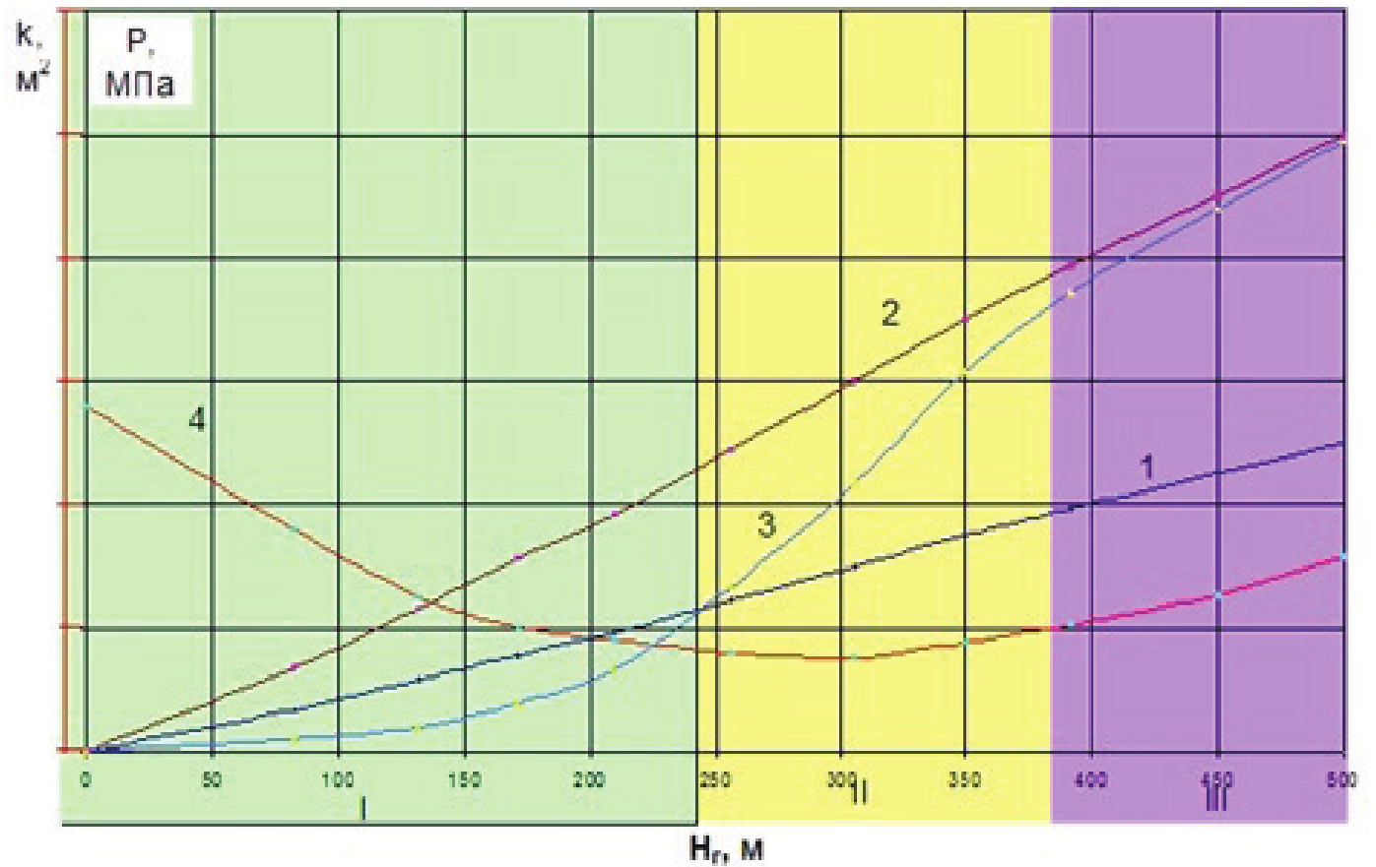

1 – гидростатическое давление; 2 – статическое давление горных пород;
3 – давление метана в угольных пластах; 4 – газопроницаемость угольных пластов;
I, II, III – зоны изменения давления и газопроницаемости [115]

Рисунок 2.14– График зависимости газопроницаемости k угольных пластов и газового давления Р от глубины горных работ Нг

В первом поясе давление газа приближается к гидростатическому. Во-втором поясе, который находится в верхней части метановой зоны, давление газа выше гидростатического, но ниже статического давления пород. Третий пояс располагается в наиболее глубокой части метановой зоны, где давление газа приближается к статическому давлению пород. Закономерность изменения газового давления с глубиной рассчитывается по формуле Г.Д.Лидина [101,116].

$P=B(H_{1}-H_{0})^{v}+P_{0},$ (2.53)

где $H_{1}$ - глубина замера давления;
$H_{0}$ - глубина верхней границы метановой зоны;
$B$ - эмпирические показатели.
Величина газового давления на глубине 400–500м по данным экспериментальных работ в пласте d₆ Карагандинского бассейна колеблется в пределах 2 – 3,5 МПа.
Газоносность угленосной толщи определяется естественной газопроницаемостью, которая зависит от условий залегания пластов, степени обнажения толщи и длительности циклов эрозии. Можно выделить пояса изменения естественной газопроницаемости толщи по глубине в рассматриваемом нами пределе до 500м (рисунок 2.14).
В верхнем поясе газопроницаемость пород повышается с приближением к земной поверхности; во втором поясе газовое давление ниже статического давления пород, газопроницаемость толщи здесь понижена; в третьем поясе - с увеличением газового давления газопроницаемость толщи вновь возрастает за счет статического давления пород на этих глубинах, формирующих рост трещин в угле.
Общее увеличение газоносности углей на глубинах более 500 м с нашей точки зрения, полученный на основе теоретических расчетов, экспериментальных наблюдений, связи с особенностями физических свойств наноструктур угля, может быть объяснено ростом поверхностной энергии с ростом степени метаморфизма, которое в целом определяется глубиной залегания угольного пласта (правило Хильта).
Для расчета газовыделения из угольного пласта необходимо знать начальное пластовое газовое давление и закономерность его изменения под влиянием горных работ. Установлено, что при переходе в зону повышения статических напряжений кривая газового давления выполаживается и меняет направление с выпуклости на вогнутость. На основе этого подобрана эмпирическая функция, описывающая характер изменения газового давления в угольном пласте, удовлетворяющая краевым условиям и удовлетворительно аппроксимирующая решения, полученные аналитическими методами, а также допускающая дифференцирование по переменным x и t, согласующаяся с экспериментально полученными кривыми распределения давления газа. Для этих условий газовое давление в угольном пласте за период времени с момента его обнажения и до стабилизации напряженно-деформированного состояния можно определить по формуле (2.54) [101].

$P=P_{0}+(P_{1}+P_{0})e^{\frac{-x^{2}}{2l^{2}(t)}},$ (2.54)

где P_{x}, Р₀ – соответственное давление газа на любом расстоянии от обнаженной поверхности пласта и начальное давление в пласте, МПа;
Р₁ - давление газа на обнаженной поверхности пласта, МПа;
х – расстояние до поверхности обнажения пласта в забое, м;
l(t) – глубина зоны разгрузки пласта, м.
Исследованиями установлено, что расчетные значения давления газа в угольном пласте в зоне влияния очистных работ имеют незначительные расхождения с данными, определенными экспериментальным путем.
Эффективность проводимых дегазационных мероприятий по угольным пластам, как правило. Обуславливается газовым состоянием угольного массива (давлением, температурой газа и газоносностью, газоотдающей способностью, газоемкостью и др.), строением угля, технологией ведения горных работ и экономической целесообразностью [101].

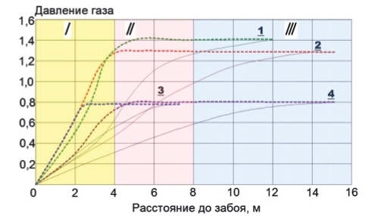

Рисунок 2.15 – График зависимости давления газа Р в разрабатываемом угольном пласте от расстояния х до забоя с учетом реологических свойств пород (сплошные линии – для момента обнажения пласта, пунктирные – для момента затухания деформаций). 1,2,3,4 – различные пласты [115]

При отработке пластов с газоносностью 15–20 м³/т высокопроизводительными очистными забоями с нагрузкой более 2000 т/сут, в ряде случаев наблюдается отставание подготовительных работ от очистных. В результате время для предварительной дегазации пласта сокращается, что может привести к простоям по газовому фактору. Как уже отмечалось, с увеличением глубины горных работ естественная скорость газовыделения в дегазационные скважины не обеспечивает требуемого уровня извлечения газа и пласта. Причинами этого является низкая природная фильтрационная и диффузионная проницаемость, высокая газоемкость и низкая (по сравнению с газовыми коллекторами) пористость угля (рисунок 2.15) [101]. На все эти факторы оказывает влияние наноструктура поверхностного слоя угля.
Между пластовым давлением Р и газопроницаемостью существует количественная связь, выражаемая формулой (2.55):

$k=k_{0}e^{-bp},$ (2.55)

где $k_{0}$ - начальная газопроницаемость;
b – коэффициент;
e – основание натуральных логарифмов.
Газопроницаемость углей пласта К₁₈ Карагандинского угольного бассейна на глубинах 400 – 500 м изменяется в пределах 0,6 – 0,9*10⁻² [101,118], что хорошо согласуется с формулой (5.51).
При общей закономерности нарастания газоносности с глубиной залегания пласта отмечается снижение темпов нарастания с глубин свыше 500 м, что объясняется не только снижением газопроницаемости, но и снижением сорбционной емкости углей, связанной с ростом температуры пород на этих глубинах [101].
В таблице 2.9 показаны средние значения газопроницаемости ряда угольных пластов. Самые большие показатели проницаемости газа установлены для угольных пластов К₁₂ и у угольных пластов Д₁, Д₅ и d₆. В работах подробно описан пласт d₆, который с глубины 250 м относится к категории опасным по выбросам угля и газа, а с глубины 320 м относится к категории опасным.

Выводы по второй главе
- Разработан новый метод воздействия на угольный пласт для повышения газоотдачи с учетом его НДС, отличающийся от ранее используемых тем, что для снижения природной газоносности угольных пластов
- Разработана численная модель воздействия на угольный пласт гидрорасчленения в условиях НДС, устанавливающая то, что НДС угольного пласта в околоскважинной зоне после гидрорасчленения уменьшается за счет перераспределения упругих напряжений, что приводит к интенсивному газовыделению и активизацией процессов газодинамических явлений.
- Установлены закономерности изменения напряженного состояния угольного массива с глубиной с учетом влияния вертикальной скважины; показан характер изменения радиальной и осевой составляющих напряжений и их влияние на формирование трещин в прискважинной зоне угольного пласта, в зависимости от глубины его залегания; установлены закономерности формирования горизонтальных трещин на малых и средних глубинах, и вертикальных трещин на глубинах свыше 1000 м, эта закономерность оказывает влияние на технологию эффекивного гидрорасчленения угольных пластов.
- Разработана модель формирования трещины гидрорасчленения в соответствии, с которой при малой скорости изменения давления жидкости рост дефектов угольного пласта определяется кинетической и физико-химической характеристикой угля, а при увеличении изменения давления увеличивается рост диссипации механической энергии, приводящей к разрушению угольной массы; установлена закономерность роста длины трещины, которая определяется константой скорости роста и теплового баланса, а также максимальным давлением при гидрорасчленении угольного пласта.
5. Установленные закономерности изменения газоносности угольных пластов Карагандинского бассейна с глубины более 500 м, при общем снижении трещиноватости и росте НДС пласта, связываются с ростом поверхностной энергии, определяемой с наноструктурой угольного вещества, при этом рост газоносности обусловлен ростом дисперсности угля, нахождением метана в твердом углегазовом растворе.
3. РАЗРАБОТКА ТЕХНОЛОГИИ ЗАБЛАГОВРЕМЕЕНОЙ ДЕГАЗАЦИИ С УЧЕТОМ ЕГО НАПРЯЖЕННО-ДЕФОРМИРОВАННОГО СОСТОЯНИЯ

3.1 Экспериментальные исследования по воздействию на угольный пласт для повышения газоотдачи
Целевое применение ПИВ обусловлено действием на пласт угля в скважине импульсом упругих колебаний от точечного источника. Оно создает серии трещин и микрополостей в пласте угля за счет образования периодических напряжений угольного вещества. Результатом этого действия ПИВ сорбированный в порах метан и метан, входящий в твердый раствор системы «уголь+метан», переходит в состояние свободного газа [119, 120]. Действие импульса на пласт угля, дает возможность увеличить газопроницаемость пласта угля и увеличить извлечение из него метана. Каких-либо ограничений использования технологий плазменно-импульсного воздействия нет.

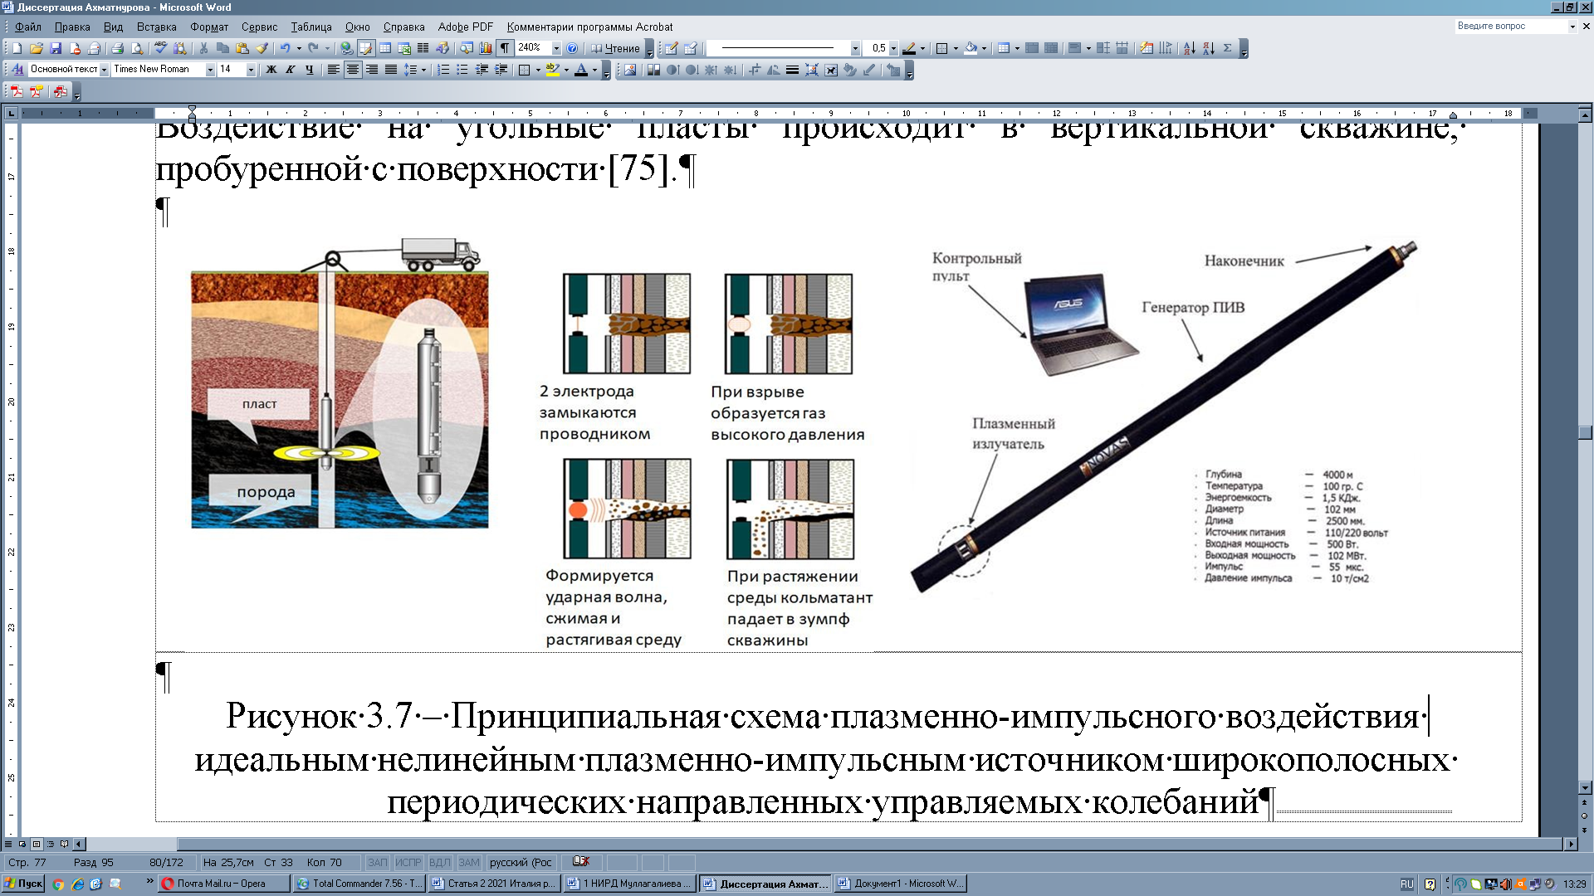
Рисунок 3.1 - Принципиальная схема плазменно-импульсного
воздействия [119]

Широкополосность упругого сигнала изменяется в широких пределах. Волновое число, определяющее период распространения сигнала и его периодичность, рассчитывается в каждом случае отдельным образом. Эти особенности распространения сигнала определяются конструкцией прибора и особенностями строения угольного пласта [120].
В планируемом к проведению экспериментальных исследованиях скважинах были проведены геофизические исследования с целью выделения в разрезе угольных интервалов. Было выделено 5 зон обработки каждой скважины. При исследованиях ПИВ в скважине №3, отработаны интервалы угольных пластов к₇– 736-739,2 м, к₁₀– 667-673,3 м, к₁₃– 490,9-494 м, к₁₂– 386,2-389,1 м, к₁₄– 292,4-302 м. Общее количество импульсов на эти интервалы 1380. В скважине №8 были исследованы угольные пласты к₁₂– 567,9-573 м, к₁₂– 492,2-498,3 м, к₁₃– 470,2-475,5 м, к₁₂– 321-323 м, к₁₄– 267,7-270,9 м. Общее количество импульсов на все интервалы 1920 импульсов. После завершения плазменно-импульсного воздействия был произведен спуск глубинно-насосного оборудования для освоения скважин. Отбор жидкости и газа производился согласно «Инструкции по освоению новых скважин для извлечения газа-метана из пласта угля после плазменно-импульсного воздействия» с постоянно с установленным темпом. На рисунке 3.2 приведены диаграммы дебитов воды и газа.

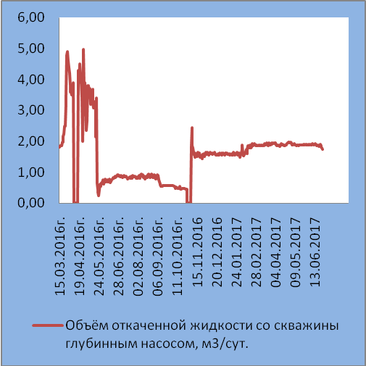 | 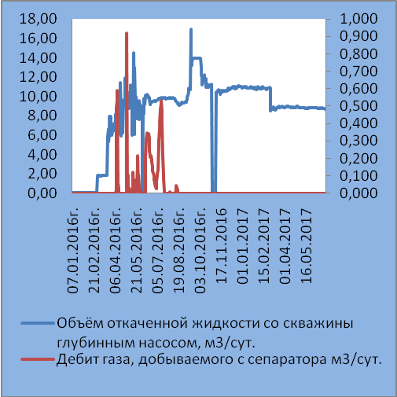

Рисунок 3.2 - Диаграмма дебитов воды и газа
по скважинам №3 (а) и №8 (б) [8,119]

Анализ результатов исследований ПИВ (рисунок 3.2) показал, что положительных результатов по дебиту газа не получено. Одной из причин является то, что метан в угольных пластах находится в различных формах, в том числе в твердом растворе системы «уголь+метан». Для того чтобы преобразовать твердый раствор углеметана в свободный метан нужны более мощные воздействия, что даст возможность увеличить газоотдачу угольного пласта.
На основе геолого-геофизических исследований, проведенных на Шерубайнуринском участке (сейсморазведка, геофизические исследования скважин, изучение керна скважин) установлены глубины залегания угольных пластов, их мощности, строение, зольность, трещиноватость, были построены геолого-геофизические разрезы с целью выявления геологической структуры залегания угольных пластов, выделены тектонические нарушения. При построении разрезов были использованы результаты ранее проведенных исследований выполненных ПО «Карагандауглеразведка» и ПГО Центрказгеология. Эти данные послужили основанием заложения мест для бурения скважин.
Эти буровые скважины исследовались на газоносность, проницаемость газа и газовую отдачу пластов угля, включая их глубину и мощность.
Керн скважин изучался для интерпретации ГИС, в том числе имиджевого каротажа наиболее эффективного для оценки трещиноватости угольных пластов. По керновым материалам и ГИС в пяти поисково-оценочных скважинах проведены испытания ГРП по стимулированию угольных пластов по газоотдаче.
Путем повышения их газопроницаемости методом ГРП в трех поисково-оценочных скважинах проведен расширенный комплекс ГИС, анализ кливажа и оценка направления горизонтальных напряжений, их анизотропии для выбора эффективной технологии ГРП, испытания угольных пластов в открытом стволе скважин с учетом НДС, и оценки проницаемости и пластового давления методами КВД (кривая восстановления давления), изучалось сорбционное давление жидкости в место ее подачи, а также, изучалось поведение трещин и микрополостей после ГРП. Особый интерес был сосредоточен на исследования механических свойств пластов угля, как при воздействии ГРП, так и в природном варианте.
Оценочные работы проведены на трех участках вертикальными скважинами Шерубайнуры методом поинтервального ГРП фирмой TricanWellService совместно с автором диссертации. Геологоразведочные работы позволили выделить пять участков. На этих участках были проведены многостадийный гидроразрыв пласта с углем. На каждом этапе проводилась перфорация (рисунок 3.3) [8,119].

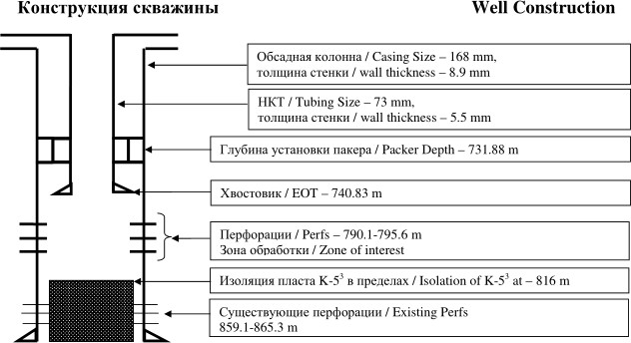

Рисунок 3.3 - Схематическое изображение гидрорасчленения
на участке Шерубайнуры [8]

Начало оценочного освоения пробуренных скважин было определено тем сроком, когда была закончена стимуляция пластов угля методом гидрорасчленения. Именно в этот срок было определено экспериментальное извлечение метана из пласта угля.
Исследование всех пяти скважин на участках Шерубайнуры проведено в интервале с 2017 по 2021 годы. Проведено исследование всех параметров, перечисленных выше. На рисунке 3.4а, б показаны результаты таких исследований на скважине №1 и №2.

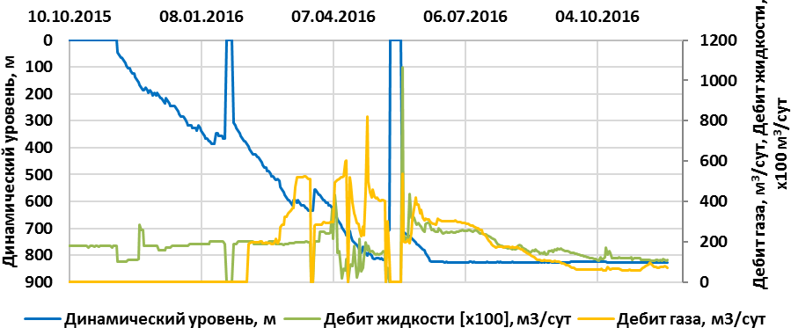  а) | 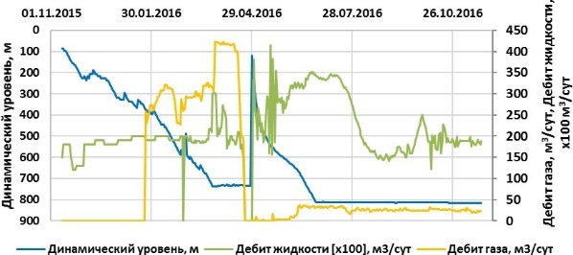  б)

Рисунок 3.4 - Показатели скважин №1 (а) и №2 (б) [8]

Проведенные исследования показали необходимость повышения эффективности газоотдачи угольных пластов на основе использования новых методов воздействия на угольный пласт с целью перехода углеметана в свободный газ, который может передвигаться по трещинам ГРП.

3.2 Физическая модель распада углеметана в угольном пласте с учетом его напряженно-деформированного состояния
Рассмотрим постановку задачи в рамках модели, предложенной в работах [121,122].
Уравнение баланса энергии в угольном пласте определяется выражением:

$χ\frac{d^{2}T}{dx^{2}}+f(T)=0,$ (3.1)

где $χ$ – коэффициент теплопроводности углеметана, $х$ - направление, перпендикулярное пласту (начало координат – середина пласта).
Функция f$(Т) = N*Nkрhω$ представляет собой тепловыделение в единице объема и в единицу времени ($N*$ - плотность колебательно-возбужденных молекул метана, $N$- плотность молекул, столкновения с которыми приводит к колебательной релаксации, $hω$ - энергия колебательного кванта). Так как колебательная температура велика, по сравнению с поступательной, не будем учитывать обратный процесс, ведущий к возбуждению молекул. Следует отметить, что константа скорости колебательной релаксации $kрел(Т)$ резко зависит от температуры. Введем величину $β= d[lnkp(T)]/dT$, и в неширокой области температур получим выражение:
$f(t)=f(T_{0})\exp\left[-β(T_{0}-T\right]$, (3.2)

Здесь температура $Т_{0}$ находится в центральной части пласта.
Для решения уравнения (3.1) введем слагаемое $y=β(T0-T)$ и обозначим:

$\frac{d^{2}y}{dx^{2}}-Ae^{-y}=0,$ (3.3)

где A=$βf(T0)/χ$ и $y (0)=0$.
Исходя из того, что температурная зависимость пласта четна по $x$ т.е. $Т(х)=Т(-х)$, отсюда следует, что $y(х)=y(-х)$ и $dy/dx׀х=0 = 0$. Таким образом рассмотрим уравнение (3.3) только при$х> 0$.
Уравнения (3.3) с граничными условиями $y (0) = dy/dx׀$_{х=0} = 0 имеет вид:

$y=2\ln{c}hx\sqrt{A/2}$ (3.4)

Найдем порог распада углеметана, при котором происходит касание двух кривых, описываемых левой и правой частями соотношения (3.4). В точке касания равны как сами величины, так и их производные. Это дает:

$ΔТ=\frac{2}{β}\ln{c}hZ,ZthZ=1$ (3.5)

Решение уравнения в (3.5) дает $Z$ = 1,2, откуда для порога распада углеметана находим:

$l^{2}βf(T_{0})/χ=2,88$ (3.6)

Кроме того, из полученных соотношений для перепада температур имеем:

$ΔT=1,19/β$, (3.7)

Перепишем условие теплового взрыва через параметры тепловыделения вблизи стенок:
$f(T_{ст})=f(T_{0})\exp{(}-βΔT)=0,30f(T_{0})$, (3.8)

На основе этого перепишем условие возникновения теплового взрыва в виде:
$βf(T_{ст})/χ=0,44$, (3.9)

С учетом параметра $β$ условие (3.9) представляется в виде:

$\left.\frac{l^{2}}{χ}\right|\frac{df(T=T_{ст})}{dT}=0.44$ (3.10)

Полученное соотношение (3.10) с точки зрения физических представлений выглядит довольно просто. Оно представляет собой отношение теплового потока, которое вносится в угольный пласт, к тепловому потоку, который утекает из угольного пласта вместе с теплопроводностью. В том случае, когда это отношение становится больше единицы, происходит тепловой взрыв и углеметан распадается.
Рассмотрим условия перехода углеметана в свободный метан в угольных пластах Шерубайнуринского участка. Показатель теплопроводности каменного угля находится в диапазоне 0,13-2,2 Вт/(м*град). Пусть толщина пласта равна 2ℓ = 4 м, тогда ℓ² = 4 м², а 4/2.2 = 1.8> 1 и взрыв произойдет. Если же 2ℓ = 2 м, то ℓ² = 1 м² и 1/2 <1 и взрыв не происходит. Толщина угольного пласта d6 больше 4 м. Это значит, что для того, чтобы разрушить твердый раствор углеметана нужно малое значение коэффициента теплопроводности, что у нас также наблюдается. Встает вопрос о том, как подвести ту энергию, чтобы разрушить углеметан? Нами получено, что энергия связи углеметана Е_{св} ≈ 200 кДж и, следовательно, энергия, которую нужно подвести к углеметану должна быть примерно равна этому значению. Если в пробуренную угольную скважину нагнетать с помощью насоса в среду (даже воздух) под давлением, то будет происходить нагрев пласта по схеме, изображенной на рисунке 3.4 и в таблице 3.1 [122]. Такой эффект был получен на скважине шахты Ленина. Воздух был нагрет до температуры 90-100 °С. Затем он нагнетался в пласт угля в объеме, которого бы хватило, чтобы заполнить фильтрующую зону. Высокая температура приводит к тому, что освобождается сорбированный из пор метан. Более того происходит распад углеметана и метан становится свободным. Исследования сорбционных свойств угля показывают, что при пластовых давлениях 1-10 МПа средняя величина ожидаемой десорбции метана при увеличении температуры для угля с выходом летучих 5-50 % составляет 0,2-0,5 м³/(т∙К).

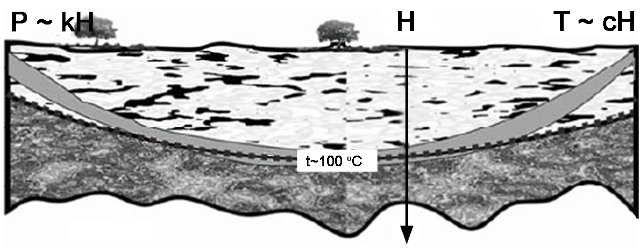

Рисунок 3.4 - Схема, поясняющая распределение нагрузок (давления и тепла) на пласт при погружении его на глубину [123]

Таблица 3.1. Баротермическая обстановка в угольном пласту при изменении глубины его залегания [123]

Глубина, $Н$, км | Давление,  $РН$, атм.  $РН=Ратм.+δ Н$;  при $δ$ = 2.5 т/м³ | Температура,  $$ТН, ºС$$  $TH=Th+Г (H-h)$;  при $Th$ = 18 ºС | Марки углей
1 | 251 | 48 | Б
2 | 502 | 78 | Б, Д
3 | 753 | 108 | Г, Ж
4 | 1004 | 138 | Ж, К
5 | 1255 | 168 | К, ОС
6 | 1505 | 198 | Т, ПА
7 | 1757 | 228 | ПА

Эффект воздействия теплом на угольный пласт в целях повышения газоотдачи метана сопряжен со следующими недостатками:
- тепловые потери значительны из-за теплопровода в скважине большой длины, когда угольный пласт на большой глубине;
- отсутствие мощных наносов, чтобы нагнетать теплоноситель;
- сложность теплогенерирующего оборудования и его доставка.
По мнению казахстанского исследователя Ермагамбет Б.Т. доступ к пласту можно осуществлять через скважины, а нагрев пласта можно выполнить с помощью одной из методик: неполным окислением самого угля [124], нагрев за счет теплопроводности [125, 126], нагрев за счет электрического тока [127,128]. По мнению казахстанских исследователей наиболее эффективным способом нагрева углей является способ, основанный на действии на угольный пласт электромагнитным полем высокого напряжения [129,130].

3.3 Экспериментальные исследования по воздействию на угольный пласт для повышения газоотдачи и снижению вероятности внезапных выбросов угля и метана
В нашей работе [131] установлены параметры для проектирования гидрорасчленения угольного пласта, а в работе [132] рассмотрены вопросы проектирования мероприятий по предотвращению внезапных выбросов угля и газов (ВВУГ) на пластах с высокой скоростью десорбции метана. Эти явления происходили на подготовительных выработках из пластов угля, Карагандинского угольного бассейна, в частности, для пласта угля d₆ Долинской свиты, где произошло четверть выбросов из всех шахт региона [133]. Особенностью этого пласта является то, что: его толщина равна 5-6 м, газоносность - 18-21 м³/т, а в нижней препарированной пачке до 35-37 м³/т; пористость 3-4%, пластовое давление 25-30 атм, крепость верхней пачки 1-1,5 и нижней пачки до 0,6 по шкале Протодьяконова, газопроницаемость (10-50)*10⁻⁴ МДарси [134].
Важной особенностью пласта d₆ является наличие в его нижнем слое особо выбросоопасной и препарированной пачки угля мощностью до 1,5м. В этой пачки угля протекает газоотдача около 40 м³/мин. После этого газовыделение быстро затухает. Нижний пласт d₆ представляет собой угольную массу, которая обладает большой рыхлостью с коэффициентом по твердости на уровне 0.25-0.6. Дегазационные скважины в пласте угля быстро наполняются мелкой угольной массой.
Используемая технология предупреждения ВВУГ предусматривала осуществление работ вблизи верхнего слоя пласта d₆ с оставлением крепкой пачки пласта d₆ мощностью не менее одного метра в почве выработки и бурения разгрузочных скважин диаметром 130 мм по верхней пачке и опережающий диаметром 200-250 мм в нижнюю пачку с глубиной 12-14 метров с неснижаемым опережением не менее 7 метров [135].
При этом практически через каждые 12 метров проходки (7%) при проведении текущего прогноза выбросоопасности фиксировались опасные значения (дополнительное бурение от 3 до 6 скважин). Загазирование при проведении противовыбросных мероприятий составляло 0,49 на 1 погонный метр проходки [136, 137].
В случае, когда происходит ВВУГ, то обнаружение особых ямок угольной массы не происходит. Сложность разработки особо выбросоопасного пласта состоит в отсутствии пласта защиты и того факта, что угольный d₆ пласт имеет высокую газоносность. Этот факт затрудняет мероприятия, которые препятствуют ВВУГ [138].
Для предотвращения загазирования выработок стали первоначально бурить скважины диаметром 80мм с последующей их разбуркой до 130–200 мм. Несмотря на такой большой объем бурения разгрузочных и опережающих скважин время от времени происходили ВВУГ. Самый крупный ВВУГ, который был обнаружен в пласте угля d₆ при 580 метров глубины, прошел на шахте Ленина (таблица 3.2).

Таблица 3.2 - Средние значения параметров при ВВУГ после проведения подготовительной выработки [133]

Шахта | Год ВВУГ | Глубина отработ  ки, м | Количество выброшен-  ной горной массы, т | Объем выделивше-  гося метана, м³ | Дальность отброса горной массы, м | Удель-ное  газовы-деление,  м³/т
1 | 2 | 3 | 4 | 5 | 6 | 7
Шахтинская | 1971 | 300 | 15 | 660 | 5,2 | 44
им. Ленина | 1976 | 410 | 550 | 36 000 | 50 | 66
им. Ленина | 1978 | 427 | 61 | 9 800 | 11 | 161
им. Ленина (при проходке ствола) | 1978 | 435 | 380 | 27 933 | 5,5 | 73
им. Ленина | 1983 | 350 | 145 | 10 000 | 18 | 69
Продолжение таблицы 3.2
1 | 2 | 3 | 4 | 5 | 6 | 7
им. Ленина | 1985 | 317 | 50 | 2 040 | 20,2 | 41
Казахстанская | 1989 | 466 | 110 | 10 000 | 12 | 91
Казахстанская | 1989 | 478 | 1 200 | 250 000 | 104 | 208
им. Ленина | 1995 | 545 | 640 | 550 000 | 66 | 860
им. Ленина | 1998 | 580 | 3 250 | 1 300 000 | 236 | 650
Тентекская | 2008 | 542 | 1 087 | 414 085 | 107 | 381
Тентекская | 2009 | 485 | 1 076 | 74 763 | 95 | 107
Казахстанская | 2012 | 524 | 370 | 29 524 | 36 | 79,8
Казахстанская | 2020 | 636 | 842 | 161 645 | 84 | 192,1
Средние значения |  | 429 | 698 | 205 465 | 60,7 | 215,9

Количество выброшенной горной массы составило 3 250 тонн, объем метана 1 300000 м³, дальность отброса горной массы 236 метров, удельное газовыделение при ВВУГ 650 м³/т (более чем в 30 раз превышающая природную газоносность пласта), крепость угля 0,24 у.е. по шкале Протодьяконова [133]. В 2-х выработках произошло опрокидывание вентиляционной струи, в 58 выработках концентрация метана составляла от 2 до 100%. Основными причинами данного газодинамического явления являются зона ослабления пород почвы пласта; резкое изменение его гипсометрии; отсутствие противовыбросных мероприятий (не совершенство нормативных документов). Это объясняется тем, что в процессе ВВУГ происходит приток метана из разгруженной зоны пласта угля, прилегающих к полости ВВУГ. При этом полость выброса заполняется мягким углём нижнего слоя. Для предотвращения газодинамических явлений при ведении работ по горной выработке по пласту d₆ была предложена и апробирована технология предварительной дегазации пласта с полевой газодренажной выработки, проводимой под пластом на расстоянии 10-12м с использованием скважины (рисунок 3.5а). Для определения параметров скважин предварительной дегазации пласта с полевой выработки опытных путем (Баймухаметов С.К, 2021 год) была пробурена контрольная скважина, которая была загерметизирована и был установлен манометр.

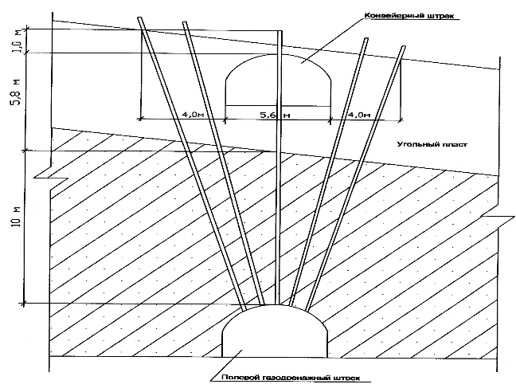
а)
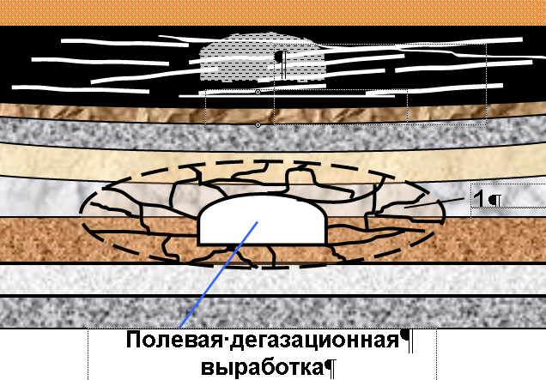
б)
Рисунок 3.5 - Дегазация d₆-пласта с газодренажной выработки (а); зона газопроводящих трещин (б)

Давление в этой скважине равное 4.5 МПа в течение двух недель не снижалось, затем была пробурена дополнительная скважина на расстоянии 8 метров от контрольной скважины, в которой давление было равным давлению в контрольной скважине. Давление в этой скважине снижалось в течение недели. В третьей скважине, пробуренной на расстоянии 4 метра от контрольной, давление упало в течение 4 дней до 2 МПа. На основании этих замеров был определён радиус влияния скважины и эти параметры были заложены в паспорт противовыбросных мероприятий [132].
Для исследования проницаемости мягкого угля нижней пачки на поверхности был проведён эксперимент. Металлическая труба диаметром 6 дюймов была заполнена влажным углём нижнего слоя и спрессована. Затем по торцам трубы поставили заглушки с отверстиями по 10мм и подключили их к баллону со сжатым воздухом под давлением 20 МПа. Установлено, что сжатый воздух стал проникать через мягкий уголь лишь при давлении 6,3 МПа, то есть уголь нижнего слоя практически был непроницаем. Впрочем, можно учитывать, что для предотвращения несанкционированной фильтрации в полевую отработку газа и развязывания ГДЯ ее необходимо проводить на расстоянии от почвы d₆-пласта не менее размеров зон, где происходит интенсивное трещинообразование (зона 1 на рисунке 3.5б) на момент подсоединения дегазационной скважины к системе вакуума.
Проводником метана из d₆-пласта в дегазационную выработку может являться только зона 1 (так как именно в ней развиваются радиальные – газопроводящие трещины) и поэтому даже незначительное превышение размеров этой зоны (~ 0,5 м) полностью предотвратит несанкционированную фильтрацию в нее газа. Опыт бурения разгрузочных скважин с пересечением мягких пачек угля показал, что в отдельных случаях пробуренная скважина заполнялась углём нижнего слоя и она работала как герметизатор. В конце этих скважин скапливался свободный метан под большим давлением и при приближении забоя выработки к этим местам происходил ВВУГ.
Так при бурении разведочной скважины диаметром 80 мм в забое демонтажной сбойки №6 на шахте им. Ленина при входе скважины в нижнюю пачку пласта d₆ (возможно в ранее пробуренную газодренажную скважину диаметром 130 мм) произошло газодинамическое явление. Угольный массив был ослаблен пробуренными газодренажными скважинами в количестве 70 штук при отработке пласта на первом этапе.
Бурение большого количества разгрузочных скважин ведёт к ослаблению прочности целика между местом скопления свободного метана и грудью забоя.
Вышеизложенное дает основание рекомендовать следующую технологию. Для ее реализации бурится несколько разгрузочных скважин и вскрывается d₆-пласт из верхнего слоя под пласт. Это делается для того, чтобы провести полевую выработку под d₆-пластом. Далее, бурится центральная скважина диаметром 150–180 мм на длину не менее 20 метров, замеряется выход штыба и объём метана при бурении скважины. Устанавливаются герметизаторы и замеряется давление газа. Такие же скважины бурятся с расстоянием между ними 2 метра.
Ежесменно перед проходкой необходимо проверять чистоту скважин от угольного штаба, и при необходимости прочищать их. В каждом забое необходимо иметь приборы для определения траектории и длины пробуренных скважин. Согласно полученных результатов, данный способ мероприятий по борьбе с ВВУГ с ранее применяемым способом позволяет, в зависимости от сроков дегазации, более чем в 2,5 раза снизить природную газоносность пласта (рисунок 3.6).

Рисунок 3.6 - Зона газопроводящих трещин

3.4 Методика расчета радиуса влияния дегазационных пластовых скважин
При предварительной дегазации разрабатываемых пластов основным параметром является расстояние между параллельными пластовыми скважинами. При слоевой выемке мощных пластов и при выемке пластов с потерями угля по мощности расстояние между скважинами для Карагандинского угольного бассейна рассчитывается по формуле (Методические рекомендации по дегазации угольных пластов, 2012 г)

$R_{i}=\frac{к_{в}\text{z}{\text{l}}_{c}(\text{q}{\text{'}}_{0}\text{b}\text{'}\text{t}\text{'}+\text{q}{\text{"}}_{0}\text{b}\text{"}\text{t}\text{"})}{\text{γ}{\text{l}}_{\text{оч}}\left[\text{m}{\text{'}}_{n}q_{\text{пл}}K_{\text{д.пл}}+х_{д}(m_{n}-\text{m}{\text{'}}_{n})\right]},$ (3.11)

где $к_{в}$ - коэффициент влияния разрежения, равный 1 при дегазации неразгруженных пластов и 1,2 – при дегазации в условиях частичной под- или надработки (при разрежении не менее 50 мм рт.ст.);
$z$ - коэффициент неравномерности метановыделения из скважины, равный 0,75;
$\text{q}{\text{'}}_{0}$ - величина начальной интенсивности метановыделения в скважину, м³/сут (принимаем по таблице 6 Методических рекомендаций по дегазации угольных пластов (далее МР).
$\text{b}\text{'}$ - коэффициент, характеризующий изменение интенсивности метановыделения во времени, сут; (таблица 7 МР);
$\text{t}\text{'}$ - срок дегазации, сут;
${\text{l}}_{c}$ - длина скважины по углю, м;
$\text{q}{\text{"}}_{0}\text{b}\text{"}$ – соответствующие параметры дегазации пласта скважинами в зоне передовой дегазации;
$\text{t}\text{"}$- время функционирования скважин в зоне передовой дегазации, сут;
${\text{l}}_{\text{оч}}$ - длина лавы, м;
$\text{m}{\text{'}}_{n}$ - мощность угольных пачек первого вынимаемого слоя, м;
$q_{\text{пл}}$ - метановыделение из пласта, м3/т; принимается по прогнозу (без дегазации);
$х_{д}$ - дополнительное снижение остаточной газоносности оставляемых слоев пласта (после выемки первого слоя) за счет дегазации, м3/т;
$m_{n}$ - мощность угольных пачек пласта, м.
Метанодобываемость дегазационных скважин, за исключением пластовых, определяется по формуле 3.12:

$I_{д}=\text{I}{\text{K}}_{д}$, (3.12)

где $I_{д}$ – прогнозная метанообильность источника метановыделения (разрабатываемый пласт, под и надрабатываемые пласты, выработанное пространство), м3/мин, определяется согласно Методическим рекомендациям по проектированию вентиляции угольных шахт АО «АрселорМиттал Темиртау», согласованных приказом Комитета по государственному контролю за чрезвычайными ситуациями и промышленной безопасностью МЧС РК от 27 августа 2012 года № 48;
${\text{K}}_{д}$ – коэффициент эффективности дегазации, принимается по таблицам 3.2, 4.1, 5.1, 6.1 и 7.1.
Метанодобываемость дегазационных скважин, за исключением пластовых, определяется по формуле:

$I_{д}=\frac{к_{в}\text{z}{\text{l}}_{c}\text{q}{\text{'}}_{0}\text{b'}}{\text{1440}}$, (3.13)

при передовой дегазации и дегазации надрабатываемого пласта метанодобываемость одной скважины определяется по формуле (3.14):

$I_{д}=\frac{к_{в}\text{z}{\text{l}}_{c}\text{q}{\text{"}}_{0}\text{b}\text{"}}{\text{1440}}$, (3.14)

Суммарная метанодобываемость из пластовых скважин определяется по формуле:

$I_{д}=\frac{к_{в}\text{z}{\text{l}}_{c}(\text{q}{\text{'}}_{0}\text{b'n'}+\text{q}{\text{"}}_{0}\text{b"n"})}{\text{1440}},$ (3.15)

где $\text{n}\text{'}$ - количество скважин, работающих в режиме предварительной дегазации;
$\text{n}\text{"}$ - количество скважин, работающих в режиме передовой дегазации или при отработке пласта.
По формуле 3.11 расчет метанодобываемости выполнить нельзя, так как уменьшение коэффициента эффективности дегазации, ведет к увеличению расстояния между скважинами, но это не означает, что это приводит к увеличению радиуса влияния скважины.
Методика оценки применения газоносности угольного пласта от расстояния между скважинами.
Расчет расстояния между скважинами, т.е. радиус ее влияния, при дегазации угля, как уже было отмечено выше, выполняется по формуле 3.11. Однако на практике часто наблюдается значительное отклонение фактического дебита метана из пластовых скважин от расчетного. В итоге это означает, что фактический радиус влияния скважины также отличается от расчетного.
Остаточная газоносность угольного пласта в зоне влияния пластовой скважины является непрерывной функцией, изменяющейся от 0 до Х_{пр} (рисунок 3.7):
$$Хо – lim f (X_{0})=X_{пр},$$
$$r→∞$$

где $X_{0}$ – остаточная газоносность, м3/т, $X_{пр}$ – природная газоносность, м3/т, $r$ – радиус влияния скважины.

0,98Хпр
0,9Хпр
0,2Хпр

0,8Хпр
…
0,1Хпр

0,7Хпр
0,02Хпр

0,01 0,1 0,2 0,7 0,8 0,9 0,98 Хпр
Угольный массив
Стенка скважины

Рисунок 3.7 – Схема расчета изменения газоносности от расстояния от оси скважины

Для определения природной газоносности необходимо определить следующие параметры: природная газоносность, м³/т ($X_{пр}$); средний дебит метана из пластовых скважин, м₂/мин ($qm$); длина пластовых скважин, м ($L_{скв})$; количество пластовых скважин, шт (n_{скв}); время дегазации, сут ($t_{дег}$); объемный вес угля, т/м3 ($γ$); шаг расчета газоносности $(∆X_{пр}$).
Выбираем шаг изменения газоносности $∆X_{пр}$; например, 2,5; 10%;….98%. Тогда количество извлеченного метана Q_{скв} за время $t_{дег}$ из одной скважины определяется по формуле:
$Q_{скв} = qм *1440* \frac{t_{дег}}{n_{скв } }$, (3.16)

Количество извлеченного метана распределяется в соответствии с изменением газоносности.
При ∆Х_{пр} = 5% найдем количество извлеченного метана с первого интервала скважины $∆q$ из уравнения:

$$Qскв =0,02*∆q+0,05*∆q+0,1*∆q…$$
$+0,95∆q +0,98∆q$, (3.17)

∆q= Q_{скв} /10,5*0,98, (3.18)

где 0,02…0,98 – положение точек в угольном массиве по отношению к дегазационной скважины (рисунок 3.7).
Объемный вес угля, соответствующий количеству извлеченного метана ∆q для первого интервала:

$∆М=∆q*\left( Хпр – 0,02* Хпр\right)$. (3.19)

Объем угля, соответствующий количеству извлеченного метана ∆q равен:

$∆V =\frac{∆М}{γ}$, (3.20)

Находим площадь сечения $S$ и радиус $R$:

S=∆V/ L_{скв} ; R=$\sqrt{\frac{S}{π}}$ (3.21)

Анализ результатов расчетов
Выполним расчеты радиуса влияния для пластовых скважин вентиляционного бремсберга 405D6 – 1з шахты им. Ленина (таблица 3.3).
Исходные данные для расчета: природная газоносность, м³/т – 18,6; средний дебит метана из пластовых скважин, м³/мин – 1,0; длина пластовых скважин, м – 100; количество пластовых скважин, шт – 37; время дегазации, сут – 720; объемный вес угля, т/м³ – 1,43; шаг изменения газоносности, % - 5.

Таблица 3.3 - Расчет зоны влияния пластовых скважин

$$∆q, м3$$ | $$∆M,т$$ | $$∆V,м3$$ | $$S,м2$$ | $$r$$ | $$x_{0}$$
1 | 2 | 3 | 4 | 5 | ₆
2615 | 143 | 100 | 1 | 0,57 | 0,4
2535 | 143 | 100 | 2,01 | 0,8 | 0,9
2402 | 143 | 100 | 3,01 | 0,98 | 1,9
Продолжение таблицы 3.3
1 | 2 | 3 | 4 | 5 | 6
2268 | 143 | 100 | 4,01 | 1,13 | 2,8
2135 | 143 | 100 | 5,02 | 1,26 | 3,7
2002 | 143 | 100 | 6,02 | 1,38 | 4,6
1868 | 143 | 100 | 7,02 | 1,5 | 5,6
1735 | 143 | 100 | 8,03 | 1,6 | 6,5
1601 | 143 | 100 | 9,03 | 1,7 | 7,4
1468 | 143 | 100 | 10,03 | 1,79 | 8,4
1334 | 143 | 100 | 11,04 | 1,87 | 9,3
1201 | 143 | 100 | 12,04 | 1,96 | 10,2
1067 | 143 | 100 | 13,04 | 2,04 | 11,2
934 | 143 | 100 | 14,05 | 2,12 | 12,1
801 | 143 | 100 | 15,05 | 2,19 | 13
667 | 143 | 100 | 16,05 | 2,26 | 13,9
534 | 143 | 100 | 17,06 | 2,33 | 14,9
400 | 143 | 100 | 18,06 | 2,4 | 15,8
267 | 143 | 100 | 19,06 | 2,46 | 16,7
133 | 143 | 100 | 20,07 | 2,53 | 17,7
53 | 143 | 100 | 21,07 | 2,59 | 18,2

По значениям радиуса $r$ остатосной метаноносности $Х_{0}$ построена расчетная зависимость изменения природной газоносности от центра скважины (рисунок 3.8).

Рисунок 3.8 - Зависимость остаточной газоносности пласта от радиуса влияния пластовой скважины ВБ405D6- 1з шахты им. Ленина

Анализ фактических данных предварительной дегазации пластов К₁₀, d₆ показал, что радиус влияния пластовых скважин больше зависит от величины абсолютного газовыделения в скважины и сроков дегазации. Все пластовые скважины были пробурены через 4м, предполагая, что радиус влияния скважины равен 2м. Фактически этого значения достигли лишь пластовые скважины им. Ленина (2,6м). На шахтах «Абайская» и «Казахстанская» этот показатель достигал 1,8м и 1,2м соответственно. Удельное газовыделение из одной дегазационной скважины на шахте им. Ленина было 0,027м³/мин, на шахте «Абайская» - 0,037м³/мин, на шахте «Казахстанская» - 0,013 м³/мин, однако срок дегазации на шахте им. Ленина составлял 720 сут., на шахте «Абайская» - 240 сут., на шахте «Казахстанская» - 260 сут. Как видно из приведенных данных, срок дегазации в данном случае имеет решающее значение, чем он больше, тем больше радиус влияния дегазационной скважины.
Использование предложенной методики расчета радиуса влияния дегазационных пластовых скважин предоставляет возможность оценивать и управлять эффективностью работы этих скважин, увеличивая или сокращая срок дегазации, и тем самым использовать новый метод воздействия на угольный пласт для снижения его газоносности через повышение газоотдачи.
Энергетические затраты воздействия на угольный пласт с целью формирования в нем системы трещин
При гидрорасчленении пласта угля (ГРП) образуется система трещин и микрополостей различного размера и масштаба. Эти скважины либо наполняются песком, либо заливаются жидкостью. Чтобы образовалась система трещин, нужно совершить определенную работу (энергию):

$W=P⋅R⋅I,$ (3.21)

где $P$ – пластовое давление; $R$– скважинная площадь; $I$ – трещины длина.
Чтобы посчитать (3.21), используем данные, изложенные в таблице 3.4:

Таблица 3.4 - Параметры ГРП

Скважинный диаметр $r$, м | Скважинная глубина $H$, м | Скважинное  давление $P$, МПА | Трещины длина $I$, м | Энергия $E$,  МДж
0.010 | 600.0 | 200.0 | 80.0 | 3.0 10⁵
0.015 | 800.0 | 150.0 | 100.0 | 5.7 10⁵
0.020 | 1000.0 | 100.0 | 120.0 | 7.5 10⁵

С увеличением глубины скважины энергетические затраты возрастают, что является очевидным фактом. Температурное воздействие на пласт угля целесообразно проводить до глубин 800 м. В случае закачки температурного носителя зона прогрева может быть довольно расширена, но для этого требуются стационарные нагреватели теплоносителя.
Для расчета энергии используем формулы:

$W=Q⋅m=CΔT⋅m; m=ρ⋅V,$ (3.22)

Здесь $С$ – угольная теплоемкость, $ρ$ – угольная плотность, $ΔТ$ = 40 ºС, $m$ – угольная масса.

Таблица 3.5 - Параметры температурной обработки пласта угля

Зона прогрева и ее радиус $r$, м | Скважинная глубина $H$, м | Угольная теплоемкость $C$, кДж/кг۰град | Угольная плотность $ρ$, т/м³ | Энергия $W$, МДж
10.0 | 600.0 | 1.17 | 1.27 | 1.1 10⁷
15.0 | 800.0 | 1.21 | 1.45 | 3.7 10⁷
20.0 | 1000.0 | 1.40 | 1.60 | 66.7 10⁷

Сравнивая таблицы 3.4 и 3.5 видно, что температурная обработка пласта угля по затратам энергии в сто раз больше, чем затраты при гидрорасчленении угольного пласта.
Чтобы увеличить газоотдачу из пласта угля можно использовать воду, соляную или угольную кислоту. Вместо кислот, можно использовать газовые компоненты в виде водорода, воздуха, азота.
Условия выбора параметров управления сорбционного угольного объема и его действия, формулируются таким способом:
а) превышение молекулярной энергии сорбата в сорбционном объеме, тем меньше его термодинамическая стабильность;
б) в соответствии с величиной термодинамической стабильности сорбаты можно расположить в ряд по ее убыванию или возрастанию;
Связь кристаллической решетки углерода и ее энергия с частицами молекул метана, с частицами хлорного водорода и газа углекислоты, приведено в работе [3]. В таблице 3.4 показана энергия сорбционной связи выбранных веществ с углеродной решеткой (углем). Данные энергетического расчета подтверждают высказанные термодинамические правила выбора управляющих средств воздействия на сорбционный объем с целью интенсификации его газоотдачи.

Таблица 3.6 - Энергия сорбционной связи молекул [3]

Сорбат | Энергия дисперсионного взаимодействия, кДж/моль | Энергия индукционного взаимодействия, кДж/моль | Общая энергия сорбции,  кДж/моль | Отношение к энергии сорбции метана, кДж/моль
Метан | 13.2 | - | 13.2 | 100.0
Углекислый газ | 15.0 | - | 15.0 | 113.6
Хлористый водород | 17.9 | 2.5 | 20.4 | 154.5

Соотношения для вычислений будут таковы:

$W=W_{c}\frac{ρ}{ρ_{СО_{2}}}⋅\frac{V}{V_{m}},$ (3.23)

где $Wc$ – сорбционная энергия; $ρ$, $ρ_{СО_{2}}$ – угольная плотность и газа углекислоты; $V$, $V_{m}$ – объем сорбционный и объем молярный.

Таблица 3.7 - Параметры обработки пласта угля газом углекислоты

Зона воздействия и ее радиус $r$, м | Скважинная глубина $H$, м | Cорбционная энергия $W_{c}$, МДж | $ρ$ /$ρ_{СО_{2}}$10⁹ | Энергия $W$, МДж
10.0 | 600.0 | 0.04 | 0.64 | 21.0 10¹³
15.0 | 800.0 | 0.04 | 0.73 | 70.0 10¹³
20.0 | 1000.0 | 0.04 | 0.80 | 171.0 10¹³

Из таблицы 3.7 следует, что затраты энергии, которые осуществляются путем обработки пластов угля газами (воздух, водород, азот, углекислый газ), в тысячу раз больше энергетических затрат, которые осуществляются путем термической обработки пластов угля. Поэтому на практике широкое распространение получила закачка в пласт жидких сред. Реакция кислотного раствора с минералами в пластовых условиях может идти самопроизвольно в том случае, если изменение изобарно-изотермического потенциала реагирующей системы (Гиббсовской свободной энергии) ΔG <0. При этом энтропия системы должна возрастать ΔS >0, хотя последнее и не является необходимым условием. В угольных пластах содержатся разнообразные минеральные включения: каолин, альбит, ортоклаз, кальцит, кварц, сидерит, арагонит, магнезит и др. (таблица 3.8), в которой приведены данные по промышленной свите, разрабатываемой шахтой им. Костенко, Карагандинский бассейн). Кроме того, насколько можно судить по составу золы угля, в пластах имеются титановые, германиевые и соединения серы.

Таблица 3.8 - Минеральная часть углей по промышленной свите, разрабатываемой шахтой им. Костенко, Карагандинский бассейн

Индекс пласта | Содержание минералов в неорганической части угля, %
Индекс пласта | каль-  цит | пи-  рит | сиде-  рит | альбит | орто-  клаз | анортит | гидрослюда | каолин | кварц
Индекс пласта | $$CaCO_{3}$$ | $$FeS_{2}$$ | $$FeCO_{3}$$ | $$N_{2}O⋅Al_{2}O_{3}x \\ x6SiO_{2}$$ | $$K_{2}O⋅Al_{2}O_{3}x \\ x6SiO_{2}$$ | $$CaO⋅Al_{2}O_{3}x \\ x2SiO_{2}$$ | $$\left(K,H_{2}O\right)⋅Al_{2}\left(Al,Si\right)x \\ xS_{3}O_{10}⋅\left(OH_{2}\right)nH_{2}O$$ | $$2H_{2}O⋅Al_{2}O_{3}x \\ x2SiO_{2}$$ | $$SiO_{2}$$
1 | 2 | 3 | 4 | 5 | 6 | 7 | 8 | 9 | 10
k₁₂ | 6 | 2 | 2 | 5 | 5 | 18 | 3 | 54 | 5
k₁₀ | 15 | 3 | 2 | 5 | 5 | 30 | 6 | 26 | 8
k₇ | 14 | 1 | 3 | 5 | 16 | 30 | 7 | 19 | 5
Продолжение таблицы 3.8
1 | 2 | 3 | 4 | 5 | 6 | 7 | 8 | 9 | 10
k₄ | 7 | 2 | 9 | 6 | 10 | 1 | 2 | 46 | 17
k₃ | 2 | 3 | 1 | 3 | 7 | 14 | 5 | 40 | 25
k₂ | 1 | 1 | 3 | 5 | 4 | 11 | 4 | 46 | 25

Учитывая, что «порогом» принципиальной возможности осуществления реакции в пластовых условиях является $ΔG$ = +42 кДж/моль, можно считать, что до глубин 500 - 700 м со всеми минеральными включениями, приведенными в таблице 3.10, соляная кислота может вступать в реакцию, тем самым создавая условия для роста трещин.
Наиболее реакционноспособными являются из карбонатов - витерит, кальцит, арагонит, доломит, магнезит, калицинит, из окислов - периклаз, манганезит, из сульфатов - халькоционит, сульфаты железа, магния, марганца и цинкозит.
Расчеты величин $ΔG$ по молекулярной форме реакции подтвердили полученные в таблице 3.12 результаты и показали высокую реакционную способность альбита, ортоклаза, троилита.
Определение изменения энтальпии системы в соответствии с законом Гесса показало, что она во всех случаях за исключением реакции кислоты с калицинитом уменьшалась. Экзотермический характер протекания реакций свидетельствует о возможности ее замедления путем нагревания и ускорения в результате охлаждения системы.
Скорость протекания химических реакций при закачке соляной кислоты в пласт является одной из основных характеристик процесса физико-химической обработки, так как определяет объемную скорость нагнетания жидкости, срок выдержки кислоты в пласте, изменение проницаемости пласта и интенсивность извлечения метана из пласта.

Таблица 3.9 - Расчеты величин ΔG по молекулярной форме реакции

Тип  минерала | Название  минерала | Химическая формула  минерала | Ионная форма реакции | $$ΔG^{∘},$$  кДж/моль
1 | 2 | 3 | 4 | 5
Карбонаты | Витерит | $$BaCO_{3}$$ | $$MeCO_{3}\left(K\right)+H+\left(P\right)= \\ =Me^{2}+\left(P\right)+HCO_{3}^{-}\left(P\right)$$ | -8,0
Карбонаты | Кальцит | $$CaCO_{3}$$ |  | -11,7
Карбонаты | Арагонит | $$CaCO_{3}$$ |  | -13,0
Карбонаты | Доломит | $$CaMg{\left(CO_{3}\right)}_{2}$$ |  | -31,4
Карбонаты | Сидерит | $$FeCO_{3}$$ |  | +10,9
Карбонаты | Магнезит | $$MgCO_{3}$$ |  | -31,0
Карбонаты | Родохрозит | $$MnCO_{3}$$ |  | +6,3
Карбонаты | Калицинит | $$KHCO_{3}$$ |  | -2,5
Карбонаты | Церуссит | $$PbCO_{3}$$ |  | +9,2
Продолжение таблицы 3.9
1 | 2 | 3 | 4 | 5
Окислы | Периклаз | $$MgO$$ | $$MeO\left(K\right)+H+\left(P\right)= \\ =Me^{2}+\left(P\right)+H_{2}O\left(Ж\right)$$ | -249,7
Окислы | Манганозит | $$MnO$$ |  | -98,1
Окислы | Гематит | $$Fe_{2}O_{3}$$ | $$Me_{2}O_{3}\left(K\right)+H+\left(P\right)= \\ =2Me^{3}+\left(P\right)+3H_{2}O\left(Ж\right)$$ | +9,6
Сульфаты | Ангидрит | $$CaSO_{4}$$ | $$MeSO_{4}\left(K\right)+H+\left(P\right)- \\ -M^{2}+\left(P\right)+HSO_{4}^{-}\left(P\right)$$ | +15,9
Сульфаты | Гипс | $$CaCO_{4}x2H_{2}O$$ |  | -16,8
Сульфаты | Барит | $$BaSO_{4}$$ |  | +33,5
Сульфаты | Халькоцианит | $$CuSO_{4}$$ |  | -26,0
Сульфаты | Сульфат железа | $$FeSO_{4}$$ |  | -17,2
Сульфаты | Сульфат магния | $$MgSO_{4}$$ |  | -43,2
 | Сульфат марганца | $$MnSO_{4}$$ |  | -18,4
 | Тенардит | $$Na_{2}SO_{4}$$ |  | -6,3
 | Англезит | $$PbSO_{4}$$ |  | +35,6
 | Цинкозит | $$ZnSO_{4}$$ |  | -31,4

Установлено, что 17–37 % карбонатов в угольных пластах Карагандинского бассейна приурочены к трещинам витринита или заполняют пористую структуру фюзенита. Мы же рассмотрим этот вопрос, используя полученную нами формулу 3.7. В знаменателе этой формулы стоит энергия Гиббса, которая является аддитивной величиной:

$G^{0}=\sum_{i}{X_{i}}G_{i}^{0},$ (3.24)

где $X_{i}$ – мольная концентрация $i$ – ой компоненты в смеси минералов.
Формулы для расчета (из формулы 3.7) будут следующими:

$W=G^{0}⋅\frac{V}{V_{m}},$ (3.25)

Здесь $G^{0}$ – общая энергия Гиббса, определенная по данным таблице 3.10; $V$, $V_{m}$ – сорбционный и молярный объемы.

Таблица 3.10 - Параметры воздействия энергии на пласт угля соляной кислотой

Зона воздействия и радиус $r$, м | Глубина скважины $H$, м | Гиббса энергия $G^{0}$ , МДж | Объем $V$,  10⁴ м³ | Энергия $W$, МДж
10.0 | 600.0 | 6.3 | 18.0 | 1.13 10⁶
15.0 | 800.0 | 6.3 | 54.0 | 3.40 10⁶
20.0 | 1000.0 | 6.3 | 120.0 | 7.6 10⁶

Таблица 3.10 показывает, что угольный пласт, который обрабатывается с помощью химических препаратов, обладает наименьшими затратами энергии.

3.5 Гидрорасчленение угольных пластов в скважинах водными растворами кислот
Этот метод был предложен Ю.Ф. Васючковым и Н.В. Ножкиным в 1966г [3, 139]. Первое испытание метода было проведено в Карагандинском бассейне в 1967 г. на поле шахты им. Костенко. Эксперимент показал увеличение съема газа с единицей дегазируемых запасов угля на 30–40 %. Эффективность метода зависит от правильно выбранного состава рабочей жидкости и параметров обработки пласта. Сущность химических способов дегазации заключается в нагнетании в массив угля или породы подвижных химически активных сред (в основном водные растворы соляной кислоты) которые за счет химических реакций обеспечивают переработку пористо-трещиноватой структуры, изменение газоемкости и других газодинамических свойств угля. Эффективность заблаговременной дегазации приведена в таблице 3.11.
Таблица 3.11 - Показатели заблаговременной дегазации на шахте «Казахстанская»

Номер скважины | Продолжительность  дегазации (месяцы) | Объем газа,  извлеченный  (мм³) | Снижение  газоносности  (м³/т) | Примечание
23 | 126 | 0.93 | 4.02 | Самоистечение
24 | 126 | 1.27 | 6.32 | Самоистечение
25 | 120 | 1.09 | 5.44 | Станок-качалка
30 | 106 | 0.56 | 2.80 | Станок-качалка
31 | 103 | 0.60 | 5.46 | Самоистечение
37 | 80 | 0.80 | 4.01 | Самоистечение

Однако этого снижения содержания газа в пласте оказалось недостаточным для безопасного проведения подготовительных выработок по верхнему слою пласта d₆. В связи с недостаточной эффективностью заблаговременной дегазации при подготовке и отработке запасов выемочного участка применяется еще 3 этапа дегазационной подготовки [138]:
1. Предварительная дегазация. Скважины бурятся по пласту с конвейерного и вентиляционного штреков, при этом желательно бурение скважин перпендикулярно основному кливажу или под углом к нему. При бурении скважин перпендикулярно к кливажу дебит скважины возрастает до 10 раз по сравнению с бурением скважин вдоль кливажа. Срок предварительной дегазации по пласту должен быть не менее года. При этом снижение газоносности пласта достигает 25%. Расстояние между скважинами определяется расчетом и составляет от 2 до 6 метров. При этом очень важно обеспечение качественной герметизации устьев скважин. На рисунке 3.9 приведены результаты оценки влияния качества герметизации скважин на компонентный состав извлекаемой метановоздушной смеси (с кислотой) при существующей практике и на экспериментальном участке с более качественной герметизацией [138].
2. Опережающая дегазация в зоне влияния лавы. Используется эффект повышения проницаемости пласта в зоне опорного давления лавы в результате образования новых трещин (за счет воздействия кислот). Для более эффективного снижения газоносности пласта необходимо скважины опережающей дегазации подключать к отдельному газопроводу и на отдельную вакуум насосную станцию (далее ВНС). Следует отметить, что зона повышенного газовыделения, как правило, не превышает 50 м (сравнить с параграфом 3.1, где зона L ≈ 70 м), а эффективность данного способа снижается с ростом нагрузок на очистной забой [138].

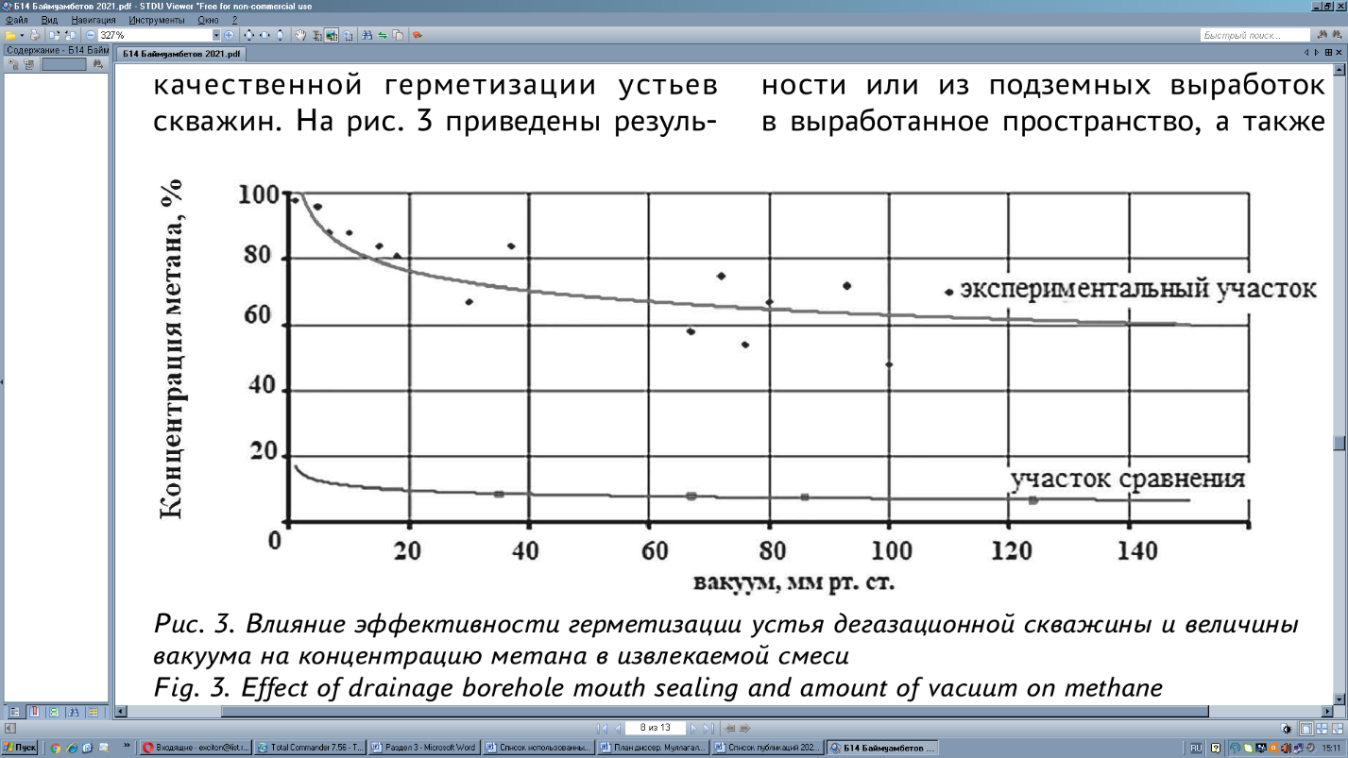

Рисунок 3.9 - Влияние эффективности герметизации устья дегазационной скважины и величины вакуума на концентрацию метана в извлекаемой смеси [138]

3. Дегазация выработанного пространства. Проводится с целью предотвращения снижения поступления свободного газа из выработанного пространства в рабочую зону. Для этого используются вертикальные скважины, буримые с поверхности или из подземных выработок в выработанное пространство, а также отвод газовоздушной смеси через дренажные выработки. Следует отметить, что с увеличением глубины ведения горных работ и эффективность дегазации вертикальными скважинами снижается [138].
Наибольший эффект дает дегазация при комплексном использовании вертикальных скважин (пробуренных с поверхности), в которых проведен гидрорасчленение с использованием кислот, дренажных выработок, пройденных на расстоянии выше пласта не менее 20-метров. Концентрация метана с использованием такой технологии составляет от 60 до 80%, а эффективность дегазации выработанного пространства достигает 80% [138].
Математическая модель воздействия на угольный пласт и обработка скважин водными растворами кислот
При разработке угольных пластов одним из наиболее эффективных методов воздействия на него, в условиях напряженно-деформированного состояния, для повышения газоотдачи является заблаговременная подготовка углепородного массива, основанная на изменении его физико-механических свойств путем гидродинамического воздействия через скважины, пробуренные с поверхности.
Основы проектирования гидрорасчленения с целью дегазации путем увеличения газоотдачи угольного пласта были положены Н.В.Ножкиным [139].
Горные выработки Карагандинского угольного бассейна является одной из наиболее газообильных среди угледобывающих стран. Отработанные угольные пласты К₁₀, К₁₂, d₆ на глубинах свыше 500 м обладают газоносностью более 18М³/т и имеют низкую проницаемость (таблица 3.12) и опасны по внезапным выбросам угля и газа [3,138]. Разработка угольных пластов на больших глубинах вызывает необходимость проведения заблаговременной дегазации с использованием современных технологий, таких как гидрорасчленение пласта с использованием водных растворов кислот и их комплексных соединений [140].

Таблица 3.12 - Изменение газоносности (Ермеков М.А., 1966 г.) и проницаемости угольных пластов с глубиной [138].

№п/п | Пласт | Глубина, м | Газоносность м³/т | Проницаемость,10⁻² мД
1 | К₁₀-К₁₂ | 400 | 16,3 - 16,9 | 1,51 – 2,77
 |  | 600 | 15,0 - 20,0 | 0,19 – 0,35
 |  | 800 | 22,0 - 27,0 | 0,05 - 0,09
2 | d₁-d6 | 400 | 12,0 -13,0 | 5,85 – 3,89
 |  | 600 | 13,0 - 16,0 | 0,75 – 0,50
 |  | 800 | 17,0 - 19,0 | 0,19 - 0,13
3 | d6 | 600 | 25,0 - 35,0 | 0,3

Установлено, что 17–37% карбонатов в угольных пластах Карагандинского бассейна приурочены к трещинам витринита или заполняют пористую структуру фюзенита.
Использование силового воздействия на неразгруженный угольный массив совместно с химическими процессами, для его ослабления за счет разрушения минеральных включений угольного пласта в состав которых входит кальций, позволяет снизить энергетические затраты на образование трещин и повышения проницаемости угольного пласта [141].
Процесс формирования трещин, заполненных минеральными включениями водным раствором соляной кислоты, исследован Ю.Ф. Васючковым [3].
В работе [141] определена скорость размыва минерала на элементарной площадке трещин (рисунок 3.11).

$υ_{р}=\frac{b}{A}e^{\frac{τ}{A}}$, м/с, (3.26)

где $A=\frac{k_{p}ρ_{м}-С_{0}}{K_{с}C_{0}}$, b – полуширина трещины.
$τ=\frac{L_{mp}-Y}{w_{c}}$ - время реагирования в точке, удаленной от начала фильтрации в трещине на расстояние $y$;
$w$ – скорость фильтрации раствора по трещине, м/с;
$L_{mp}$ – длина трещины;
$k_{p}$- коэффициент реакции, учитывающий расход массы реагирующего компонента на единицу массы прореагировавшего минерала (для кальцита $k_{p}$= 0,73, для сидерита $k_{p}$= 0,63 и т.д.);
$ρ_{м}$ - плотность минерала, г/см³;
$K_{c}$ - константа скорости реакции (определяется опытным путем), с⁻¹;
$С_{0}$ - начальная концентрация раствора.
Толщина растворяемого слоя минерала за время $τ$ определяется выражением:

$x=b\exp\left(\frac{k_{c}τ{C_{0}}_{.}}{k_{p}ρ_{м}-C_{0}}\right)$. (3.27)

Обработка угольного пласта кислотой сопровождается нестационарным неизотермическим трехмерным процессом подачи раствора соляной кислоты в скважину при гидрорасчленении пласта (ГРП), который химически реагирует с минеральными включениями угля. Эти реакции образуют трещины, в виде блочной системы. По результатам изучения фильтрационных характеристик пластов К₁₀, К₁₂ шахт «Саранская», «Сокурская» и им. Костенко определен тензор трещинной проницаемости угольного пласта с учетом анизотропии его свойств.

$k=8.45*10^{6}\sum_{i=1}^{n}{b_{i}^{3}}L_{i}(\sin^{2}{α_{i}}\cos^{2}{ϕ_{i}}-\cos^{2}{α_{i}})$, (3.28)

где $b$ - раскрытие i-й системы трещин;
$L_{i}$ - расстояние между трещинами;
$α_{i}$ - угол падения i-й системы трещин;
$ϕ_{i}$ - угол между задеваемыми напряжениями фильтрации и пространства данной системы трещин.
Анализ модели транспортного потока через угольный пласт
Рассмотрим модель потока водного раствора с кислотой, а также поток водного раствора с частицами угля и метана [141].
В работе [142] рассмотрена устойчивость наноструктурных компонентов каменного угля. Показано, что структура углей вплоть до антрацита, представляет собой совокупность плоских конденсированных гексагональных колец из углерода, связанных между собой в пространстве боковыми цепями. Интерес представляет изучение действия физических параметров способных дестабилизировать наноструктуру углей и механизма перехода органической массы угля в газ и причин консервации в участках угольного массива, представленных дроблеными углями с большим удельным поверхностным слоем, который представляет собой наноструктуру [142,143].
Водный раствор плотностью $f\left(r,z,t\right),$ который движется по зависимости $β(t)$ в условной цилиндрической трещине радиуса $R$ и длиной $l$ с соответствующей системой координат, может быть описан уравнением диффузии:

$\frac{∂f\left(r,z,t\right)}{∂t}=a^{2}\left[\frac{∂^{2}f\left(r,z,t\right)}{∂z^{2}}+\frac{1}{r}⋅\frac{∂}{∂r}\left(r\frac{∂f\left(r,z,t\right)}{∂r}\right)\right].$$\frac{∂f(r,z,t)}{∂t}=a^{2}\left[\frac{∂^{2}f(r,z,t)}{∂z^{2}}+\frac{1}{r}⋅\frac{∂}{∂r}\left(r\frac{∂f(r,z,t)}{∂r}\right)\right],$(3.29)

где $a^{2}=D$ – коэффициент диффузии раствора.
Условия на границе и начальное условие выберем в виде:

$f(r,z,t)\left|t=0\right.=ϕ(r,z),$

$f(r,z,t)\left|r=R\right.=γ(z,t),$ (3.30)

$f(r,z,t)\left|z=0\right.=γ_{1}(r,t),$

$f(r,z,t)\left|z=β(t)\right.=γ_{2}(r,t),$

Задача (3.29 и 3.30) похожа на задачу решение, которой приведено в работе [34], где температура заменена на плотность потока. Решая ее аналогичным образом, получим:

$f(r,z,t)=J_{0}\left(\frac{2r}{R}\right)e^{-a^{2}t}\left\{\frac{e^{2}J_{0}\left(\frac{2re}{R}\right)}{16a^{3}}\ln{t}+\frac{RJ_{1}\left(\frac{2r}{R}\right)}{16a^{3}}e^{-a^{2}t}\ln{(}t-1)+\right.$$f(r,z,t)=J_{0}\left(\frac{2r}{R}\right)e^{-a^{2}t}\left\{\frac{e^{2}J_{0}\left(\frac{2re}{R}\right)}{16a^{3}}\ln{t}+\frac{RJ_{1}\left(\frac{2r}{R}\right)}{16a^{3}}e^{-a^{2}t}\ln{(}t-1)+\right.$

$\left.+\left(1-\frac{1}{\sqrt{t}}\right)\left(\frac{a^{2}}{zπ}+\frac{a^{3}}{π^{2}zβ(t)}\right)+\left(1-\frac{1}{\sqrt{t}}\right)\frac{2a}{\sqrt{π}}\frac{1}{\left[z-β(t)\right]}\right\},$$\left.+\left(1-\frac{1}{\sqrt{t}}\right)\left(\frac{a^{2}}{zπ}+\frac{a^{3}}{π^{2}zβ(t)}\right)+\left(1-\frac{1}{\sqrt{t}}\right)\frac{2a}{\sqrt{π}}\frac{1}{\left[z-β(t)\right]}\right\},$ (3.31)
Если время $t$ очень большое, то в результате мы получим:

$f(r,z,t)=\frac{a^{3}}{π^{2}}J_{0}\left(\frac{2r}{R}\right)⋅\frac{t}{zβ(t)},$$f(r,z,t)=\frac{a^{3}}{π^{2}}J_{0}\left(\frac{2r}{R}\right)⋅\frac{t}{zβ(t)},$ (3.32)

Выполним анализ полученного уравнения: плотность потока обозначим $f(r,z,t)=ρ(r.z.t)$ Далее, $z=υt$, где $υ$– скорость водного потока, $t$ - время его движения. Движение раздела фаз примем автомодельным . Воспользуемся асимптотическим представлением функций Бесселя [76], тогда окончательно получим:

$ρ(r,z,t)=\frac{D^{3/2}}{π^{5/2}}\sqrt{\frac{L}{r}}\frac{1}{υβ_{0}t}$, (3.33)

где $L$ - длина трещины, а $z$ – её радиус.
Выше обозначено $υ(z,t)$ скорость раствора в точке $z$ в момент времени$t$. Полагая, что $υ(z,t)$ зависит только от плотности $ρ$, получим, что трещина пуста $(ρ=0)$, раствор движется с максимальной скоростью $υ=υ_{max}$, при наполнении трещины скорость движения падает до полной остановки $(υ=0)$, когда $ρ=ρ_{max}$. Эта модель называется моделью В.Д.Гриншилдса.
Математически эти условия выглядят так:

$ρ={ρ\left(1-\frac{υ}{υ_{max}}()\right)}_{max}$ $0≤υ≤υ_{max}$, (3.34)

Графически соотношения 3.33 и 3.34 имеют вид, изображенный на рисунке 3.12.
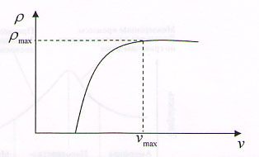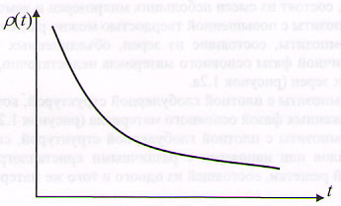
а) б)

Рисунок 3.12 - Зависимость плотности потока от скорости движения раствора (а), зависимость плотности потока от времени (б)

Если под плотностью потока жидкости принять степень растворения минеральных включений кислотой, а под скоростью движения потока принять скорость реакции раствора (которая пропорциональна коэффициенту диффузии $D$), то получим экспериментальные закономерности, изложенные в работе (В.Т. Литвина 2016г), которые подтверждают кривые (рисунок 3.12), описываемую уравнениями (3.33) и (3.34).
Вязкость раствора. Из формулы (3.33) видна существенная зависимость плотности потока раствора от коэффициента диффузии, т.е. его реологии, который равен, согласно классической теории Ньютона [7], $D=ν$, где $ν$ - кинематический коэффициент вязкости.
Рассмотрим вязкость раствора с позиции термодинамического подхода, в качестве функции отклика [142] возьмем кинематическую вязкость $ν$, тогда будем иметь:

$ν=\frac{kT}{c}*\frac{W}{G_{cм}^{0}}*\overline{N}$, (3.35)

где $\overline{N}kT=ρV=(V=1)=ρ$ - давление в потоке раствора;
$W$ - кинетическая энергия частиц (молекул) раствора $W=\frac{mν_{2}}{2}$;
$G_{cм}^{0}$ - энергия смеси (раствора);
$с=const$, $m$ - масса частиц, $v$ - их скорость. Уравнение (3.35) примет вид:
$ν=\frac{1}{c}*\frac{ρ}{2G_{cv}^{0}}*mv^{2}$. (3.36)

Учитывая, что $G^{0}=σS$, $S$ – единичная площадь, получаем следующее уравнение связи вязкости раствора с ее поверхностным натяжением наночастиц поверхностного слоя угля $σ$:
$ν=\frac{J}{σ}$, (3.37)

где $J$ - постоянная жидкости при данных термодинамических условиях.
Связь кислотного потока со структурой угля. Уравнение (3.37) справедливо и для угольного пласта, по которому водный раствор с кислотой пропорционален поверхностной энергии угля $σ_{y}$. В таблице 3.13 приведены структурные характеристики угля различных марок.

Таблица 3.13. Поверхностная энергия и удельная теплоемкость марок угля Карагандинского бассейна.

Марка угля | $R(I)$, нм | $Tm$, К | $σ$, мДж/м² | Теплоемкость, Дж/кг К
Бурые Б | 214.2 | 1473 | 1178 | 1440
Длиннопламенные Д | 198.7 | 1588 | 1270 | 1380
Газовые Г | 198.5 | 1590 | 1272 | 1333
Жирные Ж | 190.4 | 1657 | 1326 | 1280
Коксовые К | 180.8 | 1745 | 1396 | 1080
Отощенно-спекающие ОС | 197.4 | 1598 | 1278 | 1327
Тощие Т | 175.8 | 1826 | 1461 | 1161
Антрациты А | 151.5 | 2083 | 1667 | 815

Здесь $d(I)$ – толщина поверхностного слоя угля, представляющего собой наноструктуру.
Из уравнения (3.30) видно, что $D=ν≈d(I)≈\frac{1}{σ_{y}}$, следует, что плотность кислотного раствора уменьшается от бурого угля к антрациту за счет более высокой скорости реакции кислоты в бурых углях и снижается к антрацитам.
Следующим важным моментом, на который необходимо обратить внимание, это связь удельной теплоемкости угля с толщиной поверхностного слоя $d(I)$, а также на то, что удельная теплоемкость угля [143] достаточно коррелирует с поверхностной энергией. Так наибольшая теплоемкость наблюдается у бурых углей с содержанием углерода < 76%, способных к самовозгоранию, наименьшая у антрацитов.
Чтобы рассчитать структуру трещин в угольном пласте после кислотной обработки, используют число Дамкёлера, которое равно:

$N_{D_{2}}=\frac{πdLk}{q}$, (3.38)

где $q=ρ(r,z,t)$, $t$ - расход жидкости по времени внутри трещины;
$d=d(I)$ - диаметр трещины;
$L$ - длина трещины;
$k$ - константа скорости реакции.
В работе Джафарпур Хамед (диссертация канд.техн.наук, С-Л.,2018, 188с) приведены экспериментальные результаты изменения формы трещин при разных законах закачки $q=ρ(r,z,t)$ кислотного раствора в карбонатный коллектор, из которых видно, что при низких значениях скорости закачки (0,06-0,07 см³/мин) ветвление трещин, вдоль характерной длины трещины, максимально. При увеличении величины расхода до 9,8 см³/мин формируется практически одна трещина с малым, ветвлением мелких, оперяющих трещин имеющий критический радиус $r_{k}$ [143], величина которого может быть определена выражением:

$r_{k}=\frac{2σ_{ф}V}{RT}=\frac{4σ_{ф}V}{mυ^{2}}$, (3.39)

где $σ_{ф}$ - межфазное натяжение, $V$ – молярный объем, $R$ – универсальная газовая постоянная, $T$ – температура.
Таким образом, уравнение (3.39) позволяет оценить критическую скорость потока раствора $υ$ через характеристики трещины и раствора $(W=RT$ -кинетическая энергия частиц (молекул) раствора $W=\frac{mυ^{2}}{2}$.
С учетом (3.39) нетрудно получить формулу для расчета оптимального количества трещин $N$ на единицу площади угольного пласта:

$N=\frac{1}{k_{Б}\ln{2}}\sqrt{\ln\left(1-\frac{2σ_{0}}{υ}\right)}$, (3.40)

где $k_{Б}$ - постоянная Больцмана. Произведение $k_{Б}\ln{2}$ - энергетический эквивалент одной единицы информации.
Число трещин на единицу площади угольного пласта не может быть сколь угодно большим, и оно пропорционально его пористости, которая, в свою очередь, определяется принципами плотнейшей упаковки частиц угля.
Известно, что, температура угольного пласта растет с глубиной залегания, растет и испытываемое пластом геостатистическое давление.
Естественно, то, что жидкость гидрорасчленения угольного пласта также будет принимать эти параметры.
Существует большое количество зависимостей вязкости раствора от температуры. При изменении температуры воды Ж.Л.Пуазейль (1840г.) предложил определять коэффициент динамической вязкости по эмпирической формуле:

$μ=μ_{0}(1+0,0337t+0.00022t^{2})$, (3.41)
где $μ_{0}$ - вязкость при температуре $t_{0}=0℃$.
Торп Т.Ж. и Роджер Дж.В (1894г.) предложили использовать полученную Ж.Л.Пуазейлем формулу и для других жидкостей, придав ей следующую форму:
$μ=\frac{μ_{0}}{1+αt+βt^{2}}$, (3.42)

где $α,β$ – экспериментально определяемые параметры.
В настоящее время большинство авторов приходят либо к экспоненциальной зависимости вязкости от температуры:

$μ=Ae^{\frac{B}{T}}$, (3.43)

Либо к формуле А.А.Бачинского:

$μ=\frac{С}{V-b}$, (3.44)

где $A,B,C$ – постоянные, $b$ - удельный объем вещества, при котором вязкость становится бесконечно большой, т.е. «предельный объем»; $V-b$ - «свободный объем».
Температурная зависимость кинематической вязкости раствора также может быть получена из формулы (3.36), если учесть, что согласно (Буллах А.Г., 1974):

$G^{0}=A+BT+CT^{2}$. (3.45)

Тогда формула (3.36) принимает вид:

$ν=\frac{1}{c}\frac{ρ}{2(A+BT+CT^{2)}}mV^{2}$. (3.46)

Полученная формула совпадает с уравнением Торпа Т.Ж. и Роджера Дж.В. (1894г).
Особое место в теоретической реологии занимает формула Эйнштейна для вязкости разбавленных, неструктурированных коллоидных растворов:

$ν=ν_{0}(1+αϕ)$, (3.47)

Здесь $ν_{0}$– вязкость растворителя, $ϕ$ – объемная доля дисперсной фазы во взвеси и $α$ – числовой коэффициент, равный 2,5 для частиц сферической формы. Формула (3.47) дает приемлемые по точности результаты при концентрации $ϕ$ не более 0,1.
Таким образом, нами получено уравнение плотности потока раствора в трещине угля при проведении гидрорасчленения пласта для повышения газоотдачи метана в углях сжатия его содержания для безопасной добычи угля подземным способом.

Выводы по третьей главе
1. Разработана методика расчета радиуса влияния дегазационных пластовых скважин на примере фактических данных удельного газовыделения из пластовых скважин, что дает возможность оценивать и управлять эффективностью их работы.
2. Проведенные исследования [132] дают основание предложить технологию для предотвращения газодинамических явлений при ведении горных работ по пласту d₆ , включающая бурение скважин из полевой газодренажной выработки, проводимой под пластом в угольный пласт, параметры которых были экспериментально определены и заложены в паспорт противовыбросных мероприятий.
3. Установлена зависимость плотности потока раствора гидрорасчленения от его коэффициента диффузии, получена связь кинематической вязкости от давления в потоке раствора; скорости, масса частицы и энергии Гиббса смеси; получена связь вязкости раствора с поверхностным натяжением наночастиц поверхностного слоя угля; получено уравнение связи, определяющее структуру трещин гидрорасчленения связывающие её со скоростью закачки раствора в угольный пласт; определён критический радиус формирования трещины; установлена связь динамической вязкости раствора гидрорасчленения от температуры
4. Полученные уравнения связи плотности раствора кислот гидрорасчленения применимо для численного анализа с целью оценки влияния углей различных марок на эффективность формирования трещин в угле и их числа с учётом кинематической вязкости в термодинамических условиях залегания угольного пласта

4. ТЕХНОЛОГИИ воздействиЯ на угольный пласт для повышения газоотдачи с учетом его напряженно-деформированного состояния

4.1 Технология воздействия на угольный пласт для повышения газоотдачи
В Карагандинском угольном бассейне отработка угольных пластов мощностью от 1 до 6 метров осуществляется на глубине от 600 до 800 метров. На шахтах добываются коксующиеся угли пластов К₁₂, К₁₀, К₇, d_{6.} Все они опасны по внезапным выбросам угля и газа и склонны к самовозгоранию [138].
Пласт d₆ является мощным пластом с четкой зоной нарушений (0,2-1,2м) в нижней части пласта, коэффициент крепости по М.М.Протодьяконову -0,5σс, проницаемость низкая, что затрудняет процесс бурения скважин с промывкой из-за угольной мелочи. Коэффициент диффузии нижней пачки угля на несколько порядков больше чем верхней пачки пласта. По этой причине пласт d₆ особо опасен по выбросам, и (особенно нижняя пачка пласта, в которой отмечается повышенное содержание свободного метана [138]).
С увеличением глубины залегания угольных пластов повышается содержание метана и уменьшается проницаемость (таблица 3.13).
Установленные закономерности требуют более эффективного предварительного дренирования и повышения проницаемости угольных пластов за счет гидрорасчленения через вертикальные скважины или за счет его подработки. На шахтах Карагандинского угольного бассейна наиболее успешно применяются способы, включающие вертикальные скважины с поверхности, газодренажные выработки и скважины из подземных выработок [138].
На примере результатов по воздействию на угольный пласт для повышения газоотдачи, путем гидрорасчленения на пласте d₆ шахт им.Ленина, «Казахстанская», показано, что одним из важнейших условий эффективного извлечения метана, являлось соблюдение регламента освоения скважин по извлечению рабочей жидкости из зоны воздействия, также отмечено, что этот процесс осложняется формированием пробок из мелкого угля и закупориванию скважин. Другой причиной может быть наличие незафиксированных микровыбросов. Использование химических реагентов при гидровоздействии позволяет снизить влияние закупривание скважин угольной мелочью и глиной, что в последующнм было подтверждено на шахте «Казахстанская» по пласту d₆ [138].
В целях снижения содержания метана в пласте для безопасного проведения подготовительных выработок по верхнему слою, предотвращения внезапных выбросов угля и газа была предложена технология предварительной проходки газодренажной выработки по пластам для разгрузки их от горного давления и бурения из нее в пласт дегазационных скважин. (рисунок 4.1) [138].

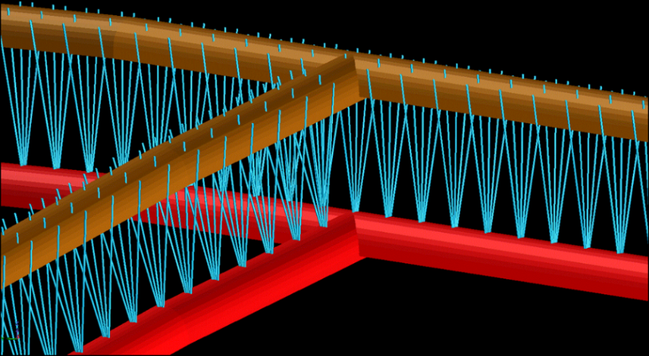

Рисунок 4.1 - 3D визуализация полевой подготовки (выделено красным – пройденные полевые выработки) с использованием дегазационных скважин для подготовительных штреков по пласту (коричневым – планируемые пластовые выработки) [138]

В работе [144] показано, что при отработке верхнего слоя пласта d₆ добычными участками 312 d₆-1з, 322 d₆-1з возникли осложнения в связи с высокой метанообильностью очистных выработок. Это связано с миграцией с метана из нижнего слоя угольного пласта. Долевое соотношение выделения метана из разрабатываемого пласта и выработанного пространства соответственно равны 0,15-0,20 и 0,80-0,85, а в зоне геологических нарушений эти значения возрастают в 1,5-2 раза.
На основе опыта отработки пласта d₆ лавой 322 d₆-1з можно провести оценку возможной нагрузки на очистной забой по мере отработки выемочного столба [144].
На части шахтного поля, ниже горизонта 00 осуществлено бурение с поверхности 15 скважин, в которых в интервалах 468-527 м проведен ГРП. Средний суммарный каптаж метана из пласта d₆ (таблица 4.1) при дегазационной подготовки лавы 312 d₆-1з в зонах комплексной дегазации (заблаговременная + предварительная) в 1,9 раза больше, чем в аналогичных зонах лавы 322 d₆-1з, и составляет 7,20 м³/т против 3,75 м³/т. Вне зон ГРП это соотношение ещё больше, что еще раз подтверждает эффективность способов дегазации, изложенных в работе [138].
Суммарный средний каптаж метана скважинами ГРП определен относительно к запасам выемочных столбов (таблица 4.2). среднее извлечение метана на добычных участках 312 и 322 составили 2,64 и 2,65 м³/т. Пластовыми скважинами на участках извлечено 1,34 м³/т и 0,09 м³/т. Различие обусловлено разными сроками предварительной дегазации [144].

Таблица 4.1 - Суммарный средний каптаж метана по участкам [144]

Добычной  участок | Объем извлеченного  метана, тыс, м³ |  |  | Дегазируемые  запасы,  тыс, т | Средний  съем метана в зонах, м3/т
Добычной  участок | ГРП | пласт.  скв-ми | прочими  способам* | Дегазируемые  запасы,  тыс, т | Средний  съем метана в зонах, м3/т
312 d₆-1з | 3 771,5 | 2 772 | 3 725 | 1 426 | 7,20
322 d₆-1з | 5 689 | 181 3 | 1 886 | 2 070 | 3,75
* - газ, выделившийся в полевую выработку из пласта D6; с обнаженной поверхности пластовых выработок; каптированный газодренажными скважинами, пробуренными из полевых выработок.

Для объективной оценки, ожидаемой метанообильности пласта d₆ добычных участков западного крыла шахты «Казахстанская» проведена оценка метаноносности пласта. Для расчета выемочные столбы разбиты на зоны, которые условно считались зонами влияния группы скважин ГРП и зоны, где это влияние ГРП несущественно. В таблице 4.2 приведены данные по извлечению метана в этих зонах до пуска лав [144].

Таблица 4.2 - Предварительный и заблаговременный каптаж метана по зонам [144]

Участок | Зона | Съем метана,  ΔХ, м³/т | Участок | Зона | Съем  метана,  ΔХ, м³/т
312 d₆-1з | ГРП-24,37,31 | 11,4 | 322 d₆-1з | ГРП-26, 46, 51 | 4,5
312 d₆-1з | ГРП-24 | 10,4 | 322 d₆-1з | ГРП-26, 27, 31, 46 | 3,1
312 d₆-1з | ГРП-23 | 9,5 | 322 d₆-1з | ГРП-25, 34 | 3,1
312 d₆-1з | Вне зоны ГРП | 4,1 | 322 d₆-1з | Зона сравнения | 2,2
312 d₆-1з | ГРП -28 | 4,7 | 322 d₆-1з | ГРП -28, 30, 32 | 3,8
312 d₆-1з | ГРП -29 | 8,0 | 322 d₆-1з | ГРП -29 | 3,6

По величине газоносности нами проведен расчет прогнозной метанообильности участка 312 d₆-1з при ежесуточной добыче 5000 тонн/сутки, которая равно 69,7 м³/мин, а для участка 322 d₆-1з она составила 112,9 м³/мин при добыче 4000 тонн/сутки. Метаноносность рассчитана по длине выемочного столба лавы 322 d₆-1з (рисунок 4.2) с учетом заблаговременной и предварительной дегазации скважинами ГРП и пластовыми скважинами [144]. Из рисунка 4.2 следует, что закономерность изменения метаноносности для обоих участков совпадает, что дает возможность сделать следующие выводы [144]: ожидаемая метаноносность пласта d₆ ниже горизонта ±00 м на поле добычного участка 332 d₆-1з, аналогична метаноносности 312 d₆-1з и 322 d₆-1з добычных участков; изменение метаноносности на западном крыле шахты имеет параболический вид с максимумом в диапазоне 1100-1200 м от уклонов. Метаноносность уменьшается к монтажной камере 332 d₆-1з, приближаясь к метаноносности этого пласта d₆ на шахте им. Ленина (лава 401 d₆-1в) в сторону востока.

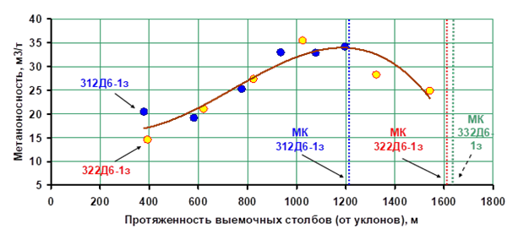
Рисунок 4.2 – График изменения метаноносности пласта d₆ на западном крыле шахты «Казахстанская» ниже горизонта 00

Отвод метана из выработанного пространства добычных участков 312 d₆-1з и 322 d₆-1з выполняется вертикальными скважинами, пробуренными с поверхности, изолированным отводом из-за перемычек. Эффективность дегазации выработанного пространства составила 0,75÷0,85, она определяет возможную нагрузку на добычной участок и зависит от газообильности призабойного пространства, при этом предельное ее значение должно быть ниже допустимой по газовому фактору нагрузки на очистной забой [3].
Выполним расчет прогноза среднесуточной добычи при отработке участка 332 d₆-1з, для этого используем данные по извлечению метана скважинами ГРП (таблица 4.2), средними значениями дегазации 3,0–3,5 м³/т.
Графики изменения природной ($Хпр$) и остаточной ($Хост$) метаноносности пласта d₆ от протяженности выемочного столба приведены на рисунке 4.4. Здесь же в виде гистограммы отражена среднесуточная добыча по «газовому фактору» на выемочном участке 332 d₆-1з. Из графиков видно, что среднесуточная добыча по газовому фактору колеблется в пределах 3000–5000 т/сут. На среднем участке в интервале 700–1430 ее значение не превышает 2000–2500 т/сут, что вызывает необходимость бурения дополнительных скважин в этом интервале для дегазации или же выполнять поинтервальное гидрорасчленение в действующих дегазационных скважинах [144].
Рисунок 4.3 - Прогнозная метаноносность пласта d₆ на добычном участке 332 d₆-1з и среднесуточная добыча [144]

Таким образом, уровень дегазационной подготовки добычных участков определяет среднесуточную добычу угля. Так, увеличение метанообильности добычного участка на 11% снижает среднесуточную добычу на 26% [144]. Эти закономерности требуют разработки новых методов воздействия на угольный пласт для повышения газоотдачи (рисунок 4.3).

4.2 Математическая модель энергетического воздействия на угольный пласт для повышения метаноотдачи

В работе [145] рассмотрен вопрос преобразования твердой фазы «уголь+метан» в газообразное состояние, с последующим движением газообразного метана по трещинам пласта к скважине.
Для описания процесса преобразования раствора твердого «уголь+метан» в свободный метан, воспользуемся моделью, изложенной в работе [146].
Преобразование твердой фазы «уголь+метан» в газообразное состояние можно описать на основе модели [146]:

$P=\frac{2ΔS}{kτ}\exp\left\{-\frac{E_{m}-{G^{0}}/{\bar{N}}}{kT}\right\}$ , (4.1)

где $ΔS$ - изменение энтропии в диссипативном процессе; $Em$ –значение средней энергии основного состояния молекул; $τ$ – время релаксации.
Энергия активации и связи «уголь+метан» деструкции угля имеет вид:

$Е_{а}=\frac{E_{m}-G^{0}/c}{kT}$ , (4.2)

В уравнении (4.1) заменим $\bar{N}$ на с, т.е. число молекул на их концентрацию. Из уравнения (4.2) следует, что энергия активации связи «уголь+метан» зависит от нескольких параметров: молекулярной энергии связи $Em$ (для молекулярных типов она различна, т.е мы имеем набор молекулярных уровней энергии; молекулярной доли (концентрации молекул); Гиббсовой энергии; температурного интервала.
Для модели невзаимодействующих частиц и с учетом энергии Гиббса поучим:

$$G^{0}=c_{1}G_{1}^{0}+c_{2}G_{2}^{0}+⋅⋅⋅+c_{n}G_{n}^{0}, c=c_{1}+c_{2}+⋅⋅⋅+c_{n},$$
$E_{m}=E_{1}+E_{2}+⋅⋅⋅+E_{n}$ (4.3)

Таким образом, каждый сорт молекул имеет свою энергию активации:

$E_{актi}=\frac{E_{mi}-G_{i}^{0}/c_{i}}{kT}$, (4.4)

Это свидетельствует о селективности процесса деструкции угольного вещества и ступенчатой функции газовыделения (рисунок 4.4).
Из (4.3) и (4.4) видно, что чем больше молекул газа (в данном случае метана) или летучих веществ – тем меньше энергия активации (в нашем случае для системы «уголь+метан»). Не делая большой ошибки, рассмотрим только ту часть газовыделения, которая связана с объемом метана. В этом случае активационная энергия деструкции равна:

$Е_{а}=\frac{200-G^{0}/c}{kT}$, (4.5)

В уравнении (4.5) приняли, что $E_{mi}$ = 200 кДж/моль (это средняя энергия связи метана в системе «уголь+метан»). Активационная энергия деструкции является функцией температуры (рисунок 4.4б).
Здесь мы приняли $Em$ = 200 кДж/моль – средняя энергия связи метана в угольном веществе. Энергия активации распада углеметана зависит от температуры так, как это показано на рисунке 4.5а. При температуре $Т=Тр,$ собственно, и начинается распад углеметана.
В работе [147] для углей ряда метаморфизма методом дериватографии (рисунок 4.4) определены значения энергии активации, которые оказались примерно одинаковыми – около Е_{а} = 0,65 кДж/моль.
Выше уже отмечалось различие температур начала газовыделения, например, самая высокая у фюзенита (390 ºС), витринита (335 ºС), экзинита (250 ºС). При этом kT ≈ 825 10⁻²³ Дж К⁻¹. С учетом всех чисел имеем: G⁰/c = 200–536 10⁻²³. Второй член этого выражения пренебрежительно мал.
С учетом этих залеганий активационную энергию деструкции молекул углевещества обозначим через $Em$, тогда будем иметь:

$\frac{G^{0}}{c}=E_{m}$ (4.6)

Активационная энергия деструкции молекул углевещества тем меньше, чем меньше Гиббсовая энергия системы «уголь+метан».
Если за относительное выделение метана мы в формуле (4.1) возьмем $P=\frac{C}{C_{0}}$, и линеаризуем это выражение, то получим формулу:

$с=\frac{kT}{C_{1}}⋅\frac{A}{G^{0}}⋅с_{0}^{2}$, (4.7)

при $с_{0}$ – молекулярная доля метана или начальная концентрация метана в углевеществе (угольном пласте); $А$ – молекулярная энергия (или работа); $С_{1}$ - постоянная.
Формула (4.7) показывает квадратичную зависимость выделения газа от метаносности среды угольного пласта (рисунок 4.5б). Полученный при распаде метан, а также метан, адсорбированный в порах угольного пласта, движется по трещинам и доходит до скважины.

а) энергии активации молекул угольного вещества | б) функция газовыделения из угольного вещества
Рисунок 4.4 - Схематическое представление о распределении активационная энергия деструкции системы «уголь+метан» и температурная зависимость газовыделения

Установлено, что температура начала появления летучих веществ при нагреве различных видов гумусовых углевеществ закономерно возрастает в ряду: бурый уголь → каменный уголь → антрацит. На результат выделения метана влияет скорость нагрева в условиях термодекструкции и температура угля. Все это приводит к максимуму выделения метана из угля.
На ход и результаты газовыделения из углей большое влияние оказывает скорость их нагревания при термической деструкции: с увеличением скорости нагревания угля температура начала, и температура максимума газовыделения повышается.
Кинетику реакции распада углеметана под действием температуры можно описать формулой:
$-\frac{dc}{dτ}=kc^{n},$ (4.8)

где $k$ – константа скорости; $n$ – порядок реакции; $τ$ – время.
Константа скорости связана с температурой и выражается законом Аррениуса:

$k=k_{0}⋅e^{-\frac{E}{RT}}$, (4.9)

где $Е$ – энергия активации; $k_{0}$ – предэкспоненциальный множитель; $Т$ – температура эксперимента.

а) | 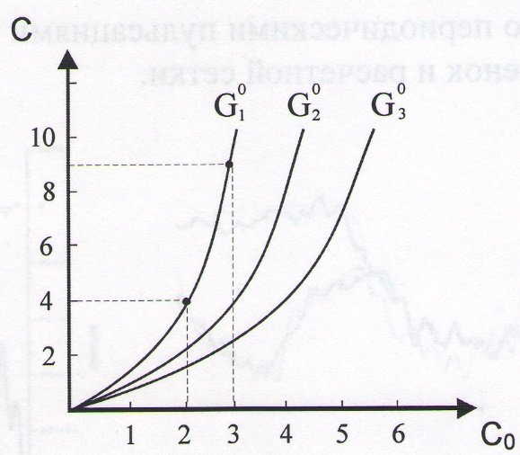  б)

Рисунок 4.5 - Схематическое изображение температурной зависимости энергии активации распада углеметана (а), зависимость газовыделения от метаноносности угольного пласта (б)

Скорость реакции при изотермических условиях:

$-\frac{dc}{dτ}=k_{0}e^{-\frac{E}{RT}}⋅c^{n},$ (4.10)

Это уравнение не позволяет сделать характеристику всего процесса деструкции системы «уголь+метан», которая состоит из многих составляющих.
Но процесс основного термического разложения можно описать уравнением формальной кинетики 1-го порядка и рассчитать энергию активации $Е_{а}$. Имеется множество уравнений, описывающих термическую деструкцию (Фитцджеральда, Ван-Кревелена, М.Г. Резника, В.В. Мочалова, М.Г. Скляра и др.). Одна из последних работ [148] рассматривает процесс переноса метана из угольного пласта с помощью уравнения Больцмана. Но для нас важно следующее: все кинетические системы описания переноса метана, в той или иной мере содержат энергию активации этого процесса в формуле (4.6) нами получена связь этой энергии с потенциалом Гиббса и концентрацией метана. Все эти величины определяются экспериментально.
Таким образом, новым методом воздействия на угольный пласт для повышения газоотдачи с учетом НДС в скважинах глубиной более 800 м должен быть метод, основанный на термохимическом разложении метана, т.е. при одновременном воздействии на угольный пласт жидкостью гидрорасчленения с кислотой и температуры.
В настоящее время на шахтах в Карагандинской области метан добывается как попутный продукт при дегазации угольных пластов перед добычей угля. Полученный газ либо используется для собственных нужд предприятия, либо выбрасывается в атмосферу [149].

4.3 Геофизические методы выделения угольных пластов Карагандинского бассейна с высокой газоносностью
Как уже отмечалось в 1 главе, для успешного воздействия на угольный пласт для повышения газоотдачи должны быть учтены все геологические, технологические факторы по целенапровленному выбору технологических решений. К числу таких факторов относится природная газоносность пласта и ожидаемое газовыделение.

4.3.1 Электрический каротаж
Его использование описано нами в работе [150]. В скважине измеряется удельное электрическое сопротивление [151] по формуле: для изотропной среды

$ρ_{К}=K\frac{ΔU}{I}$. (4.11)

где $К$ – коэффициент зонда, ${ΔU}/I$ - электрическое сопротивление среды.
Если мы в качестве функции отклика $Ф$ в [151] возьмем относительное газовыделение – Ф = $с$/$с_{0}$ и линеаризуем это выражение, то мы получим формулу:

$с=\frac{kT}{C_{1}}⋅\frac{A}{G^{0}}⋅с_{0}^{2}.$ (4.12)

где $с_{0}$ – начальная концентрация метана в угольном пласте, т.е. (метаносность);
$А$ – работа (энергия) внешних сил (поля) (в данном случае электрических; С₁ константа.
Проводимость связана с сопротивлением ρ соотношением [152]:

$ρ_{К}=1/{σ=C⋅{G^{0}}/{e\bar{N},C=\frac{C_{1}}{kT}}}$. (4.13)

Сравнивая теперь формулы (4.11) и (4.13), находим связь между газовыделением и удельным сопротивлением угольного пласта:

$c_{0}=α⋅Т/ρ_{К}$. (4.14)

Газовыделение линейно зависит от глубины h залегания пласта:

$c_{0}=β⋅h$. (4.15)

Температурная зависимость сопротивления имеет вид:

$ρ_{К}=γ⋅Т$. (4.16)

Обычно, для угольных пластов Карагандинского бассейна:

$c_{0}≈10^{-4}⋅h\left(мД/м\right)$. (4.17)

Если теперь использовать работу, где определено электрическое сопротивление углей марок Г, Ж, К при различных температурах, то можно получить формулу:

$ρ_{К}≈10^{4}⋅Т(Ом⋅м/К)$. (4.18)

Окончательно, имеем оценку связи между газоносностью и электрическим сопротивлением углей:

$c_{0}≈10^{-8}⋅ρ_{К}⋅h/Т(мД/м)$. (4.19)

Возьмем значение глубины h = 410 м и удельного газовыделения 66 м³/т (0,6 10⁻³ мД = м²/т). Эти средние значения для пласта К₁₀ полученные в зонах опасных проявлений при проведении подготовительных выработок. Сделаем расчет по формуле (4.19) при Т = 600 К:

$ρ_{К}≈0,9⋅10^{6}(Ом⋅м)$. (4.20)

По данным работы [153] при температуре Т = 600 К электрическое сопротивлением углей марки К равно 9 10⁶ (Ом м), а углей марки Ж (что отвечает углям шахты им. Ленина) равно 23 10⁶ (Ом м). Уравнение (4.20) дает электрическое сопротивлением углей в выбросоопасных зонах в 10 раз (для марки К) и 20 раз (для марки Ж) меньшее значение, что и может быть признаком зон с повышенной газоотдачей. В работе [154] подчеркнуто, что при подземной разработке угольных пластов, склонных к внезапным выбросам угля и газа, газовыделение при выбросах составляет примерно 50-100 м³/т в Кузбассе, а в Карагандинском бассейне более 100 м³/т, что значительно превышает природную газоносность пластов.
Таким образом, если сопротивление ρ <4 10⁶ (Ом м) (при Т = 300 К), то угольный пласт входит в зону с повышенной газоотдачей и опасен к внезапным выбросам.

4.3.2 Гамма-гамма метод
Использование этого метода описано нами в работе [155], метод основан на зависимости линейных коэффициентов ослабления гамма-излучения и коэффициентов преобразования первичного излучения во вторичное от плотности в угольных пластах. В диффузионном приближении зависимость интенсивности рассеяния гамма-излучения веществом выражается в явном виде [156,157]:

$\frac{J}{J_{0}}=J^{\text{отн}}=const⋅\frac{ρ}{R}e^{-ξ}$, (4.21)

где $ρ$ - плотность вещества, $ξ=\overline{μ}ρR$, $\bar{μ}$-коэффициент ослабления гамма-излучения; $R$ - длина зонда (расстояние между источником и детектором гамма-излучения). В случае (R→ 0) асимптотическое выражение имеет вид [157]:

$\text{J}\text{/}{\text{J}}_{\text{0}}\text{≈}\text{const}\text{⋅}\frac{\text{1}}{{\bar{\text{μ}}}_{\text{эф}}}$, (4.22)

где ${\bar{μ}}_{эф}$ = $μ/ρ$.

Для фотопоглощения (т.е. в случае ГГМ-С) имеет место соотношения [157]:

$μ=σ_{ф}⋅\frac{ρ⋅N_{A}}{A},σ_{ф}=const⋅\frac{Z_{эф}^{4}}{E_{γ}^{3}},$ (4.23)

где $А$ - атомный вес элемента; $N_{A}$ – число Авогадро; $Z_{эф}$ – эффективный атомный номер исследуемой среды; $q_{i}$ – процентное содержание i-го элемента в руде; $Z_{i}$ – атомный номер элемента в таблице Менделеева; $E_{γ}$ – энергия гамма-излучения источника [155].
Анализ результатов, полученных гамма-гамма-методом, осложняется геометрией измерений, конструкцией зондов, неоднородностью минерального состава среды [157,158].
Применение квантовой неравновесной термодинамики справедливо для электрического каротажа и для гамма-гамма-каротажа. Тогда в этом случае отклик пласта угля будет состоять из относительной интенсивности рассеянного гамма излучения от источника и описываться формулой следующего типа:

$1-J^{\text{отн}}=-B\frac{C}{G^{0}E_{γ}}$. (4.24)

Здесь В некоторая постоянная; $G^{0}$ – Гиббсовская энергия, $С$ – концентрация углерода в пласте угля. Используя для газоносности с₀ имеем:

$c_{0}=χ⋅(1-J^{\text{отн}})$, (4.25)

где $χ$ – коэффициент, который следует определить.
Данное уравнение можно использовать при условии постоянства энергии $E_{γ}$ источника.
Из работы [155] воспользуемся рисунком 4.6 и определим зольность пласта К₁₀ на шахте «Абайская» Карагандинского угольного бассейна по параметру $J^{\text{отн}}$. В работе [13] определена зольность пласта К₁₀ (таблица 4.3).

Таблица 4.3. Результаты технического анализа (неполные данные) [13,155]

Номер  пробы | Скважина | Угольный  пласт | Глубина  отбора проб | Технический анализ
 |  |  |  | Влажность  $W$, % | Зольность  $Аº$, % | Выход  летучих  $V^{daf}$, % | Удельный  вес $d$,  г/см³
- | - | - | - | - | - | - | -
9 | Т5 | К₁₀ | 426 | 1,36 | 10,7 | 23,4 | 1.48

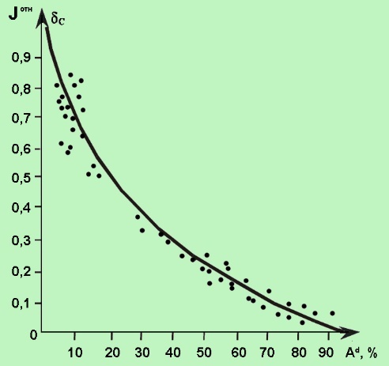  а) | 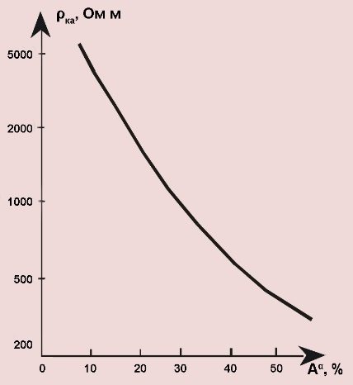  б)

Рисунок 4.6 - Графики корреляционной связи относительного
параметра $J^{\text{отн}}$ (а) и электрического сопротивления ρ_{К} (б) с зольностью угольных пластов Аº, % [155]

Рисунок 4.6а показывает, что относительный параметр $J^{\text{отн}}$ снижается от зольности по экспоненте, т.е. $J^{\text{отн}} = ехр(-А^{d})$. Разлагая экспоненту в ряд и ограничиваясь первыми двумя членными, будем иметь:

$А^{d}=1-J^{\text{отн}}$. (4.26)
Если сравнить рисунок 4.6а и 4.6б, то видно, что относительный параметр $J^{\text{отн}}$ связан с электрическим сопротивлением $ρ_{К}$ через зольность $А^{d}$ линейного типа $J^{\text{отн}}$ (мкР/час) = φ ρ_{К} (Ом м), где коэффициент $φ$ определяет соотношение размерностей величин.
Для примера ввозьмём значение глубины h = 410 м и удельное газовыделение $c_{0}$ = 66 м³/т для пласта К₁₀, тогда по рисунку 4.6а при $А^{d}$ = 10,7 % получим ($1-J^{\text{отн}}$) = 0,38. Тогда в формуле (4.25) коэффициент $χ$ = 1,7 10² и выражение (4.25) имеет вид:

$c_{0}=1,7⋅10^{2}⋅(1-J^{\text{отн}})$ (4.27)

Данное уравнение (4.27) можно использовать для измерения удельного газовыделения с₀ по данным гамма-гамма каротажа..
Теперь, подставляя в это уравнение относительный параметр $J^{\text{отн}}$ для угольного пласта К₁₀, получим:

$J^{\text{отн}}≈0,61(мкР/час).$ (4.28)

Таким образом, если относительный параметр $J^{\text{отн}}$ <0,61 (мкР/час), то угольный пласт входит в зону с повышенной газоотдачей и опасен к внезапным выбросам угля и газа [155].

4.3.3 Акустические методы исследований
Изучению напряженного состояния угольного массива при его отработке уделяется большое внимание в работах сотрудников Института горного дела имени А.А. Скочинского (Россия), Института горного дела имени Д. А. Кунаева (Казахстан), Государственного научно-исследовательского горнорудного института (Украина), Института горного дела и Института геологии Российской Академии наук (Россия), ИГМ им.Г.А.Цулукидзе (Грузия) и многих других.
Основными методами исследований являются методы, основанные на изучении упругих волн от искуственных источников, и связанные с деформацией Земли под действием солнечно-лунного притяжения, и деформацией в горных выработках под действием вышележащих пород. При этом измеряют кинематические характеристики упругих волн, реже динамические.
Интерес предоставляют измерения спекторов акустических и электромеханических сигналов, а также измерения миграции дуплексных волн для выделения зон трещиноватости с которыми связывается повышенное содержание угольного метана [159].
Мы же рассмотрим волны акустики (упругие волны), создаваемые в углепопродном массиве под действием горно-проходческого оборудования [160].
Схема участка угольного пласта вблизи горной выработки показана на рисунке 4.7. В этой работе установлено, что источник акустики разрушения угольного забоя в исследуемой области спектра представляет собой не акустику, связанную с движением рабочего органа механизированного комплекса, оборудования для бурения и т.п., а непосредственно сам процесс разрушения угольного пласта, связанного с этими технологическими воздействиями. Из этой работы следует, что образованная трещина и ее отклик на силовое воздействие слой может быть резонансным. Акустические колебания возникают вследствие этого процесса, распространяются от зоны первого разрушения вглубь угольного пласта до плоскости, в которой наблюдается максимум опорного давления. Именно от этой плоскости акустические колебания испытают наибольшее отражение.

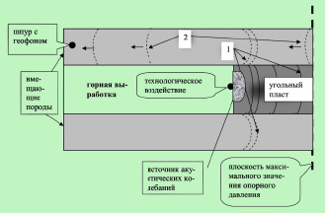
1 – первичные волны; 2 – отраженные волны акустики

Рисунок 4.7 - Распространение акустических волн в
углепородном массиве [160]

Процесс распространения акустических волн в пласте угля, изображен на рисунке 4.8. Он состоит из трех характерных участков (выделены толстыми штрихпунктирными линиями).
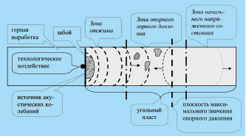

Рисунок 4.8 - Распространение акустических волн в пласте угля [160]

Пунктир послабее показывает волну акустики в зоне начального напряженного состояния, которая проходит сквозь плоскость максимального опорного давления, и которая далее уходит в бесконечность.
Акустические волны распространяется от источника, которым служит зона первого разрушения угля вблизи забойной области угольного пласта. При этом угольный пласт рассматривается как акустический волновод, который сверху ограничен кровлей, а снизу ограничен почвой выработки, которые значительно отличаются по своим свойствам от угольного пласта. Поскольку поверхность этих границ неидеальна, то и поверхность подобного волновода отражает степень неидеальности отражения. Степень отражения акустических волн зависит от коэффициентов крепости угольного пласта и может составлять в пределе около 10 раз [161].
В зоне вблизи забойной области колебания акустики проходят сквозь угольный пласт, который, в общем случае, представляет собой среду с переменными параметрами. При этом изменения напряженного состояния в подобной среде сводятся к параметрам эпюры напряжений и связана с протяженностью зоны высокого горного давления. Эта зона может простираться на расстояние до 120 м.
В работе [160] показано, что прозвучивание угольного пласта для обнаружения разрывных нарушений можно осуществлять в качестве индикатора напряженно-деформированного состояния этого же пласта.
Амплитудно-частотный спектр сигнала от пласта угля, полученный после взрыва на проходке, описан в работе [162]. В таблице 4.4 показаны значения физических и акустических характеристик угля и пород исследуемого участка, где $μ$– мощность пропластков, ρ - плотность, $V_{s}$ и $V_{р}$ – скорость поперечных и продольных волн, $α$ – декремент затухания.
Таблица 4.4 - Физические характеристики углепородного массива [162]

Тип пород | Н, м | ρ. г/см³ | Vs, м/с | V_{P}, м/с | а, 1/м
Песчаник | 8-24 | 2,67 | 2633 | 4757 | 0,001
Аневролит | 0-0,2 | 2,68 | 2328 | 4163 | 0,003
Уголь | 1,2-1,4 | 1,55 | 1280 | 2373 | 0,01

Используя данные таблицы 4.4 рассчитана скорость каналовой волны Лава в угольном пласте, равная 1182 м/с и длина каналовой волны кратная мощности угольного пласта равна 1,4 м. Следует отметить, что длина волны определяет размер неоднородностей, которые могут выделены в угольном пласте с погрешностью ±0,05λ.
На рисунке 4.9а приведен амплитудно-частотный спектр упругих колебаний, возникающих при буровзрывных работах [162]. На рисунке 4.9а зона повышенных значений в интервале 70-200Гц связана с прохождением упругой волны в системе «выработка – вмещающие породы», а зона частот 580–700 Гц связана с нарушенностью угольного пласта. На рисунке 4.9б отображено относительное изменение амплитуды сигнала в выбросоопасной зоне, свидетельствующее о резком ее изменении, что является признаком таких зон.

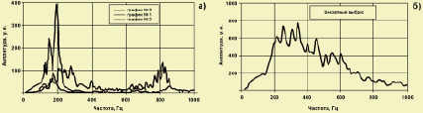

Рисунок 4.9 - Сигнал от пласта угля с его частотой и амплитудой [162]

В работе [163] подчеркнуто, что на сегодняшний день выполняя все противовыбросные действия нужно также выполнять непрерывный контроль следующих параметров и факторов: структура угольного пласта; крепость (прочность) угля; газовый фактор и фактора напряженно-деформированное состояние угольного пласта; трещинообразование в угольном пласте; величины отжима (выдвигания) пласта; влажность угля. Из этого комплекса мер выбираем контроль начальной скорости газовыделения $c_{0}$, спектрально-акустический контроль по параметру $К$, который отвечает за фактор напряженно-деформированного состояния угольного пласта.
Получено, что при газовыделении $c_{0}$ < 4,5 л/мин внезапные выбросы угля в Кузбассе ни разу не происходили. При газовыделении $c_{0}$ > 7 л/мин внезапные выбросы угля в Кузбассе происходили постоянно. При значениях газовыделения 4,5 л/мин < $c_{0}$ < 7 л/мин внезапные выбросы угля в Кузбассе вероятны на 50%.
Используем полученные закономерности для условий Карагандинского угольного бассейна где проводились сейсмоакустические исследования [164, 165] и методом аналогий [166], получим связь между газоотдачей пласта угля и скоростью волн акустики.
Пользуясь методом аналогий [166] и законом Ома, получим связь скорости распространения акустических волн с газоносностью угольного пласта, описываемую уравнением:

$c_{0}=\frac{δ}{V_{S}},c_{0}=\frac{η}{V_{P}}$ (4.29)

Из формулы (4.29) следует:

$К=\frac{δ}{η}=\frac{V_{S}}{V_{P}}$ (4.30)

где $V_{S}$ - низкочастотная составляющая; $V_{P}$ - высокочастотная составляющая спектра акустических сигналов (таблица 4.4).
Если взять оценку связи между газоносностью и электрическим сопротивлением углей по данным работы [153] при температурах Т₁ = 873 К и Т₂ = 973 К, то получим $- δV_{P}/ηV_{S}$ = 4,3 10². Взяв для угля $V_{S}$ = 1280 м/с и $V_{P}$ = 2373 м/с из таблицы 4.4, имеем для величины $К$ = 0,5, где $К = А_{2}^{max}/А_{12}^{max}$, это отношение равно 18,2/90,7=0,2 может интерпретироваться как низкая степень опасности развития внезапного выброса угля, породы и газа или горного удара [164]. При внезапном выбросе угля и газа параметр К превышает предыдущую величину в 10 раз, т.е. К = 5. Рассмотренный подход [165] к выделению выбросоопасных зон методами сейсмоакустики может быть использован в работе геомеханической службы Угольного Департамента АО «АрселорМиттал Темиртау».
В работе [167], контроль массива угольных пластов выполнялся по параметрам искусственного акустического сигнала. Оценка деформаций угольного пласта проведена по резонансным частотам спектров акустических сигналов. Существует зависимость между резонансной частотой и мощностью резонирующего слоя – $fP = V_{P}/h$, где $V_{P}$ - фазовая скорость поперечных волн (высокочастотная составляющая спектра акустических сигналов); $h$ - мощность резонирующей толщи пород. Скорость $V_{P}$ определена эмпирически и составляет 2500 м/с. Амплитуда резонансных частот зависит в основном от степени ослабления контакта [161].
Коэффициент относительного напряжения $К_{н}$ (рисунок 4.10) имеет величину 0.8–3.0. В нашем случае эта величина принимает значение 0.5–5.0. Этот эффект с $К_{н}$ обусловлен, в основном, с падением концентрации метана, которая стремится к ее минимуму [161].

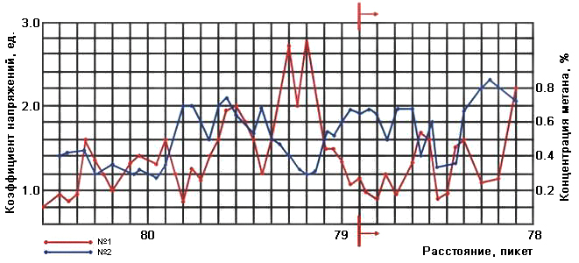

Рисунок 4.10 - Коэффициент относительного напряжения $К_{н}$ (1) и зависимость содержания метана (2) [167]

На рисунке 4.11 показаны линейные спектры акустических сигналов в ненарушенном (а) и нарушенном (б) угольном пласте.
На рисунке 4.12 показана апроксированные зависимости линейной и экпонентальной концентрации метана от коэффициента напряжений $К = К_{н}$. Большие отлклонения концентрации метана от линейной зависимости (сплошная линия), отвечают забою с интенсивным газовыделением.

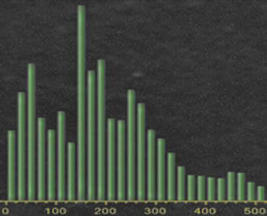 | 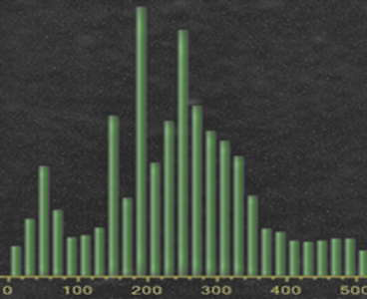
Сигнал акустики ненарушенного пласта | Сигнал акустики нарушенного пласта
а) б)

Рисунок 4.11 – Линейные спектры сигналов акустики ненарушенного (а)
и нарушенного (б) пластов угля [167]

Как уже отмечалось в работе [167], среднесуточная добыча угля в зонах отсутствия тектонических нарушений определяется метанообильностью и напряженным состоянием углепопродного массива, о чем свидетельствуют наши исследования и данные таблицы 4.5 [166].

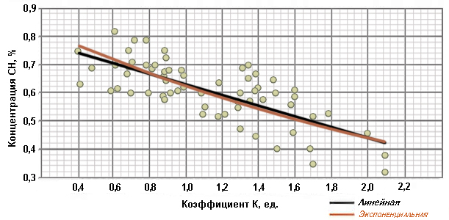

Рисунок 4.12 - Корреляционная связь линейная и экспоненциальная зависимости концентрации метана
и коэффициента относительных напряжения [167]

Таблица 4.5 - Зависимость концентрации метана напряженно-деформированного состояния породы в призабойной части массива [167]

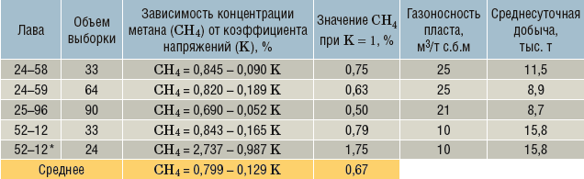

Анализ приведенных выше рассуждений показал, что диапазон коэффициента относительных напряжений $К_{н}$ составляет 0,8–3 и сравнивается с нашим параметром $К$, который составляет 0,5 - 5.
Таким образом, можно сделать вывод о том, что, если параметр $K = V_{S}/V_{Р}$ <3, то угольный пласт Карагандинского угольного бассейна можно отнести к пластам с повышенной газоотдачей и он опасен к внезапным выбросам угля и газа.
Выводы по четвертой главе
- Для снижения содержания метана в угольном пласте с целью безопасного проведения подготовительных выработок, предотвращения внезапных выбросов угля и газа Баймухаметовым С.К. и др. была предложена технология предварительной проходки газодренажной выработки под пластом для разгрузки его от горного давления и бурения из нее в пласт дегазационных скважин ГРП. Данная технология была использована на шахте «Казахстанская» на добычных участках 312d₆-I3, 322 d₆-I3, при этом установлено, что увеличение на 11% метанообильности добычного участка снижает среднесуточную добычу на 24%. Результаты проведенных работ, и результаты исследований позволяют рекомендовать эту технологию воздействия на газоносный пласт для повышения газоотдачи.
- Определены относительные геофизические критерии выделения угольных пластов с повышенной газоотдачей по результатам исследований скважин, а также по измерениям упругих характеристик угольного пласта, которые рекомендуются к использованию при разработке методов воздействия на угольный пласт для повышения его газоотдачи.
- Разработана математическая модель энергетического воздействия на угольный пласт для повышения газоотдачи метана, описывающая новый метод воздействия на угольный пласт, основанный на термохимическом разложении метана при одновременном воздействии на пласт кислотной жидкости гидрорасчленения и температуры.

Заключение

Мною были проведены теоретические и экспериментальные исследования на примере Шерубайнуринского участка и некоторых других шахт Карагандинского угольного бассейна для обоснования новых методов воздействия на угольный пласт с целью повышения газоотдачи угольного пласта с учетом его напряженно-деформированного состояния и влияния наноструктуры угля.
Эти исследования дают основание для разработки методов воздействия на угольный пласт с целью снижения его газоносности, повышения производительности горных работ при добыче угля и повышения безопасности труда шахтёров, что является актуальным для Карагандинского угольного бассейна и угольных бассейнов, обладающих сходными горно-геологическими условиями разработки и газоносностью угольных пластов.
- На основе анализа существующих методов воздействия на угольный пласт для повышения газоотдачи метана выбраны физические методы, основанные на использовании механических, тепловых, электрических полей и химическом воздействии; определены принципы и критерии выбора расположения скважин, используемых для гидрорасчленения угольного пласта и радиуса влияния дегазационных скважин, обеспечивающих эффективное снижение газоносности.
- Разработан новый метод воздействия на угольный пласт, основанный на бурении скважины по специальным профилям с отклонением ствола по вертикали по простиранию нескольких продуктивных угольных пластов с проведением в них поинтервального гидрорасчленения для откачки газа через вертикальную скважину, забой которой совмещён с забоями наклонно- направленных скважин.
- Разработана численная модель воздействия на угольный пласт, устанавливающая изменение НДС угольного пласта в околоскважинной зоне с глубиной, формируя систему горизонтальных и вертикальных трещин, в зависимости от глубины залегания пласта, что должно учитываться при выборе технологии ГРП; разработана модель формирования трещин в зависимости от скорости изменения давления жидкости гидрорасчленения.
- Разработана методика расчёта радиуса влияния пластовых дегазационных скважин для управления эффективностью их работы.
- Предложена технология бурения дегазационных скважин из полевой газодренажной выработки, пройденной по высокогазоносным пластам, обеспечивающая снижение газоносности пласта до 25 раз за счёт повышения газоотдачи пласта.
- Установлена зависимость плотности раствора гидрорасчленения от коэффициента диффузии, кинематической вязкости, скорости частиц, их массы и энергии Гиббса смеси частиц и жидкости, поверхностного натяжения угля, структуры формирующихся трещин и их критического радиуса, динамической вязкости жидкости гидрорачленения.
- Для эффективного выбора продуктивных пластов, используемых для гидрорасчленения определены геофизические критерии величины их газоотдачи.
- Разработана математической модели энергетического воздействия на угольный пласт для повышения газоотдачи метана, входящего в систему «угли+метан», основанную на термохимическом воздействии с использованием кислотного раствора.
- Установлены различия толщин поверхностного слоя углей различных марок Карагандинского бассейна, который влияет на диффузию метана из угля и переход метана из твёрдого углегазового раствора в свободный газ; установлена связь теплоёмкости и влажности угля с поверхностным слоем; предложена формула для оценки самовозгорания угля; показана связь изменения газоносности угольных пластов с ростом с ростом поверхностной энергии.

Список использованных источников

- Ржевский В.В., Братченко Б.Ф., Бурчаков А.С., Ножкин Н.В. Управление свойствами и состоянием угольных пластов с целью борьбы с основными опасностями в шахтах. -М.: Недра, 1984, -327 с.
- Павлов В.А., Янкайте А.В., Сердюков С.В. Развитие метода гидроразрыва применительно к оценке напряженного состояния проницаемых горных пород. // Горный информационно - аналитический бюллетень. - 2009. - № 12. - С. 248-255.
- Васючков Ю.Ф. Физико-химические способы дегазации угольных пластов. -М.: Недра, 1986,-255 с.
- Сластунов С. В., Мазаник Е. В., Садов А. П., Хаутиев А. М.-Б. Апробация технологии комплексной дегазационной подготовки угольного пласта на базе его гидрорасчленения через скважины с поверхности // Горный информационно-аналитический бюллетень. - 2020. - № 2. - С. 58-70.
- Стефлюк Ю.М. Обоснование выбора технологии пластовой дегазации выбросоопасных угольных пластов для обеспечения их безопасной и интенсивной отработки в условиях Карагандинского угольного бассейна // Горный информационно-аналитический бюллетень, 2015, № 1. – С. 137–147.
- Коликов К.С., Муллагалиев Ф.А., Горбунов С.М. «Экспериментальные работы по заблаговременному извлечению метана из особовыбросоопасного пласта Д6 на поле шахты им. Ленина» // Горный информационно-аналитический бюллетень. - Москва: Горная книга. - 1997. - №7. - С.71-74.
- Пучков Л. А., Сластунов С. В., Коликов К. С. Извлечение метана из угольных пластов. — М.: Издательство Московского государственного горного университета. — 2002. — 383 с.
- Ахматнуров Д.Р. Исследование методов интенсификации газоотдачи из неразгруженных угольных пластов. - Диссертация доктора философии (PhD), Караганда, 2018. – 161 с.
- Павлыш В.Н., Штерн Ю.М. Основы теории и параметры технологии процессов гидропневматического воздействия на угольные пласты. - Донецк: «ВИК», 2007. - 400 с.
- Шевцов А.Г. Геомеханическое обоснование применения многозабойных горизонтальных скважин при добыче метана угольных пластов. - Диссертация кандидата технических наук, Кемерово, 2021. – 123 с.
- Васильев А.Н. Проектирование наклонно-направленных скважин для разведки метана в угольных пластах. - Диссертация кандидата технических наук, Москва, 2013. – 112 с.
- Мусин Р.А. Оптимизация процессов бурения скважин при добыче метана угольных пластов Карагандинского бассейна. - Диссертация на соискание ученой степени доктора философии (PhD), Караганда, 2020. – 101 с.
- Зейнуллин А.А., Хасен Б.П., Ожогина Т.В., Крысин А.В., Лис С.Н. Ключевые параметры углей карагандинского бассейна для добычи метана угольных пластов // Геология и охрана недр, 2015, №2. - С. 12-23.
- Елисеев В.В., Орлов С.Г. Механика деформируемого твердого тела: Теория трещин и механика композиционных материалов. - СПб.: Изд-во СПбГПУ, 2008. - 72 c.
- Тациенко А.Л. Обоснование параметров устройства для поинтервального гидроразрыва при пластовой дегазации угля. – Диссертация кандидата технических наук, Кемерово, 2020. – 134 с.
- Байкин, А.Н. Динамика трещины гидроразрыва пласта в неоднородной по-роупругой среде: дис. ... канд. физ.-мат. наук: 01.02.05 / Байкин Алексей Николаевич. - Новосибирск, 2016. - 94 с.
- Баёв М.А. Обоснование параметров процесса закрепления трещин гидроразрыва угольных пластов при извлечении метана с использованием песков местных месторождений. - Диссертация кандидата технических наук, Кемерово, 2020. - 137 с.
- Деменчук Н.П., Прилуцкий А.А. Основы теории напряженного и деформированного состояния. - Санкт-Петербург, 2016. – 135 с.
- Черепов А.А. Геомеханическое обоснование параметров систем разработки короткими забоями склонных к горным ударам мощных угольных пластов. - Диссертация кандидата технических наук, Кемерово, 2018. – 138 с.
- Корнев Е. С. Численное моделирование геомеханических процессов при короткозабойной отработке угольных пластов : монография : посвящается 85-летию Сибирского государственного индустриального университета / Е. С. Корнев, Л. Д. Павлова, В. Н. Фрянов ; Сиб. гос. индустр. ун-т. – Прага : Vedecko vydavatelske centrum "Sociosfera-CZ", 2014. – 205 с. : ил. – Библиогр.: с. 195-205. – ISBN 978-80-87966-66-2.
- Пириева Н.Н. Установление размеров зон разрушения в предохранительных целиках при разработке пологих угольных пластов. - Диссертация кандидата технических наук, Кемерово, 2017. – 116 с.
- Бирюков Ю. М. Техногенная газодинамика. – Калининград: Изд-во ФГБОУ. ВПО «КГТУ», 2011. – 159 с.
- Чернов О.И., Пузырев В.Н. Прогноз внезапных выбросов угля и газа. М.: Недра, 1979. - 296 с.
- Kurlenya M. V., Serdyukov S. V., Shilova T. V., Patutin A. V. Procedure and equipment for sealing coal bed methane drainage holes by barrier shielding // Journal of Mining Science. 2014, vol. 50(5), pp. 994-1000.
- Некрасовский Я.Э. Разработка пластов подверженных внезапным выбросам угля и газа. М.: Углетехиздат, 1951. - 223 с.
- Бриджмен П. Исследование больших пластических деформаций и разрыва / Пер. с англ. М.: Изд. иностр. лит., 1955. - 444 с.
- Бобров В.И., Кричевский Р.М. Борьба с внезапными выбросами угля и газа. - К.: «Техника», 1964. - 286 с.
- Николин В.И., Балинченко И.И., Симонов А.А. Борьба с выбросами угля и газа в шахтах. – М.: Недра. 1980. – 304 с.
- Волошин Н.Е., Вайнштейн Л.А., Брюханов А.М., Кущ О.А., и др. Выбросы угля, породы в шахтах Донбасса в 1906-2007 гг. (Справочник). – Донецк: СПД Дмитренко, 2008. – 920 с.
- Николин В.И., Подкопаев С.В., Худолей О.Г., Малеев Н.В. Геомеханические закономерности проявлений горного давления в глубоких шахтах. – Доценк, 2011. – 235 с.
- Николин В.В., Гурин Н.И., Радченко А.Г. Природная неоднородность метаноносных угольных пластов как фактор, определяющий разработку и надежность критериев выбросоопасности // Рекомендации по повышению надежности оценки выбросоопасности призабойной части угольного пласта. – Макеевка-Донбасс, 1993. - С. 3-18
- Радченко С.А. Научное обоснование методов экспресс-оценки выбросоопасности и газоносности призабойной зоны пласта по температуре угля // Безопасность труда в промышленности, 2007, № 5. - С. 29-32.
- Алексеев А.Д., Васильковский В.А., Калугина Н.А. Кинетика и механизмы десорбции метана из угля // Физико-технические проблемы горного производства, 2005, Вып.8.- С. 9-21.
- Алексеев А.Д., Василенко Т.А., Гуменник К.В., Калугина Н.А., Фельдман Э.П. Диффузионно-фильтрационная модель выхода метана из угольного пласта // Журнал технической физики, 2007, том 77, вып. 4. – С. 65-74.
- Калугина Н.А. Взаимное влияние диффузии и фильтрации в процессе истечения метана из угольного массива // Физика и техника высоких давлений, 2010, том 20, № 3. – С. 141-149.
- Алексеев А.Д., Айруни А.Т., Васючков Ю.Ф., Зверев И.В., Синолицкий В.В., Долгова М.О., Эттингер И.Л. Свойство органического вещества угля образовывать с газами метастабильные однофазные системы по типу твердых растворов. Диплом №9. Приоритет открытия 1 декабря 1981 г. - в части теоретического обоснования и 11 июля 1986 г. - в части экспериментального доказательства.
- Шинкевич М.В. Метановыделение из отрабатываемого длинным очистным забоем угольного пласта под влиянием геомеханических процессов во вмещающем массиве. - Автореферат диссертации кандидата технических наук, Кемерово, 2010. – 22 с.
- Баймухаметов С.К. Проблемы безопасной добычи угля с пластов с высоким содержанием газа. - Караганда, 2006. - 205 с.
- Ульянова Е.В., Малинникова О.Н., Пашичев Б.Н., Малинникова Е.В. Микроструктура ископаемых углей до и после газодинамических явлений // Физико-технические проблемы разработки полезных ископаемых, 2019, № 5. - С. 10-17.
- Малашкина В.А. Мониторинг эффективности системы дегазации угольной шахты - основа безопасного труда горнорабочих // Горный информационно-аналитический бюллетень, 2020, № 6-1. - С. 38-45.
- Сластунов С.В., Каркашадзе Г.Г., Мазаник Е.В. Методика и результаты измерения пластового давления метана и сорбционных свойств угольного пласта // Газовая промышленность. - спец. вып. Метан угольных пластов, 2012 (672). – С. 48-49
- Пучков Л.А., Каледина Н.О., Кобылкин С.С. Системные решения обеспечения метанобезопасности угольных шахт // Горный журнал, 2014, № 5. – С. 12-16.
- Баймухаметов С.К., Полчин А.И., Коликов К.С. Совершенствование управлением газовыделением шахт в Карагандинском бассейне // Горный информационно-аналитический бюллетень (научно-технический журнал) Выпуск № S4, 2008. – С. 337-340.
- Стадник Д.А. Разработка научно-методической базы автоматизированного проектирования освоения георесурсного потенциала угольных шахт. -Диссертация на соискание ученой степени доктора технических наук, Москва, 2018. – 285 с.
- Speight J.G. Handbook of coal analysis. - John Wiley & Sons, 2005. – 238 p.
- Alexeev A.D. Physics of coal and mining processes. - Boca Raton: CRC Press, 2012. - 369 p.
- Speight J.G. The Chemistry and Technology of Coal. - Taylor & Francis Group, LLC, 2013. – 835 p.
- Гюльмалиев А.М., Головин Г.С., Гладун Т.Г. Теоретические основы химии угля. - М.: - Изд-во Московского государственного горного университета, 2003. - 556 с.
- Русьянова Н.Д. Углехимия. - М.: Наука, 2003. - 316 с.
- Ходот В.В. Внезапные выбросы угля и газа. - М.: Госгортехиздат, 1961. - 363 с.
- Хабибулина Е.Р. Исследование углей Кузбасса ряда метаморфизма физико-химическими методами. - Диссертация на соискание ученой степени кандидата химических наук. – Кемерово, 2018. – 142 с.
- Юдович Я.Э. Кетрис М.П. Неорганическое вещество - Москва; Берлин: Директ-Медиа. - 2015. – 423 с.
- Смирнов В.Г., Ким Т.Л., Манаков А.Ю., Дырдин В.В., Шепелева С.А. Исследования форм связи метана с угольной матрицей для совершенствования методик прогноза выбросоопасности // Изв. Вуз. Горный журнал, 2014, № 1. - С. 128-136.
- Дырдин В.В., Ким Т.Л., Мальшин А.А., Фофанов А.А. К вопросу распределения температуры в краевой зоне угольного пласта // Безопасность труда в промышленности, 2016, № 7. - С. 37–40.
- Эпштейн С.А. Обоснование и разработка методов изучения структурных особенностей углей для определения динамики их свойств под влиянием внешних воздействий. – Автореферат докторской диссертации, Москва, 2009. – 43 с.
- Киселев Н.Н., Радченко А.Г. Исследование степени изменчивости свойств угольных пластов и вмещающих пород // Наукові праці УкрНДМІ НАН України, № 6, 2010. – С. 266-275.
- Фельдман Э.П., Василенко Т.А., Калугина Н.А. Физическая кинетика системы угольный пласт - метан: массоперенос, предвыбросные явления // Физико-технические проблемы разработки полезных ископаемых, 2014, № 3. - С. 46-65.
- Иванов П.Н., Блохин Д.И., Закоршменный И.М. Экспериментальное исследование изменения физико-механических свойств антрацита при температурном воздействии // Горный информационно-аналитический бюллетень, 2021, №4-1. - С. 41-51.
- Соболев В.В., Баскевич А.С., Филиппов А.О. Электрохимическая активация и устойчивость наноструктурных компонентов каменного угля // Доп. НАН України, 2012, № 1. - С. 89-94.
- Балашов О.Ю. Перспективы исследования наноструктуры углей для оценки выбросоопасности угольных пластов // Институт угля СО РАН: Отдельный выпуск Горного информационно-аналитического бюллетеня, 2013, №ОВ6. – С. 286-296.
- Эпштейн С.А., Коссович Е.Л., Минин М.Г., Просина В.А. Особенности образования тонкодисперсных частиц при механических испытаниях каменных низкометаморфизованных углей на низкоразмерных масштабных уровнях // Горный информационно-аналитический бюллетень, 2019, № 2. - С. 69-77.
- Коссович Е.Л., Эпштейн С.А., Бородич Ф.М., Добрякова Н.Н., Просина В.А. Взаимосвязи между неоднородностью распределения механических свойств углей на микро- и наноуровнях и их способностью к внезапным выбросам и разрушению // Горный информационно-аналитический бюллетень, 2019, № 5. – С. 156–172.
- Sun Y, Yuan L, Zhao Y. CO2-ECBM in coal nanostructure: Modelling and simulation // Journal of Natural Gas Science & Engineering, 2018, Vol. 54. – P. 202-215.
- Tianrang Jia, Cao Liu, Guoying Wei, Jiangwei Yan, Qinghao Zhang, Lifei Niu, Xiaolei Liu, Mingjie Zhang, Yiwen Ju, Yongjun Zhang. Micro-Nanostructure of Coal and Adsorption-Diffusion Characteristics of Methane // Journal of Nanoscience and Nanotechnology, 2021, Vol. 21, No. 1. – P. 422-430.
- Jun Ding, Shen-Ming Chen and Pan Jisheng. Rapid Pyrolysis of Pulverized Coal for the Preparation of Nanostructured Powder Activated Coke // Materials Science Forum, 2019, Vol. 962. – P. 63-69.
- Hassan Hashemipour; Firoozeh Danafar; Shima Ahmadi Rad. Direct and one-stage conversion of coal into carbon nanostructures with spherical, rod, tube and plate geometry by chemical solid synthesis method // Summer, 2020, Vol. 15, No. 56. – P. 179-194.
- Reddy B.R., Ashok I., Vinu R. Preparation of carbon nanostructures from medium and high ash Indian coals via microwave-assisted pyrolysis // Advanced Powder Technology, 2020, Vol. 31, No.3. – P. 1229-1240.
- Fathabadi M.V., Rafsanjani H.H., Danafar F. Experimental Study on Catalytic Effect of Iron Compounds During Synthesis of Carbon Nanostructures from Coal // Iranian Journal of Analytical Chemistry, 2018, Vol. 5, No. 1. – P. 39-43.
- Замалиев Н.М., Мусин Р.А., Баймухаметов С.К., Муллагалиева Л.Ф., Рабатулы М., Хохлов М.И. Способ снижения природной газоносности угольных пластов // Патент, Регистрационный № 2021/0556.1 от 15.09.21 г.
- Слюсарев Н.И., Мозер С.П., Феллер В.В. Способ извлечения метана из угольного пласта // Патент, Регистрационный №2256079(13) C1 от 10.07.2005 Бюл. № 19.
- Мазина И.Э., Стельмахов А.А., Муллагалиева Л.Ф. Моделирование напряженно-деформированного состояния очистного забоя с технологией управления кровлей полным обрушением и закладкой выработанного пространства // Горный информационно-аналитический бюллетень. — 2020. — № 6-1. — С. 99–106. DOI: 10.25018/0236- 1493-2020-61-0-99-106.
- Hamid A.H.-A. Innovative Step Change in Drilling Efficiency for Medium Radius Reentry Deep Gas Wells with a High Build Rate Rotary Steerable System / A.H.-A. Hamid, V.L. Siregar, A.N. Al-BinAli, M.E. Khalil, A. Ghazzawi, O.T.A. Ashraf and M.S. Balka // Saudi Aramco Journal of Technology – 2016. - №03. – P. 16-34.
- Зарубин B.C., Кувыркин Г.Н. Математические модели... М.: Физматлит, 2002. -168 с.
- Gupta S.C. The Classical Stefan Problem: Basic Concepts, Modelling and Analysis. - Amsterdam: Elsevier, 2018. - 732 p.
- Юров В.М., Кукетаев Т.А. Кристаллизация цилиндра конечных размеров // Рук. деп. в ВИНИТИ – 1982. - №6485-82 Деп.
- Гаврилов В.С., Денисова Н.А., Калинин А.В. Функции Бесселя в задачах математической физики. - Нижний Новгород: Издательство Нижегородского госуниверситета, 2014. - 40 с.
- Зуев Л. Б., Данилов В. И., Баранникова С. А. Физика макролокализации пластического течения // Новосибирск: Наука, 2008. – 328 с.
- Лис С.Н., Казанцева Г.В. Пространственные связи в системной организации пород в земных недрах // Труды Международной научной конференции «Наука и образование – ведущий фактор стратегии «Казахстан – 2030» (Сагиновские чтения №2), КарГТУ, 2010, Ч.3,. - С. 254-256.
- Опанасюк А.А. Периодический осцилляционный характер деформирования образцов сильно сжатых горных пород.// Совершенствование технологии строительства шахт и подземных сооружений. Сб. науч. трудов. – Донецк: «Норд-Пресс», Вып. № 12, 2006, С. 79 – 80.
- Радченко А.Г., Киселев Н.Н., Радченко А.А., Гетманец Л.В. Комплекс факторов, оказывающих влияние на формирование газодинамической активности угольных пластов, при проведении подготовительных выработок // Сборник трудов кафедры «Разработка месторождений полезных ископаемых», ДонНТУ, 2018. – С. 170-186.
- Mullagaliyeva L.F.,Baimukhametov S.K., Portnov V.S., Yurov V.M. Pilot-industrial works on exploration and mining of methane from coal beds at sherubaynurinsky area // German International Journal of Modern Science, 2022, №25. – P. 36-43.
- Отчет ТОО «Бейкер Хьюз Казахстан» для АО «КазТрансГаз». Том 1. – Астана, 2017. – 132 с.
- Николин В.И., Подкопаев С.В., Худолей О.Г., Малеев Н.В. Геомеханические закономерности проявлений горного давления в глубоких шахтах. – Донецк, 2011. - 235 с.
- Mullagaliyeva L.F., Baimukhametov S.K., Portnov V.S., Yurov V.M. Simple model of hydraulic facing of coal bedroom // The scientific heritage (Budapest, Hungary), 2022, Vol. 2, No 82 (82). – P. 65-67.
- Понизов А.В. Совершенствование комплексной технологии дегазационной подготовки угольного пласта на основе его предварительной гидродинамической обработки. - Диссертация кандидата технических наук, Москва, 2021. – 172 с.
- Kenetayeva A.A.,. Usupayev Sh.E., Shaikhova G.S., Salkeyeva A.K., Akhmetova A.ZH. and Mullagaliyeva L.F. Natural conditions of the Karaganda region // VI International Scientific Conference on Advanced Agritechnologies, Environmental Engineering and Sustainable Development, IOP Conference Series: Earth and Environmental Science, Krasnoyarsk, 2021, Sci. 981 032041. [Электронный ресурс] URL: https://iopscience.iop.org/article/10.1088/1755-1315/981/3/032041/pdf. IOP Conf. Ser.: Earth Environ. Sci. 981 032041. DOI: 10.1088/1755-1315/981/3/032041.
- Бочкарев В.П. Разработка физико-химических принципов оценки влияния поверхностной энергии на свойства материалов и процессов для микроэлектронной техники. - Диссертация на соискание ученой степени доктора технических наук, Москва, 2020. - 299 с.
- Mullagaliyeva L.F., Baimukhametov S.K., Portnov V.S., Yurov V.M. Nanostructures of coal beds in the Sherubaynurinsky section of the Karaganda basin // Науковий вісник НГУ, 2022, №4. – P. 17-22.
- Юров В.М., Маханов К.М., Портнов В.С. Наноструктуры в тонком слое угольного вещества // Физико-химические аспекты изучения кластеров, наноструктур и наноматериаловт, 2020, Вып. 12. – C. 432-439.
- Портнов В.С., Филимонов Е.Н., Ахматнуров Д.Р., Мусин Р.А., Маусымбаева А.Д. Оценка газоносности пласта К10 в условиях Шерубайнуринского участка на основе данных фактического газовыделения // Комплексное использование минерального сырья. 2016. № 2. С. 3–10.
- Yurov V.M., Guchenko S.A., Laurinas V.Ch. Surface layer thickness, surface energy, and atomic volume of an element. // Physicochemical aspects of the study of clusters, nanostructures and nanomaterials. - 2018. - Issue. 10. - P. 691-699.
- Москаленко Т.В., Михеев В.А., Ворсина Е.В. МАТЕМАТИЧЕСКАЯ МОДЕЛЬ РАСЧЕТА МОЛЕКУЛЯРНОЙ МАССЫ УГЛЯ // Современные наукоемкие технологии. – 2018. – № 10. – С. 82-86
- Korotcenkov G. Porous Silicon: From Formation to Application: Formation and Properties. - CRC Press, Vol. 1, 2015. – 423 p.
- Griffitһ A.A. The theory of rupture // Proc. First Int. Congr. Appe. Mecu. Delft., 1924 – p.55 – 63.
- Мешков Ю.Я. Концепция критической плотности энергии в моделях разрушения твердых тел. // Успехи физики металлов, Успехи физики металлов. - 2001. - 2, № 1. - С. 7-50.
- Рехвиашвили С.Ш., Киштикова Е.В., Кармокова Р.Ю. и др. К расчету постоянной Толмена // Письма в ЖТФ. - 2007. - Том 33, Вып. 2. - С. 1-7.
- Ормонт Б.Ф. Введение в физическую химию и кристаллохимию полупроводников. - Новое изд. - М. : Высшая школа, 1968. - 487с.
- Oshcherin B.N. On surface energies of A^{N}B^{8-N} semiconducting compounds // Phys. Status Solidi, 1976, A 34, No. 2, K 181-К186.
- Магомедов, М.Н. О поверхностных свойствах наноалмаза // Физика Твердого Тела. – 2010. – Т. 52. – № 6. – С. 1206-1214.
- Жмуриков Е.И., Бубненков И.А., Дрёмов В.В., Самарин С.И., Покровский А.С., Харьков Д.В. Графит в науке и ядерной технике. Новосибирск, 2013. 193 с.
- Портнов В.С. Исследование метана в угольном массиве [Электронный ресурс] / В.С. Портнов, А.А. Кенетаева // 2018. URL: http://repository.kstu.kz/xmlui/handle/123456789/8304.
- Муллагалиева Л.Ф., Баймухаметов С.К., Портнов В.С., Юров В.М. Диффузия метана в поверхностном слое нанометровой толщины угольного пласта // Труды КТУ, 2022, №1. – С. 26-32.
- Мозер С.П., Ковалев О.В., Тхориков И.Ю., Лейсле A.B. Разработка методики выбора рациональных параметров добычи метана в условиях действующих шахт // Спецвыпуск журнала «Газовая промышленность» - Метан угольных пластов № 672/2012, с. 52-56.
- Даулетжанов А.Ж. Разработка технологических решений управления качеством угля и продуктов его переработки при добыче и складировании. - Диссертация на соискание ученой степени доктора философии (PhD), Караганда, 2020. – 135 с.
- Галсанов Н.Л. Обоснование метода подавления очагов самовозгорания угля в шахтах инертизирующими составами с замораживанием частиц жидкости. - Диссертация кандидата технических наук, Кемерово, 2016. – 150 с.
- Венгеров И.Р. В 29 Теплофизика шахт и рудников. Математические модели. Том 1. Анализ парадигмы. — Донецк: Норд-Пресс, 2008. — 632 с.
- Калякин С.А. Пожаровзрывоопасность угля и пылегазовых смесей в шахтах // Вісті Донецького гірничого інституту. 2013. №1(32). – С. 127-144.
- Агроскин А.А. Тепловые и электрические свойства углей. – М.: Металлургиздат, 1959. – 256 с.
- Федеральные нормы и правила в области промышленной безопасности «Инструкция по определению инкубационного периода самовозгорания угля». Серия 05. Вы пуск 38. - М.: Закрытое акционерное общество «Научно-технический центр исследований проблем промышленной безопасности», 2013. – 24 с.
- Стадников Г.Л. Самовозгорающиеся угли и породы, их геологическая характеристика и методы опознания. – М.: Углехимиздат, 1956. – 479 с.
- Исхаков, Х.А. Роль сорбционной влаги в процессах окисления углей // Химия твердого топлива. – 1990. – № 2. – С. 19-24.
- . Голынская, Ф.А. Характеристика наиболее действенных факторов самовозгорания углей в пластах // Горный информационно-аналитический бюллетень (научно-технический журнал). – 2011. – № 2. – С. 19-23.
- Тимофеева С.С., Луговцова Н.Ю. Исследование комплексного влияния увлажнения и охлаждения на химическую активность угля для предотвращения процессов самовозгорания // Успехи современного естествознания, 2016, № 4. – 197-201.
- Проблемы разработки метаноносных угольных пластов, промышленного извлечения и использования шахтного метана в Карагандинском бассейне. – М.: Академия горных наук России. Под ред. Айруни А.Т. – 2002. – 346 с.
- Филимонов Е.Н., Портнов, В.В. Егоров В.В., Стефлюк Ю.Ю., Кенетаева А.А. Некоторые аспекты исследования газоносности пласта К10 в условиях шахты «Абайская» УД АО АМТ. - Караганда, 2016 - 98 с.
- Газообильность каменноугольных шахт СССР. Комплексное освоение газоносных угольных месторождений. Айруни А.Т. и др. Под. Редакцией Г.Д. Лидина – М.: Наука, 1999. - 213 с.
- Айруни А.Т. Теория и практика борьбы с рудничными газами на больших глубинах. – М.: Недра, 1981. – 332 с.
- Колмаков В.А. Метановыделение и борьба с ним в шахтах. – М.: Недра, 1981. – С. 46-54.
- Агеев Н.П., Агеев П.Г., Десяткин А.С., Елсуков Г.А. Сейсмические и геофизические исследования результатов плазменно-импульсного воздействия на угольные пласты с целью извлечения метана // Горная промышленность, 2015, № 5(123). - С. 70-74.
- Агеев П.Г., Десяткин А.С., Черепов А.А., Ширяев С.Н. Российская технология плазменно-импульсного воздействия для заблаговременной дегазации угольных пластов – инновационное направление в мировой практике обеспечения безопасности добычи полезных ископаемых // Уголь Кузбасса, 2017, №4, С. 98-103.
- Прогрессивные технологические решения добычи и транспортировки метана: моногр. /Газалиев А.М., Портнов В.С., Таткеева Г.Г. — Караганда: Изд.-полиграф. центр Казахстанско - Росссийского университета, 2010. — 204 с.
- Баймульдин М.К. Заблаговременная дегазация угольных пластов – основа комплексного освоения углегазовых месторождений / М.К. Баймульдин, С.К. Баймухаметов, Г.М. Балниязова, Л.Ф. Муллагалиева // «Технические науки: проблемы и решения» - М.: Изд. «Интернаука», М. – 2021. – № 10(48). – С.16-21. DOI:10.32743/2587862X.2021.10.48.304476.
- Соболев В.В., Поляшов А.С., Тарасенко В.Г. Изменение электрических характеристик углей под влиянием давления и температуры // Науковий вісник НГАУ, 2008, № 8. - С. 51-55.
- Крейнин Е.В. Нетрадиционные углеводородные источники. Новые технологии и их разработки. Монография. - М.: Проспект, 2016. - 208 с.
- Van Meurs P., De Rouffiguan E.P., Vinegar H.J., Lucid M.F. Conductively heating a subterranean oil shale to create permeability and subsequently produce oil, 1989. U.S. Patent 4 886 118.
- Kalmar Nicolas. In situ recovery oil from oil shale, 1984. U.S. Patent 4 444 258.
- Passey Q.R., Thomas M.M., Bohacs K.M. Method for production of hydrocarbons from organic-rich rock, 2001. U.S. Patent 6 918 444.
- Харрис К.К., Сэндберг Ч.Л., Винигар Х. Ограниченные по температуре нагреватели, применяемые для нагревания подземных пластов, 2008. Патент U.S. 011 007.
- Фоулер Т.Д., Сэндберг Ч.Л., Шебер В., Винигар Х. Способ конверсии insitu с использованием нагревающей системы с замкнутым контуром, 2009. Патент U.S. 011 905.
- Kassenova Zh.M., Yermagambet B.T., Remnev G.E., Martemyanov S.M., Bukharkin A.A., Nurgaliyev N.U. Simulation of subterranean heating of coal by passing electrical current through electrothermal breakdown channel // NEWS of the Academy of Sciences of the Republic of Kazakhstan, 2020, Vol. 3, No. 441. – P. 16-23.
- Баймухаметов С.К., Муллагалиева Л.Ф. Установление параметров, используемых в качестве основы для проектирования ГРП системы // Международная научно-практическая online конференция «Интеграция науки, образования и производства – основа реализации плана нации», посвященная 30-летию независимости Республики (Сагиновские чтения, №13), Караганда: КарТУ, 2021, - С.1144-1146.
- Баймухаметов С.К., Полчин А.И., Муллагалиева Л.Ф., Рахимова А.Р. Особенности проектирования мероприятии по предотвращению внезапных выбросов угля и газа (ВВУГ) на пластах с высокой скоростью десорбции метана. (На примере пласта D6 Карагандинского угольного бассейна). // Горный журнал Казахстана, 2021, №10. - С.46-49.
- Бирюков Ю.М. Каталог внезапных выбросов угля и газ. - Калининград: «КГТУ» Академия горных наук, 2009. - 158 с.
- Трофимов В.А. Внезапный выброс угля и газа. Вынос угля и газа в выработанное пространство // Горный информационно-аналитический бюллетень, 2011. - С. 391-405.
- Бирюков Ю.М. Газодинамические явления в угольных шахтах// Калининград: ФГБОУ ВПО «КГТУ», 2011. - 159 с.
- Зыков В.С., Абрамов И.Л., Торгунаков Д.В. Модифицированный связующий для брикетирования угля // Горный информационно-аналитический бюллетень, 2013. - С. 297-318.
- Скрицкий В.А., Сурков А.В., Соболев В.В. Причины зарождения и развития газодинамических явлений в угольных шахтах // Вестник научного центра по безопасности работ в угольной промышленности, 2013, № 2. - С. 102-107.
- Баймухаметов С.К., Имашев А.Ж., Муллагалиев Ф.А., Муллагалиева Л.Ф., Коликов К.С. Проблемы отработки газоносных и опасных по внезапным выбросам угольных пластов с низкой проницаемостью в карагандинском угольном бассейне // Горный информационно-аналитический бюллетень, М. – 2021. - №10-1. — С. 124—136. DOI: 10.25018/0236_1493_2021_101_0_124
- Ножкин Н.В. Заблаговременная дегазация угольных месторождений. – М.: Недра, 1979. – 271 с.
- Королева В.Н. Научное обоснование и разработка технологических решений по повышению безопасности горных работ на базе эффективной дегазаици с утилизацией метана на основе газогидратных процессов: Дис…д-ра техн.наук: 05.23.06, 25.00.36 Москва, 2005 434 с. РГБ ОД, 71:06-5/158.
- Greenberg H. An analysis of traffic flow // Оperations Research, 1959, vol.7. - P. 79-85.
- Портнов В.С., Юров В.М. Размерные эффекты в физике малых частиц и поверхности. // Вестник КарГУ. Физика, 2006, № 3 (43). - С.11-18.
- Mullagaliyeva L.F., Baimukhametov S.K., Portnov V.S., Yurov V.M. Nanostructures of coal beds in the Sherubaynurinsky section of the Karaganda basin // Науковий вісник НГУ, 2022, №4. – P. 17-22.
- Портнов В.С., Иманбаева С.Б., Муллагалиева Л.Ф., Балниязова Г.М., Шаяхметов Р.Т. Прогноз природной метаноносности при разработке угольных пластов. // Уголь, М. – 2020. - №11. – С.53-57. DOI: 10.18796/0041-5790-2020-11-53-57
- Mullagaliyeva L.F.,Baimukhametov S.K., Portnov V.S., Yurov V.M. Three stages of methane extraction from coal beds // Scientific discussion, (Praha, Czech Republic), 2022, Vol. 1, No 63. – P. 31-36.
- Портнов В.С., Юров В.М. Связь магнитной восприимчивости магнетитовых руд с термодинамическими параметрами и содержанием железа // Известия вузов. Горный журнал, № 6, 2004. - С. 122-127.
- Шевкопляс В.Н., Бутузова Л.Ф., Лящук С.Н. Взаимосвязь эффективной энергии активации процесса термического разложения твердых топлив с динамикой потери массы // Вопросы химии и химической технологии, 2008, №2. – С.116-120.
- Ермаков А.Ю., Качурин Н.М., Сенкус В.В. Физическая модель и математическое описание переноса метана в горном массиве сорбирующих пород // Горный информационно-аналитический бюллетень, 2018, № 5. - С. 81-88.
- Микаэлян Э.А. Повышение качества, обеспечение надежности и безопасности магистральных газонефтепроводов для совершенствования эксплуатационной пригодности. – М.: Топливо и энергетика, 2001. – 640 с.
- Муллагалиева Л.Ф., Баймухаметов С.К., Портнов В.С., Юров В.М. Метод использования электрического каротажа для обнаружения зон с повышенной газоотдачей // Тенденции развития науки и образования, 2022, №84-1. – С. 23-29.
- Косков В.Н. Теоретические основы дисциплины «Геофизические исследования скважин» и методика выполнения квалификационных работе. - Пермь: Изд-во Перм. нац. исслед. политехн. ун-та, 2016. - 121с.
- Портнов В.С. Термодинамический подход к задачам геофизического опробывания железорудных месторождений. - Караганда, 2003.- 178 с.
- Зубкова В.В., Еджеевич П., Гебска У. Влияние температуры нагревания на изменение удельного электросопротивления твердых остатков термической деструкции спекающихся углей // Кокс и химия, 2000, № 9. - С. 16-22.
- Дырдин В.В., Ким Т.Л., Фофанов А.А., Плотников Е.А., Воронкина Н.М. Газовыделение при механодеструкции угля // Известия вузов. Горный журнал, 2019, №5. – С. 44-53.
- Муллагалиева Л.Ф., Баймухаметов С.К., Портнов В.С., Юров В.М., Мадишева Р.К. МЕТОД ИСПОЛЬЗОВАНИЯ ГАММА-МЕТОДА ДЛЯ ОБНАРУЖЕНИЯ ЗОН С ПОВЫШЕННОЙ ГАЗООТДАЧЕЙ // Современные наукоемкие технологии. – 2022. – № 7. – С. 100-104
- Голодных Е.В. Гамма-метод и аппаратура контроля положения бурового инструмента в горизонтальной скважине. - Диссертация на соискание ученой степени кандидата технических наук, Томск, 2016. – 116 с.
- Очкур А.П. Гамма-методы в рудной геологии. - М.: Недра, 1976. – 320 с.
- Портнов В.С., Юров В.М., Пузеева М.П. Гамма-гамма методы в геофизическом опробовании железорудных месторождений Казахстана // Новости науки Казахстана, 2007, вып. 4. - С. 12-18.
- Анциферов А.В., Тиркель М.Г., Горняк З.В., Мармалевский Н.Я., Костюкевич А.С., Хромова И.Ю. Применение миграции дуплексных волн для выделения зон трещиноватости при поисках угольного метана в Донбассе // Наукові праці УкрНДМІ НАН України. — 2009. — № 5, ч. 1. — С. 201-214.
- Король В.И., Скобенко А.В. Акустический способ прогноза газодинамических явлений в угольных шахтах. - Днепропетровск: Национальный горный университет, 2013. - 181 с.
- Муллагалиева Л.Ф., Баймухаметов С.К., Портнов В.С., Юров В.М., Мадишева Р.К. Метод использования акустического метода для обнаружения зон с повышенной газоотдачей. // Международный журнал прикладных и фундаментальных исследований. 2022. № 9. С. 40-46.
- Гуляев П.Н. Разработка спектрально-акустического метода контроля изменения напряженного состояния углепородного массива при горных работах. – Автореф. диссер. кандидата тех. наук, Москва, 2007. – 19 с.
- Шадрин А.В. Автоматизированный мониторинг противовыбросных мероприятий при разработке угольных пластов. - Автореферат диссертации доктора технических наук, Кемерово, 2004. - 44 с.
- Кенжин Б.М., Сухинина Е.В., Компанец А.В., Бородин Д.С. Сейсмические исследования угленосных пород для прогноза геологических неоднородностей угольных пластов // Наукові праці УкрНДМІ НАН України, 2009, № 5 (частина I). – С. 395-417.
- Глухов А.А., Кенжин Б.М., Компанец А.И. Влияние параметров тектонических нарушений на характеристики сейсмических волновых полей при использовании метода отраженных волн в шахтной сейсморазведке // Труды университета, 2010, №4. – С. 38-40.
- Ольсон Г. Динамические аналогии. – М.: ИЛ, 1947. – 276 с.
- Костеренко В. Н., Смирнов Р. О., Аксенов З. В. Динамика газовыделений в очистных забоях // Горная промышленность. — 2019. — № 2 (144). — С. 52—58.

Приложение А
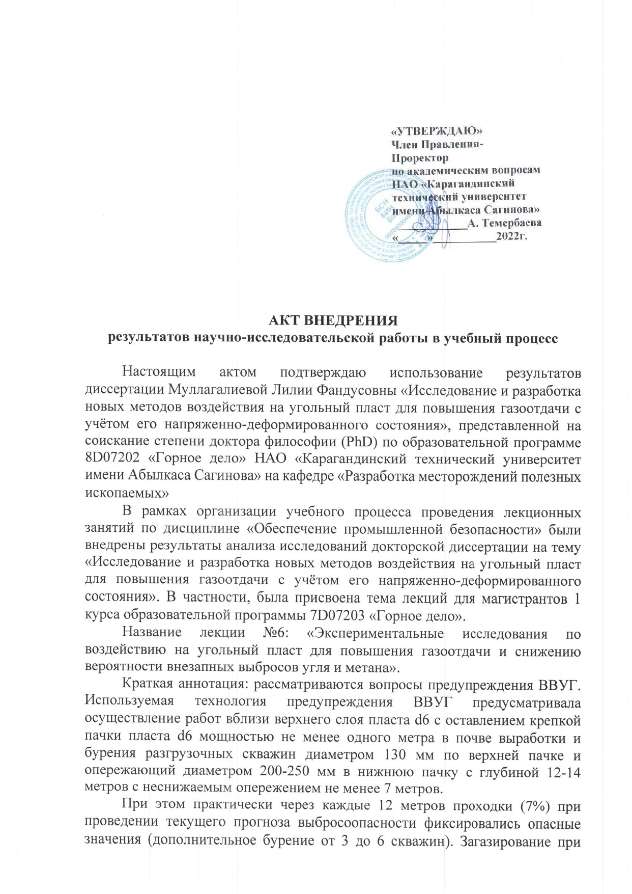

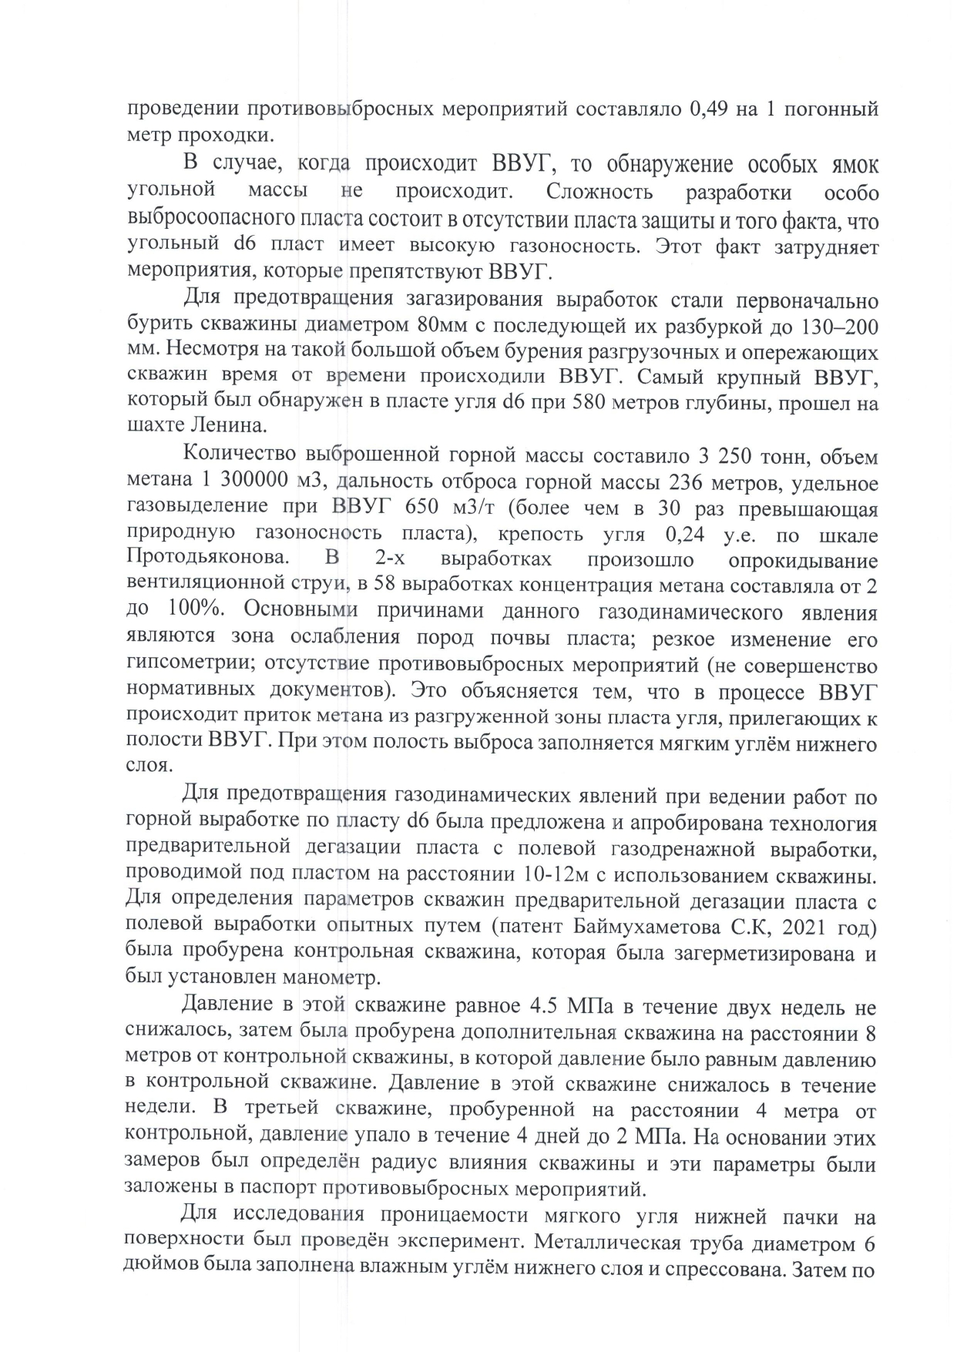

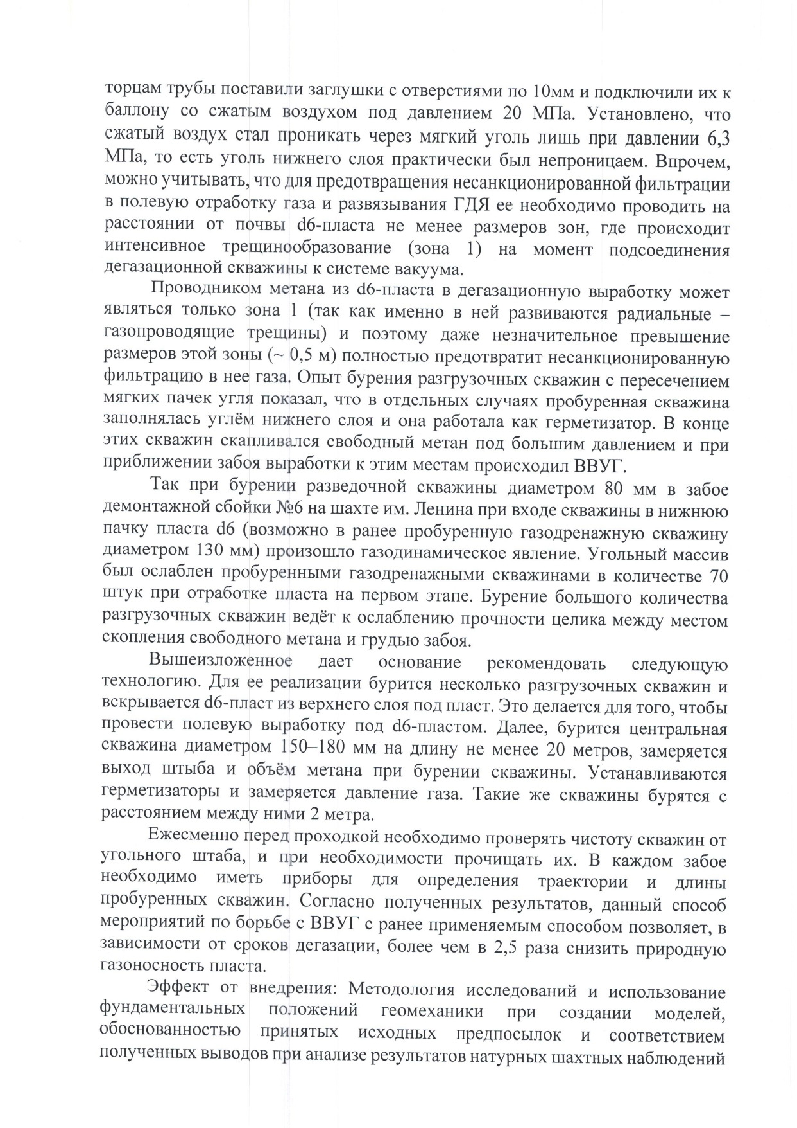

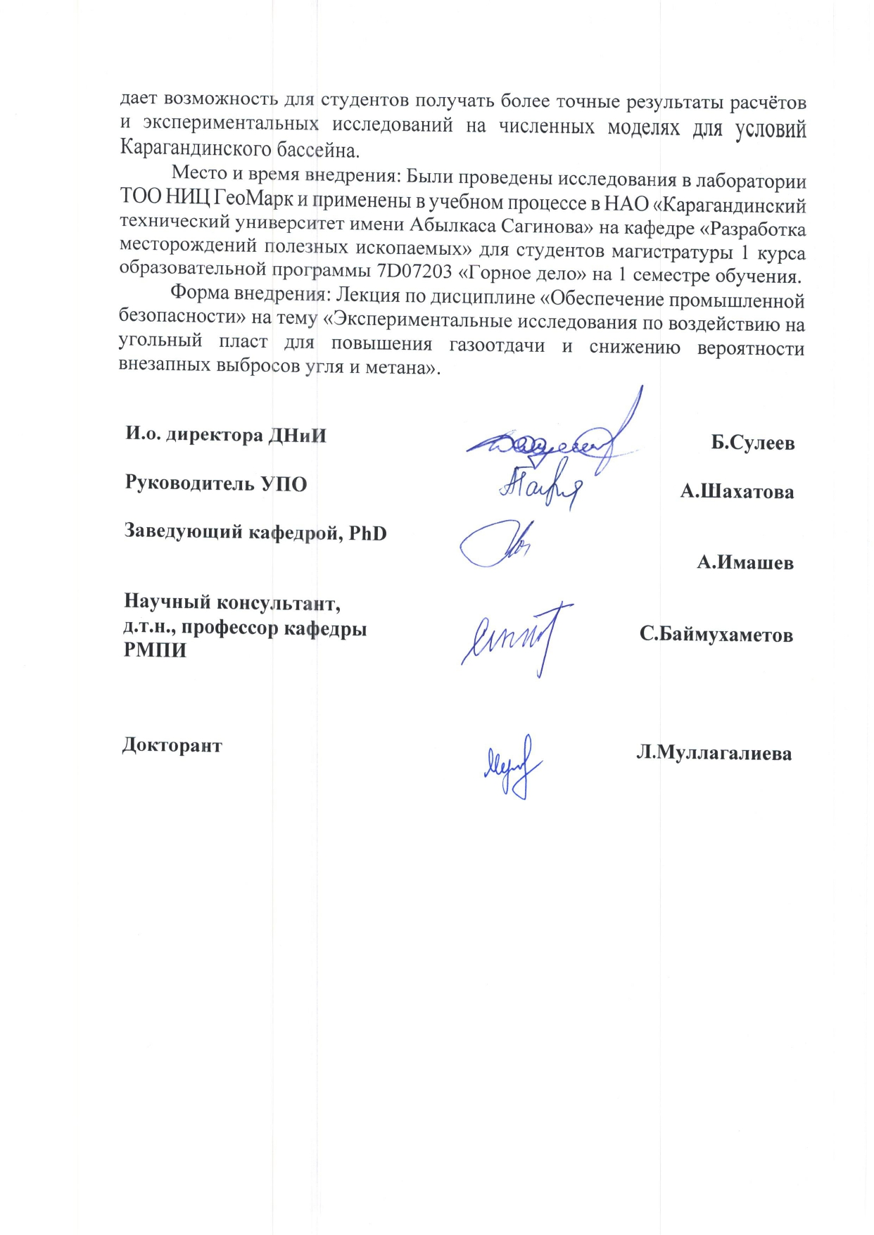

Приложение Б

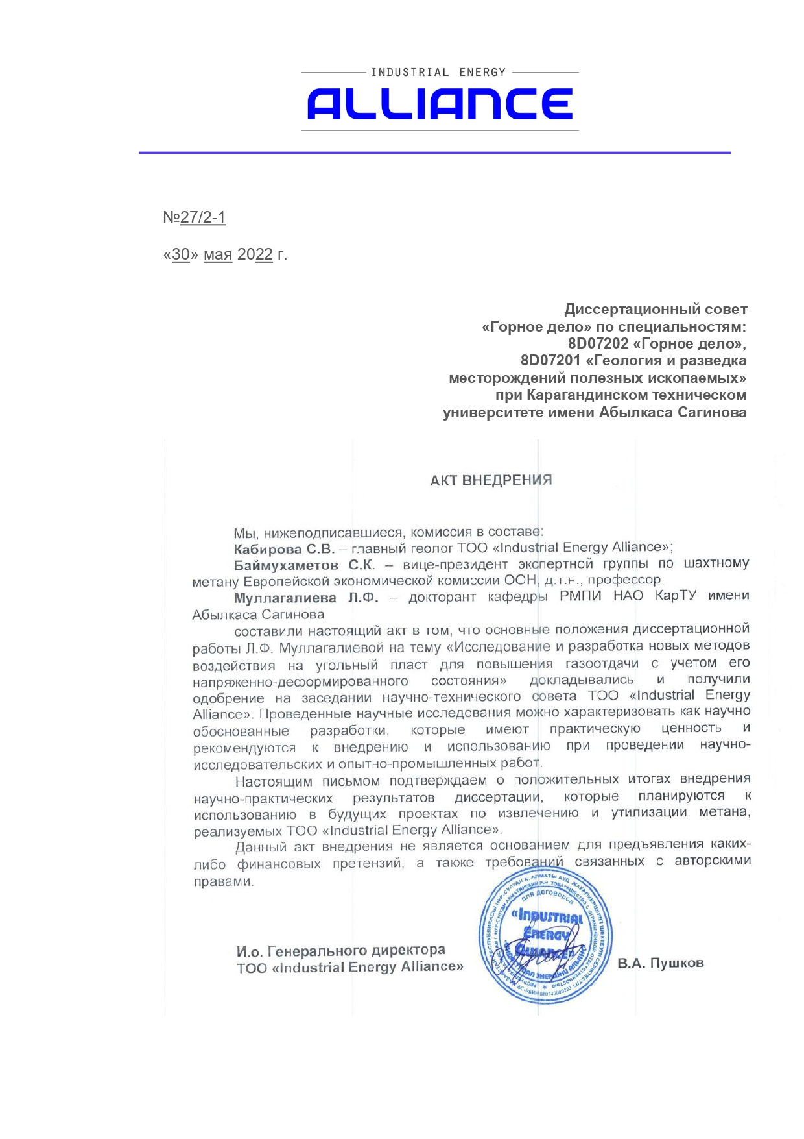
Приложение В


